НАО «Карагандинский медицинский университет»

УДК 616–089.23;615.466 На правах рукописи

ТАШМЕТОВ ЭЛЬЯРБЕК РОЗМАТЖАНОВИЧ

«Влияние обогащённой тромбоцитами аутоплазмы в комбинации с костным графтом на репаративную регенерацию костного дефекта (экспериментальное исследование)»
8D10100 – Медицина Диссертация на соискание степени
доктора философии (PhD)

Научные консультанты
PhD,
Е.К. Камышанский

PhD,
ассоциированный профессор, Дина Азимовна Сагинова
Зарубежный научный консультант кандидат медицинских наук,
Д.В. Римашевский (РУДН имени Патриса Лумумбы)

Республика Казахстан Караганда, 2024

СОДЕРЖАНИЕ

НОРМАТИВНЫЕ ССЫЛКИ 4
ОБОЗНАЧЕНИЯ И СОКРАЩЕНИЯ 5
ВВЕДЕНИЕ 6
- ОБЗОР ЛИТЕРАТУРЫ 12
  - Распространенность и этиология костных дефектов 12
  - Исторические предпосылки и современные тенденции замещения костных дефектов остеопластическими материалы 13
  - Марбугрская система заготовки костных трасплантатов 20
  - Применение факторов роста в ортопедии 24
  - Плазма, обогащенная тромбоцитами 26
    - Механизмы воздействия PRP на регенерацию костной ткани 26
    - Разделение и оптимизация концентрации тромбоцитов в PRP 30
    - Применение PRP с костезамещающими материалами для лечения костных дефектов 33
- МАТЕРИАЛЫ И МЕТОДЫ ИССЛЕДОВАНИЯ 35
  - Структура и общая характеристика материалов исследования 35
  - Экспериментальное моделирование костного дефекта длинных трубчатых костей критического размера у кроликов 38
  - Сравнительное экспериментальное применения Марбургского костного графта совместно с аутоплазмой обогащенной тромбоцитами 41
    - Заготовка костного трансплантата по Марбургской системе костного банка с аутоплазмой обогащенной тромбоцитами 42
    - Оперативные вмешательства на животных 45
    - Клинико-рентгенологическое методы исследования 46
    - Патоморфологическое исследование регенерации костного дефекта 47
  - Статистические методы обработки данных 52
- УСТРОЙСТВО ДЛЯ МИНИИНВАЗИВНОГО ВВЕДЕНИЯ КОСТНО-ПЛАСТИЧЕСКОГО МАТЕРИАЛА 53
- РЕЗУЛЬТАТЫ СОБСТВЕННЫХ ИССЛЕДОВАНИЙ 57
  - Клинико-рентгенологическая характеристики полученной модели костного дефекта длинных трубчатых костей 57
  - Клинико-рентгенологическая оценка применения костного графта импрегнированного аутоплазмой обогащенной тромбоцитами у кроликов 62
    - Клинический мониторинг послеоперационного состояния лабораторных животных 62
    - Рентгенологическая оценка заживления костного дефекта при применения костного трасплантата, импрегнированного обогащенной
тромбоцитами аутоплазмой 64
    - Результаты конусно-лучевой компьютерной томографии 67
  - Патоморфологическая оценка репаративной регенерации костной ткани при замещении дефектов у кроликов костным трасплантатом совместно с аутоплазмой обогащенной тромбоцитами 70
    - Оценка клеточного состава в зоне костного дефекта 71
    - Оценка тканевого состава в зоне костного дефекта 74
    - Оценка неоваскуляризации в области костного дефекта 81
    - Оценка воспалительного инфильтрата в области костного дефекта… 83
    - Сравнительная оценка ремоделирования костного трансплантата 86
ЗАКЛЮЧЕНИЕ 90
СПИСОК ИСПОЛЬЗОВАННЫХ ИСТОЧНИКОВ 97
ПРИЛОЖЕНИЕ А – Таблица 119
ПРИЛОЖЕНИЕ Б – Патент 121
ПРИЛОЖЕНИЕ В – Авторские свидетельства 122
ПРИЛОЖЕНИЕ Г – Акт внедрения результатов научно-
исследовательской работы 124

НОРМАТИВНЫЕ ССЫЛКИ

В настоящей диссертации использованы ссылки на следующие стандарты: Закон Республики Казахстан. О науке: принят 18 февраля 2011 года, №407-
IV ЗРК.
Инструкция по оформлению диссертации и автореферата, утвержденные приказом Председателя ВАК МОН РК №377-3ж от 28.09.2004.
Государственный общеобязательный стандарт послевузовского образования. Докторантура, утвержденный приказом МОН РК от 31 октября 2018 года № 604.
Правила присуждения ученых степеней, утвержденные приказом МОН РК от 31 марта 2011 года № 127.
ГОСТ 7.32–2001. Межгосударственные стандарты (введен взамен ГОСТ
7.32–2017 с 01.02.2019 г. с установлением переходного периода для ГОСТ 7.32- 2001 до 01.02.2020 г.). Отчет о научно-исследовательской работе. Структура и правила оформления.
ГОСТ 7.1–2003. Библиографическая запись. Библиографическое описание.
Общие требования и правила составления.
Приказ Министра здравоохранения Республики Казахстан от 26 мая 2023 года №89. О внесении изменений в приказ Министра здравоохранения Республики Казахстан от 11 декабря 2020 года № ҚР ДСМ-248/2020 "Об утверждении правил проведения клинических исследований лекарственных средств и медицинских изделий, клинико-лабораторных испытаний медицинских изделий для диагностики вне живого организма (in vitro) и требования к клиническим базам и оказания государственной услуги Выдача разрешения на проведение клинического исследования и (или) испытания фармакологических и лекарственных средств, медицинских изделий": утв. 26 мая 2023 года, №32607.
Заключение этической комиссии НАО «МУК» №6 от 30.09.2020 г.
Присвоенный номер 18.
Методические рекомендации к оформлению диссертации на соискание степени доктора философии (PhD), доктора по профилю.
Требования к оформлению диссертаций протокол №8 от 24.03.2016 г.

ОБОЗНАЧЕНИЯ И СОКРАЩЕНИЯ

США – Соединенные Штаты Америки РК – Республика Казахстан
PRP – плазма, обогащенная тромбоцитами PDGF – тромбоцитарный фактор роста
IGF-1 – инсулиноподобный фактор роста-1 TGFβ – трансформирующий фактор роста бета VEGF – фактор роста эндотелия сосудов
ДКМ – деминерализованный костный матрикс ВИЧ – вирус иммунодефицита человека
BMP – костный морфогенитический белок CaP – фосфат кальция
BCP – двухфазный фосфат кальция
TCP – трикальцийфосфат
HA – гидроксиапатит
GF – фактор роста
IL-1 – интерлейкин-1
IL-6 – интерлейкин-6
TNF- α – некроза опухоли-альфа
МСК – мезенхимальные стволовые клетки
ВОЗ – всемирная организация здравоохранения МСК – мезенхимальные стволовые клетки
ВКМ – внеклеточный костный матрикс ФР – фактор роста
WBC – лейкоциты
RBC – эритроциты

НАО
«МУК»
– Некоммерческое акционерное общество «Медицинский университет Караганды»

FDA – Управление по контролю качества пищевых продуктов и лекарственных средств
МБ – многопрофильная больница
КЛКТ – конусно-лучевая компьютерная томография СЭМ – сканирующая электронная микроскопия
ДБ – диафиз бедренной кости
МЭБ – метаэпифиз бедренной кости
Лок – локтевая кость
Луч – лучевая кость
МКГ – Марбургский костный графт
ГЭ – гематоксилин и эозин
ТМ – трихром Массонаа

ВВЕДЕНИЕ

Актуальность исследования. Регенерация костной ткани представляет собой ключевой процесс восстановления структуры и функции кости после повреждений, вызванных травмой, инфекцией, опухолевыми процессами или атрофией, что делает эту проблему одной из наиболее актуальных в ортопедии [1-3]. Несмотря на способность костной ткани к самовосстановлению, позволяющую небольшим дефектам заживать самостоятельно, крупные дефекты, превышающие критический размер в 2 см или занимающие более 50% окружности кости, могут сопровождаться осложнениями, такими как несращение, замедленное заживление и патологические переломы [4,5].
Костная трансплантация занимает второе место по частоте после переливания крови, при этом ежегодная потребность в этих процедурах составляет около 4 миллионов по всему миру. В Соединенных Штатах Америки (США) ежегодно фиксируется около 6,3 миллиона случаев переломов, из которых более 500 тысяч требуют проведения костной трансплантации [6]. В Европе прогнозируется рост числа переломов на 28% с 2010 по 2025 года из-за увеличения численности населения [7]. В этой связи эффективные подходы к лечению костных заболеваний и дефектов становятся крайне важными для современной клинической практики [6-10].
Основными сложностями при восстановлении дефекта являются размеры дефекта, так как большие размеры требуют использования большого количества костно-пластического материала [11,12]. Применения аутокости в качестве заполнителя в таких случаях приводит к увеличению количества забора материала у пациента, что увеличивает травматизацию, объем и длительность операций, соответственно, увеличиваются и сроки заживления [13,14]. Использование аллотрансплантатов и синтетических материалов также ограничены, так как они не зарегистрированы в нашей стране и стоимость даже небольшого количества данного материала очень высокая [14-17]. Опираясь на данные обстоятельства, в настоящий момент не прекращается поиск высокотехнологичных, биологически «сходных» к организму человека и, при этом, недорогих имплантатов [18,19].
Учитывая, что костный трансплантат является наиболее биологически близким, а также возможность производства данных биодеградируемых имплантатов на территории РК, применение отечественного аллографта, заготовленного по Марбургской системе, имеет существенные преимущества. В основе данной технологии лежит заготовка «живой» донорской кости, а именно головки бедренной кости, которая удаляется у пациента вовремя эндопротезирования тазобедренного сустава и обрабатывается в аппарате для термической обработки Lobator (Telos, Германия). Данный аппарат проверен и одобрен для использования как безопасный метод вирусной инактивации кости

живого донора в ведущих странах мира с 1993 года [20-24]. В Казахстане данная методика заготовки костных аллотрансплантатов успешно применяется с 2013 года на базе многопрофильной больницы имени профессор Хафиза Жанабавича Макажанова (г. Караганда, Казахстан) с целью замещения дефектов костной ткани при эндопротезировании, опухолях и тд. Кроме того, исследования показали, что Марбургский костный трансплантат обладает выраженным остеокондуктивным свойством, что делает его эффективным для использования в ортопедических операциях, требующих костной пластики [24-27]. Однако его остеоиндуктивные свойства ограничены, что ставит перед исследователями задачу их улучшения [27-30].
С этой целью, внедрение методов регенеративной медицины, включая терапию плазмой, обогащенной тромбоцитами, представляет собой перспективное направление [31,32]. PRP улучшает процессы регенерации кости, активируя высвобождение таких факторов роста, как тромбоцитарный фактор роста (PDGF), трансформирующий фактор роста-бета (TGF-β), сосудистый эндотелиальный фактор роста (VEGF) и инсулиноподобный фактор роста-1 (IGF-1), которые способствуют ангиогенезу и стимулируют активность остеобластов, тем самым ускоряя восстановление костной ткани [31-34]. Применение PRP в сочетании с костным трансплантатом может значительно усилить остеоиндуктивные свойства трансплантата и обеспечить более эффективное заживление костных дефектов [35-38].
Литературный обзор показывает, что в исследованиях, проведенных на основе Марбургской системы костного банка, не описывается протекание репаративной регенерации костной ткани при использовании костного аллографта в комбинации с аутоплазмой, обогащенной тромбоцитами. Это подчеркивает значимость дальнейших исследований для оценки эффективности такого подхода в клинической практике.
На основании существующих данных, считаем актуальным проведение дополнительных исследований комбинированного применения костного графта, заготовленного с использованием Марбургской системы, и аутоплазмы, обогащенной тромбоцитами. Такой подход может значительно улучшить исходы лечения пациентов с различными дефектами длинных трубчатых костей, что представляет интерес для пластических хирургов, онкологов, челюстно-лицевых хирургов и травматологов, расширяя возможности в области реконструктивной и репаративной хирургии.
Рабочая гипотеза – применение костного графта, заготовленного по Марбургской системе костного банка, в сочетании с аутоплазмой, обогащённой тромбоцитами (PRP), улучшает репаративную регенерацию костного дефекта.
Цель исследования – изучить патоморфологические и рентгенологические признаки репаративной регенерации костной ткани при применении костного графта, заготовленного по Марбурской системе костного банка, в сочетании с аутоплазмой, обогащенной тромбоцитами, на модели костного дефекта у кроликов.

Задачи исследования:
- На основании сравнительного экспериментального исследования установить оптимальную модель восстановления костного дефекта длинных трубчатых костей.
- Разработать в эксперименте методику применения костного трансплантата, заготовленного по Марбургской системе, в комбинации с обогащенной тромбоцитами аутоплазмой.
- Сравнить рентгенологическую характеристику восстановления дефекта костной ткани в группах с применением костного трансплантата, заготовленного по Марбургской системе, совместно с PRP, костного трансплантата без PRP и без заполнения на различных сроках.
- Сравнить морфометрическую и гистопатологическую динамику репарации костного дефекта на 14, 30 и 60 сутки в группах с применением костного трансплантата, заготовленного по Марбургской системе, совместно с PRP, костного трансплантата без PRP и без заполнения.
- Сравнить гистохимическую характеристику созревания, ремоделирования костного трансплантата на 14, 30 и 60 сутки в группах костного трансплантата, заготовленного по Марбургской системе, совместно PRP и костного трансплантата без PRP.

Научная новизна:
Впервые в сравнительном экспериментальном исследовании подтверждена эффективность применения костного графта, заготовленного по Марбургской системе костного банка, с аутоплазмой обогащенной тромбоцитами при лечении дефектов костной ткани (Свидетельство о внесении сведений в государственный реестр прав на объекты, охраняемые авторским правом №50519 от 17.10.2024 г).
Разработано миниинвазивное устройство для заполнения дефектов костной ткани импрегнировнным аутоплазмой, обогащенной тромбоцитами, костно-пластическим материалом (Патент на полезную модель №8718 от 15 декабря 2023 года).
Впервые изучена и дана патоморфологическая и рентгенологическая характеристика регенерации костной ткани при применении костного графта, заготовленного по Марбургской системе костного банка, в сочетании с аутоплазмой обогащенной тромбоцитами.

Основные положения, выносимые на защиту:
- Методика применения импрегнированного PRP костного графта, заготовленного по Марбургской системе костного банка, с использованием разработанного устройства, позволяет заполнить костный дефект костным трасплантатом малоинвазивным способом.
- Применение костного трансплантата, заготовленного по Марбургской системе, совместно с PRP улучшает закрытие костного дефекта новообразованной костной тканью, увеличивает неоваскуляризацию в зоне дефекта на ранних стадиях по сравнению с группой с костным трансплантатом без PRP.

- Применение костного трансплантата, заготовленного по Марбургской системе, совместно с PRP улучшает выживаемость костного трансплантата в зоне дефекта, его остекондуктивный потенциал, и процесс ремоделирования костного трансплантата по сравнению с группой с костным графтом без PRP.

Практическая значимость
Исследования, проведённые в рамках диссертационной работы, значительно расширяют существующие знания о возможностях использования костезамещающих материалов в сочетании с биоактивными факторами роста для эффективного лечения костных дефектов. Проведенное исследование укрепляет научную базу, подтверждая потенциал использования Марбургских костных графтов в комбинации с плазмой, обогащённой тромбоцитами, для заполнения костных дефектов различного происхождения. Патоморфологические и рентгенологические данные исследования демонстрируют различные стадии репаративного процесса, обосновывая эффективность такого подхода.
Результаты диссертации предоставляют обоснование для разработки нового биологического имплантата, содержащего факторы роста, который после проведения дополнительных клинических исследований может удовлетворить потребности в лечении пациентов с обширными дефектами костной ткани. Такой подход не только обеспечивает стимуляцию остеогенеза, но и способствует более быстрому и качественному восстановлению поражённых участков, что в перспективе может существенно улучшить результаты лечения и качество жизни пациентов.
Экономический эффект данного исследования заключается в сокращении затрат на приобретение аллографта за счёт использования собственных ресурсов
— из головок бедренных костей, удаляемых у пациентов после операции эндопротезирования тазобедренного сустава. Это позволяет уменьшить зависимость от зарубежных производителей и снизить расходы на импорт костезамещающих материалов. Кроме того, развитие производства отечественных костных аллографтов на территории Республики Казахстан способствует покрытию потребностей травматологических и ортопедических отделений в качественной и безопасной донорской кости.
Стимуляция остеогенеза через использование новых технологий в лечении травм и ортопедических заболеваний не только сократит длительность и частоту госпитализаций, но и может привести к снижению уровня инвалидности среди пациентов. Такие изменения имеют не только экономическое, но и значительное социальное значение, улучшая качество жизни населения и снижая нагрузку на социальные и здравоохранительные системы.

Связь диссертации с другими научно-исследовательскими работами
Диссертационная работа выполнена в рамках грантового финансирования МОН РК № AP09260954 «Изучить эффективность, динамики репаративного остеогенеза и перестройку дуплексного отечественного аллографта, заготовленного по Марбургской системе костного банка, в комбинации с

остеоиндукторными субстанциями при заполнении костных дефектов у кроликов», реализованного в 2021-2023 гг.

Личный вклад автора
Диссертантом совместно с научными консультантами и научным коллективом разработано устройство для миниинвазивной имплантации костно- пластического материала. Исследователь самостоятельно провел эксперименты на 104 лабораторных животных, изучая структурные изменения в зоне дефекта и оценивая эффективность заполнения дефектов с использованием Марбургского костного графта в комбинации с аутоплазмой, обогащенной тромбоцитами. Работа включала проведение гистологических, гистохимических и рентгенологических исследований. Автор выполнил моделирование дефекта бедренной кости животных и забор материала для исследований, а также окончательное вывод из эксперимента. Все хирургические вмешательства были выполнены самостоятельно при активном участии коллег. Результаты экспериментов были систематизированы, задокументированы и представлены в диссертационной работе, лично диссертантом.

Апробация работы
Основные положения диссертации доложены и обсуждены на:
– International Scientific and Practical Conference Dedicated to the 20th Anniversary of National Scientific Center of Traumatology and Orthopaedics named after Academician N.D. Batpenov (Астана, 2021г.)
- международном зарубежном конгрессе «The 29th Annual European Orthopaedic Research Society» (Рим, 2021г.);
- международном зарубежном конгрессе «The 41st SICOT Orthopaedic World Congress» (Будапешт, 2021г.);
- международном зарубежном конгрессе «32nd Annual Conference of the European Society for Biomaterials» (Бордо, 2022г.);
- международном зарубежном конгрессе «The European Federation of National Associations of Orthopaedics and Traumatology Annual Congress» (Вена, 2023г.);
- международном зарубежном конгрессе «The 31st Annual European Orthopaedic Research Society» (Порто, 2023г.);
- научно-практической конференции молодых ученых, магистрантов и докторантов, посвященный к Дню науки «Мир науки и молодежь: традиции и инновации» (Караганда, 2023г.)
- республиканской научно-практической конференции с международным участием. «ИННОВАЦИИ В ТРАВМАТОЛОГИИ И ОРТОПЕДИИ» (Астана,
2023г.) (1 место за лучший доклад);
- расширенном заседании кафедры хирургических дисциплин НАО
«Медицинский университет Караганды» от 04.06.2024г.;

Публикации
По материалам диссертации опубликовано 17 научных работ, из них:
  - 1 в научном издании, рекомендованном Комитетом по контролю в сфере образования и науки МНВО РК:

1. Тулеубаев Б.Е., Ташметов Э.Р., Сагинова Д.А., Кошанова А.А. Морфологические особенности регенерации костного дефекта при применении костного аллографта в сочетании с аутоплазмой, обогащённой тромбоцитами // Вестник КазНМУ. – 2022. – №2 (61). – С. 116-133.
  - 4 публикации в международных научных изданиях, входящих на момент публикации статей в информационную базу Scopus:
    - Saginova D., Tashmetov E., Kamyshanskiy Ye., Koshanova A., Arutyunyan M., Rustambek I. The histological assessment of new bone formation with zolendronic acid loaded bone allograft in rabbit femoral bone defect // Journal of Medicine and Life. – 2023. – Vol. 16, Issue 4. – P. 616-622. (Scopus – 36 процентиль)
    - Saginova D., Tashmetov E., Kamyshanskiy Y., Tuleubayev B., Rimashevskiy D. Evaluation of Bone Regenerative Capacity in Rabbit Femoral Defect Using Thermally Disinfected Bone Human Femoral Head Combined with Platelet- Rich Plasma, Recombinant Human Bone Morphogenetic Protein 2, and Zoledronic Acid // Biomedicines. – 2023. – Vol. 11. – P. 1729-1745. (WoS - Q2)
    - Saginova D., Tashmetov E., Tuleubaev B., Kamyshanskiy Ye., Davanov Sh. Effect of Platelet-rich Plasma Combined with Marburg Bone Bank-prepared Bone Graft in Rabbit Bone Defect Model // Shiraz E-Med J. – 2023. – Vol. 24, №9. – P. 1-
10. (Scopus – 36 процентиль)
    - Saginova D., Tashmetov E., Tuleubaev B., Kamyshanskiy Ye., Davanov Sh. The effect of autologous platelet rich plasma on new bone formation and viability of a Marburg bone graft // Open Life Sciences. – 2023. – Vol. 18. – P. 1-16. (Scopus – 56 процентиль)
- 1 патент на полезную модель
Получен патент на полезную модель № 8718, МПК A61B 17/00 (2006.01), A61B 17/56 (2006.01), опубликовано от 15 декабря 2023 года. Устройство для миниинвазивной имплантации костно-пластического материала (Приложение Б).
- 2 свидетельства о внесении сведений в государственный реестр прав на объекты, охраняемые авторским правом
- Свидетельство о внесении сведений в государственный реестр прав на объекты, охраняемые авторским правом №39243 от 26.09.2023 г. (Приложение В).
- Свидетельство о внесении сведений в государственный реестр прав на объекты, охраняемые авторским правом №50519 от 17.10.2024 г. (Приложение В).
– 1 Акт внедрения результатов научно-исследовательской работы

Структура и объем диссертации
Диссертация изложена на 124 страницах компьютерного набора текстового редактора Microsoft Word, состоит из введения, 4 разделов основной части, заключения и списка использованных источников. Диссертация иллюстрирована 6 таблицами и 51 рисунком. Список литературы включает 308 источников на русском и английском языках, приложение.

ОБЗОР ЛИТЕРАТУРЫ

Распространенность и этиология костных дефектов
Кость составляет примерно 15% от общей массы человеческого тела и представляет собой крупнейшую систему органов в организме. Он имеет двухслойную структуру: наружный слой, называемый кортикальной костью, составляет около 80% общей массы взрослой кости и характеризуется плотностью пор 3-5%. Этот слой обеспечивает высокую устойчивость к изгибам/кручению, несет физическую нагрузку и поддерживает структурную целостность костей. Внутренний слой, являющийся ячеистым трабекулярным соединением, составляет примерно 20% общей массы взрослой кости и имеет высокую пористость (80-90%) [39,40]. Этот слой служит внутренней опорной системой, поддерживает скелет человеческого тела и выполняет роль в поддержании двигательной функции, кроветворной функции, защите внутренних органов и нервной системы [41].
Здоровая костная ткань обладает потенциалом к самовосстановлению и регенерации, позволяя небольшим дефектам заживать самостоятельно без дополнительного вмешательства [42,43]. Регенерация костной ткани включает восстановление её формы и функциональности после частичной потери. Тем не менее, наличие заболеваний, процессы старения, большая (< 0,8 мм) щель между костными отломками, когда размер дефекта превышает критические значения (около > 2 см) или составляет более 50% окружности кости, может привести к несращению или патологическим переломам. Это является экстремальным состоянием при заживлении кости, которое может быть вызвано высокоэнергетической травмой, заболеваниями, деформациями развития, ревизионной хирургией и резекцией опухоли или остеомиелитом. Несращение, вызванное такими дефектами, может сильно повлиять на качество жизни пациентов из-за длительного и послеоперационного лечения, а также представляет собой серьезную хирургическую, социально-экономическую и исследовательскую проблему [44-45].
Переломы, возникающие вследствие травм, представляют собой одну из наиболее частых клинических проблем, приводящих к формированию костных дефектов, которые требуют выполнения костной пластики [46-48]. В США ежегодно регистрируется около 6,3 миллионов случаев переломов, из которых более полумиллиона требуют использования костной трансплантации для восстановления [49]. Одним из основных осложнений после репозиции переломов является замедленное сращивание или его отсутствие, ведущее к несращению [50]. Существуют две основные формы несращения: гипертрофическое, возникающее из-за механической нестабильности, что приводит к формированию фиброзной рубцовой ткани между концами костей, и атрофическое, возникающее при недостаточном кровоснабжении или избыточной дистракции костных фрагментов. Гипертрофические несращения, характеризующиеся образованием обильной мозоли, встречаются в 5% случаев,

в то время как атрофические несращения могут достигать 45% среди случаев с нарушенным кровоснабжением при открытых переломах [51]. Почти все перечисленные состояния требуют применения костных трансплантатов для адекватной регенерации и лечения [52].
Помимо случаев травмы, возрастает хирургическая потребность в костных трансплантатах в других клинических ситуациях таких как, ревизионная артропластика и процедуры, связанные с опухолями или скелетными аномалиями [53-55]. Костные трансплантаты имеют особое значение в хирургии позвоночника, где они широко применяются для обеспечения стабильности и содействия остеоинтеграции. Одной из наиболее распространенных процедур в спинальной хирургии является спондилодез — оперативное вмешательство, направленное на создание постоянного неподвижного соединения между двумя или более позвонками для устранения патологической подвижности и трения между ними. С учетом роста числа пациентов с хроническими болями в спине, востребованность таких операций значительно увеличивается: ежегодно выполняется более 250 000 спондилодезов [56].
В связи со старением населения во всем мире растет число ревизионных артропластик; частота ревизий в мире составляет 10% [57]. Костные трансплантаты также применяются в случае дефектов вызванными опухолями костей, таких как рак, кисты или доброкачественные опухоли. Примерами могут быть множественная миелома, доброкачественные опухоли, такие как остеохондрома и остеоидная остеома, а также раковые опухоли, такие как остеосаркома, саркома Юинга, хондросаркома или метастазы в костях [58]. Лечение включает в себя удаление опухоли или кисты путем кюретажа и заполнение дефекта костным трансплантатом для восстановления механической прочности и стимуляции роста кости в этой области. Такой повышенный спрос на костные трансплантаты привел к тому, что рынок костных трансплантатов вырос до в 3 миллиарда долларов [59,60]. Более того, учитывая использование костных трансплантатов в более широком спектре клинических нозологий, свойства, необходимые для трансплантата изменились, что требует усовершенствования материалов и методов трансплантации [61].

Исторические предпосылки и современные тенденции замещения костных дефектов остеопластическими материалами
Ведущим методом реконструкции костных дефектов остается костная пластика. Цель костного трансплантата - поддержать процесс восстановления за счет остеоиндукции, остеокондукции и остеогенеза [62]. Их можно разделить на различные типы в зависимости от источника ткани: аутологичные, аллогенные и ксеногенные костные трансплантаты, а также синтетические и биологические биоматериалы. Выбор идеального костного трансплантата зависит от нескольких факторов: геометрия, размер и жизнеспособность тканей костного дефекта, биологические и биомеханические характеристики костного

трансплантата, а также известные преимущества и сопутствующие осложнения каждого варианта трансплантата [63-65]. Свойства наиболее распространенных костно-пластических материалов представлены в таблице 1.
В 1668 году голландский хирург Ван Микерен сообщил о первой процедуре костной пластики, успешно устранившей травматический дефект в черепе солдата с помощью сегмента черепа Canis familiaris [66]. Первый клинический аутотрансплантат был использован для замещения дефекта черепа после трепанотомии фон Вальтером в 1821 году [67]. Первая аллотрансплантация была выполнена в 1880 году, когда Мак Юэн успешно реконструировал инфицированную плечевую кость ребенка, страдающего рахитом, с помощью неоваскуляризированного трансплантата большеберцовой кости [68]. В 1890 году Мюллер и Кениг первыми провели реконструкцию дефекта черепно-челюстно-лицевой области с помощью композитного трансплантата наружной столовой лобной кости с подшиванием к коже и перикраниуму [69,70]. Несмотря на то, что эти первые отчеты о случаях были пионерскими, трансплантация костей стала популярной только после публикации работы Алби о хирургии костных трансплантатов в 1915 году [71]. С прошлого века многочисленные публикации проиллюстрировали клинические и биологические основы современных процедур костной трансплантации [72].
Как известно, раньше были представлены различные варианты трансплантатов для восстановления костной ткани, однако аутогенная кость остается золотым стандартом [13, р.21-23]. При аутотрансплантации кость пересаживается с одного участка на другой в пределах одного человека. Аутотрансплантаты считаются идеальным трансплантатом, так как они обладают полной гистосовместимостью и вызывают минимальную иммунологическую реакцию при имплантации. Кроме того, они обладают наилучшими остеокондуктивными, остеогенными и остеоиндуктивными свойствами, которые не может имитировать ни один другой трансплантационный материал в плане заживления кости [14, p.136-137].
Преимущества аутотрансплантата заключаются в сочетании биологических и физических свойств, которые являются необходимыми компонентами для регенерации тканей и экономической составляющей. Используются аутотрансплантаты как из спонгиозной, так и из кортикальной кости в зависимости от их доступности и свойств, необходимых трансплантату для хирургического вмешательства. Спонгиозная кость более остеогенна, чем кортикальная, благодаря наличию в ее структуре пространств, обеспечивающих диффузию питательных веществ и ограниченную реваскуляризацию за счет микроанастомозов [73]. Эти пространства также вмещают большее количество остеогенных клеток, таких как остеобласты, остеоциты, мультипотентные стволовые клетки (МСК) и остеопрогениторные клетки, по сравнению с кортикальной костью, что приводит к более быстрому приживлению при имплантации [74]. Кортикальная кость плотнее губчатой, что обеспечивает повышение механических свойств и стабильности, и, соответственно, снижение скорости приживления из-за меньшего количеста сосудов. Кроме того,

Таблица 1 – Свойства костезамещающих материалов

 | Остео- кондуктивность | Остео- индуктивность | Остеогенность | Механическая прочность | Цена | Недостатки | Клиническое применение
1 | 2 | 3 | 4 | 5 | 6 | 7 | 8
Костный аутотрансплантат
Губчатый | +++ | +++ | +++ | + | - | Заболеваемость донорского участка, увеличение времени операции, увеличение кровопотери | Дефект кости, отсроченное срастание/не срастание,  дискэктомия, артропластика
Кортикальный | + | + | + | +++ | - | То же, что и выше | Сегментарный дефект кости
Костный аллотрансплантат
Губчатый | + | +/-^{а} | - | + | $376/30cc^{б} | Потенциальная возможность передачи инфекции. Распространение, отсутствие остеогенного потенциала, потенциальное  отторжение хозяином | Дефект кости, отсроченное срастание/не срастание, дискэктомия, артропластика
Кортикальный | + | +/-^{в} | - | +++ | $530– 1,681/  3–20 cm^{г} | То же, что и выше | Сегментарный дефект кости
Деминерализованный костный мартикс | + | ++ | - | - | $726– 1,225/  10 mL^{д} | Отсутствие структурных свойств, потенциальное отторжение хозяина, различная остеоиндуктивность, связанная с донорами  и методами обработки | Дефекты, дискэктомия, артропластика

Продолжение таблицы 1

1 | 2 | 3 | 4 | 5 | 6 | 7 | 8
Синтетические керамические материалы
Сульфат кальция | + | - | - | ++ | $655/ 10 mLе | Быстрая резорбция (быстрее, чем рост кости), только остеокондуктивные свойства | Заполнитель костных пустот, расширитель  костного трансплантата
Фосфат кальция | + | - | - | +++ | $1,520/  10 mLg | Только остеокондуктивные свойства | То же, что и выше
Трикальций фосфат | + | - | - | ++ | $875/10  mLе | Только остеокондуктивные свойства | То же, что и выше
Гидроксиаппатит | + | - | - | ++ | $288/1,5см³ | Только остеокондуктивные  свойства | То же, что и выше
Биостекло | + | – | – | – | $859/5г^{ж} | Только остеокондуктивные свойства | То же, что и выше
^{а}+, обычно со свежими аллотрансплантатами; -, обычно с обработанными аллотрансплантатами; ^{б} Губчатая стружка/ сублимированный трасплантат/ Марбургский костный аллотрансплантат $376-565/30-95 cc; ^{в}+, обычно со свежими аллотрансплантатами; -, обычно с замороженными консервированными аллотрансплантатами; ^{г}для аллотрансплантата бедренной кости 3-20 см $530-1 681; ^{д}Grafton/Allomatrix; ^{е}цены основаны на средней цене продажи нескольких лидеров рынка таких продуктов: сульфат кальция (Osteoset, wright), фосфат кальция (CopiOs, Zimmer Spine), β-
трикальцийфосфат [ Vitoss, Orthovita]. Гидроксиаппатит (PerOssal); ^{ж}Биоактивное стекло (Bioglass 45S5)

кортикальная кость обладает лишь ограниченным остеоиндуктивным потенциалом из-за небольшого количества остеогенных клеток внутри трансплантата, но обеспечивает немедленную структурную поддержку при имплантации [75]. Основной проблемой использования аутотрансплантата является ограниченная доступность донорских участков и связанная с этим их заболеваемость донорских участков. В то время как некоторые хирургические процедуры позволяют локально забирать аутотрансплантат благодаря удалению кости в ходе операции, в большинстве случаев аутотрансплантат забирается из других мест, например из гребня подвздошной кости. Эти вспомогательные процедуры связаны с высоким уровнем заболеваемости донорского участка из- за боли, кровотечения и инфекции [76, 77]. Существуют и другие сопутствующие недостатки, включая увеличение времени операции, кровопотерю и более длительную госпитализацию, косметическую неудовлетворенность пациентов, аномальные ощущения и повышенную чувствительность [78-80]. В связи с этим, в настоящее время проводятся значительные исследования по поиску альтернативных трансплантационных материалов, обладающих сходным с аутотрансплантатом костеобразующим потенциалом.
Аллотрансплантат — это ткань, полученная от генетически несхожего донора того же вида. Он является логичной альтернативой аутотрансплантату кости, учитывая архитектурное сходство, и в настоящее время является вторым по частоте использования костным трансплантатом после аутотрансплантата [81, 82]. Аллотрансплантат используется в тех случаях, когда он не подходит из-за недостаточного качества и/или количества костной ткани в донорском участке. Однако его использование выгодно, так как позволяет преодолеть осложнения, связанные с болезненностью донорского участка, и при этом получить трансплантат с остеокондуктивностью и/или остеоиндуктивностью [83,84]. Источником костного аллотрансплантата в основном служат трупы, однако есть и трансплантаты, взятые у живых доноров, например головки бедренной кости, удаленные при эндопротезировании тазобедренного сустава [85-87]. Из этих костей изготавливается широкий спектр готовых трансплантатов, таких как целые или сегменты костей, морселизированная стружка, блоки или стружка из костной ткани, кортикальные штифты или распорки, а также деминерализованный костный матрикс (ДКМ), которые обладают различными свойствами, подходящими для различных клинических применений [88-91].
В зависимости от клинического применения, требуемые свойства трансплантата различны. Минерализованные аллотрансплантаты в основном остеокондуктивны, со слабой остеоиндуктивной способностью при резорбции и не обладают остеогенностью [92]. Минерализованный аллотрансплантат кости имеет значительную целесообразность для восстановления костных дефектов, где трансплантат должен обеспечивать механическую поддержку. Массивные костные аллотрансплантаты используются при реконструкции конечностей после резекции опухоли, так как они обеспечивают механические свойства, сходные с нативной костью, и при этом позволяют добиться анатомического соответствия [93,94]. Аллотрансплантаты используются для поддержки

заживления переломов, обеспечивая механическую целостность хирургических реконструкций и позволяя передавать высокие нагрузки. В этих трансплантатах отсутствуют остеогенные клетки, но они представляют собой остеокондуктивный каркас, который способствует постепенному рассасыванию трансплантата по мере того, как вновь образованная костная ткань ремоделируется и укрепляется в соответствии с законом Вольфа. Морселизированная кортикальная и губчатая стружка также использовалась в таких несущих нагрузку областях, как бедренная кость, после импрессии и прессования [95-96].
Как следует из названия, деминерализованный костный матрикс (ДКМ) — это аллотрансплантат кости, у которого удалена минеральная фаза и присутствует органический коллагеновый матрикс. Маршалл Урист в своей фундаментальной работе показал, что удаление минеральной фазы "раскрывает" эндогенные факторы роста и цитокины на коллагеновом матриксе, способные индуцировать эктопическое образование кости [97]. С тех пор механизмы этой остеоиндукции были подробно изучены [98-100], что привело к современному пониманию того, что морфогенитические костные белки (BMP) и другие факторы роста модулируют превращение МСК и остеопрогениторных клеток в остеобласты, которые стимулируют формирование новой кости по пути эндохондрального окостенения. Сила этой индукции во многом зависит от концентрации и объема этих факторов роста и цитокинов на коллагеновом матриксе, который может варьировать в зависимости от вариабельности донора и условий деминерализации [101,102].
Из-за удаления минеральной фазы ДКМ не обеспечивает структурной поддержки и поэтому используется только в механически стабильных дефектах. На рынке существует ряд коммерчески доступных продуктов ДКМ, но в настоящее время их эффективность ограничена. Это может быть вызвано рядом факторов, включая хранение, обработку и стерилизацию [103].
Основными недостатками аллотрансплантатов являются переменные остеоиндуктивные и остеокондуктивные свойства, а таакже более низкий остеогенный потенциал по сравнению с аутотрансплантатами [104,105]. Другими недостатками являются возможность иммунного отторжения, передача заболеваний [106,107]. Для преодоления последнего недостатка в настоящее время было опубликовано множество национальных и международных рекомендаций и директив, направленных на снижение или полное исключение риска инфекционной передачи от аллогенных костных трансплантатов. Современные подходы к производству трансплантатов костной ткани включают методы вирусной инактивации, такие как термическая обработка, гамма- облучение, а также обработка пероксидом ацетона и этанолом [108-111].
В контексте химической стерилизации основными проблемами являются неадекватная диффузия дезинфицирующего агента в костную ткань и необходимость обеспечения его низкой токсичности и отсутствие канцерогенного потенциала. Экспериментальные исследования продемонстрировали следующее: этиловый спирт, будучи агентом с низкой

молекулярной массой и высокой проникающей способностью, не обеспечивает инактивацию ВИЧ даже после 24 часов экспозиции, несмотря на использование тонких срезов губчатой кости толщиной от 3 до 6 мм [112,113].
В контексте разработки и применения методов дезинфекции костного материала, научные коллективы активно исследовали применение ионизирующего излучения. Однако для достижения стерилизующего эффекта необходимые дозы излучения возможно получить только при использовании специализированного оборудования промышленного масштаба, что исключает возможность обработки трансплантатов непосредственно в клинических условиях [114,115]. Освещение вопросов, связанных с сохранением биологической ценности трансплантатов после их облучения, нашло отражение в ряде научных работ [116-118]. До недавнего времени термическая обработка костной ткани ограничивалась в основном использованием автоклава, однако этот метод сопровождался значительными потерями в механических и биологических свойствах трансплантата. Исследования, как экспериментальные, так и клинические, подтвердили значительное снижение биологической ценности трансплантатов после такой обработки [119-121].
Р.Лангер и Ж.Ваканти впервые описали тканевую инженерию, которая заключается в использовании биосовместимых материалов, связанных с клетками и биологическими факторами, для замены или восстановления тканей или органов [122]. Для лечения костных дефектов используются различные биоматериалы. Кальций-фосфатная керамика (CaP-керамика) — это синтетический материал, состоящий из гидроксиапатитов кальция, так как по составу схож с родным костным матриксом. Кальций-фосфатная керамика производится преимущественно путем спекания при высоких температурах и выпускается с различной пористостью в виде конструкций или гранул, а ее главным преимуществом является остеокондуктивность [123,124].
В реконструкции костей чаще всего используется двухфазный фосфат кальция (BCP), трикальцийфосфат (TCP) и гидроксиапатиты (HA) [125-128]. При реконструкции небольших костных дефектов синтетические заменители кости являются альтернативой биологическим трансплантатам [129-131]. Однако из-за недостаточной прочности, чтобы выдержать нагрузку тела, и недостаточного врастания неоваскуляризации, костные заменители не являются лучшим вариантом для реконструкции больших костных дефектов. Из-за скорости рассасывания керамического материала, а также в зависимости от его типа, непредсказуемая деградация может затруднить процесс ремоделирования кости. Это может вызвать задержку в процессе регенерации костей и формирования необходимой прочности [132-135]. Кроме того, из-за хрупкости керамики ее сложно формовать во время хирургических вмешательств. Процесс ремоделирования кости сильно зависит от биодеградируемости керамического материала. Если материал не биодеградируется должным образом, это может

мешать ремоделированию и стать источником механических напряжений. Слишком медленное биодеградирование может задержать процесс ремоделирования, а слишком быстрое может ухудшить механическую стабильность и способствовать образованию фиброзной ткани вместо образования новой кости [136-138].
Таким образом, аутологичные трансплантаты считаются оптимальным вариантом, так как они исключают риск иммунного отторжения и инфекции, передающихся с донорского материала, также обладают высокими остеогенными, остеоиндуктивными и остеокондуктивными свойствами. Однако ограниченное количество донорского материала и возможная заболеваемость в месте забора ткани остаются серьезными недостатками.
Аллогенные трансплантаты удобны в использовании и позволяют избежать боли и осложнений, связанных с донорскими участками при аутологичной трансплантации. Тем не менее они несут в себе риски иммунной реакции и передачи инфекций.
Синтетические костные заменители не являются лучшим вариантом для реконструкции больших костных дефектов, потому что они недостаточно прочны, чтобы выдержать нагрузку тела, а также из-за недостаточной остеокондукции и остеоиндукции.
Непрерывные исследования и разработки в области костных трансплантатов остаются жизненно важными для улучшения клинических исходов и предложения индивидуализированных решений для пациентов. Поиск новых и усовершенствованных материалов, способствующих эффективному восстановлению костной ткани, продолжается с целью расширения возможностей реконструктивной хирургии и улучшения качества жизни пациентов.

Марбургская система заготовки костных трансплантатов
Ограничения аутотрансплантатов, альтернативных методов стериализации, включая потерю биологических и механических характеристик костных, неоднозначные свойства синтетических трансплантатов, а также термическая лабильность микроорганизмов, имеющих клиническое значение, стимулировали разработку Марбургской системы для костного банка, в настоящее время известной как система Lobator SD-2. Данное устройство, представляющее собой систему с электронным нагревательным блоком и блоком для стерильной обработки, сертифицировано Федеральным институтом лекарственных средств и медицинских изделий Германии и применяется с 1993 года для термической обработки головки бедренной кости [20, p.289-294]. В процессе стерилизации продолжительность 94 минуты, головка бедренной кости нагревается до температуры минимум 82,5°C в течение 15 минут. Эффективность этой системы в инактивации вирусов, включая ВИЧ 1, ВИЧ 2, HTLV, CMV, гепатиты B и C, а также Treponema Pallidum и вегетативные формы бактерий, была доказана, что способствует повышению безопасности аллогенных костных трансплантатов при одновременном сохранении их

механических и биологических характеристик [23, p.457-466; 24, p.427-435; 139,140].
Повышенная ценность костной ткани, обрабатываемой при температуре 80°C, может быть обусловлена, с одной стороны, сохранением макроструктур трабекулярного каркаса, способствующего остеокондукции, а с другой, щадящим воздействием на остеоиндуктивные белки. Профессор Маршалл Юрист подчеркивает, что с повышением температуры от 40°C до 100°C наблюдается усиленное разрушение костного морфогенетического белка, варьирующееся в зависимости от температурного режима [141].
Основные исследования термообработанных костных трансплантатов, проведенные на экспериментальных моделях животных, заключаются в следующем: термообработанная и декальцинированная кость была пересажена во внутренние слои мышц, что показало благоприятную способность термообработанной кости к костеобразованию. J.Kühne и соавторы подвергали часть губчатой кости из бедренной кости кролика термообработке при 65°C в течение 24 часов, замораживали, а затем использовали для аллотрансплантации [142]. H.Knaepler и соавторы нагревали голень крысы при 80°C в течение 10 минут и использовали для аутотрансплантатов [143]. Оба этих эксперимента показали благоприятное приживление термообработанных костных трансплантатов. Однако в этих экспериментах не было объективных количественных оценок. K. Shimizu и его соавторы провели детальное гистологическое исследование термообработанных костных трансплантатов [29, p.59-60]. В частности, они провели количественную оценку реваскуляризации и образования новой кости, чтобы показать процесс приживления трансплантата. Результаты показали, что реваскуляризация и костеобразование имели тенденцию к снижению при повышении температуры термообработки. Эта тенденция была низкой при температуре ниже 80°C, но резко возрастала при 100°C. По-видимому, этот эффект вызван дегенерацией цитокининов, участвующих в образовании кровеносных сосудов и костной ткани, таких как трансформирующий фактор роста бета (TGF-β) и костные морфогенные белки (BMP). Кроме того, проникновению кровеносных сосудов в межтрабекулярную область физически препятствовал коагуляционный некроз костного мозга. Авторы пришли к выводу, что костные трансплантаты, прошедшие термическую обработку при температуре 60°-80°C, были гистологически благоприятны в отношении реваскуляризации и образования новой кости.
Различные методы подготовки костных банков влияют на механическое и биологическое поведение костных трансплантатов, поскольку существует сложный баланс между механическими требованиями к начальной стабильности и долгосрочной инкорпорацией. P.Kohler и соавторы в исследовании с использованием диафизарной кости кроликов сообщили, что прочность снизилась до 77% при испытании на скручивание после автоклавирования при 121°C в течение 20 минут [144]. Кнаеплер и др. в исследовании, проведенном на

свиной кости, сообщили, что прочность при сжатии снизилась примерно на 60 % после обработки при температуре 100°С, но механическая прочность не изменилась после обработки при 60°С. [145]. Аналогично, в исследовании S. Shin после термообработки при 100°C прочность снизилась до 84,3% в тесте на сжатие и до 75,5% в тесте на кручение, в то время как после термообработки при 60°C снижения прочности не наблюдалось [146]. В своих исследованиях Folsch и соавторы изучали влияние термодезинфекции при температуре 82,5 °C в соответствии с рекомендациями банка костной ткани на механические свойства головки бедренной кости. Термодезинфекция значительно снизила модуль сдвига и модуль давления, не значительно, примерно на 20% каждый, а максимальная сила изгиба снизилась незначительно, примерно на 15%, кроме того, снижение силы вытягивания было значительно снижено примерно до 15%. Термодезинфицированная губчатая кость показала равномерное снижение измеренных механических свойств, так как при импрессионной костной пластике размер не имеет клинического значения [147-148].
Ранее в исследованиях было обнаружено, что на импакцию костных трансплантатов влияет содержание жидкости, поскольку набухание кости обусловлено её вязкоупругими свойствами, вязкий компонент связан с жидкостью, а эластичный с коллагеном [149-151]. Модуль упругости на сжатие после импакции был ниже по сравнению с костью той же плотности [152], так как было показано, что импакция увеличивает предел прочности на сдвиг [153]. Это может свидетельствовать о том, что снижение механических параметров вследствие термодезинфекции оказывается менее значимым для общего механического поведения импрегнированного костного аллотрансплантата. Также не было обнаружено корреляции между кажущейся плотностью и модулем сжатия, так как было установлено, что импакция увеличивает плотность массы [154].
В проведённом клинико-рентгенологическом исследовании Бонманн [155] анализировал результаты лечения 91 ребёнка, которым проводились операции в ортопедической клинике Дортмундской больницы на протяжении двух лет. Через девять лет после операции было проведено повторное клинико- рентгенологическое обследование, в рамках которого не было зафиксировано ни одного случая инфекций или гематом, требующих хирургической ревизии. Уровень участия в исследовании составил 91,2%, охватывая 83 из 91 ребёнка, что соответствует 125 оперированным тазобедренным суставам.
В дополнение к краткосрочным результатам анализ показал успешное среднесрочное заживление аллогенных костных трансплантатов, прошедших термическую обработку. У 72 пациентов, 112 тазобедренных суставов (89,6%) не проявляли никаких симптомов. Однако 10 пациентов испытывали дискомфорт после длительных физических нагрузок, и один пациент жаловался на боли в покое при смене погоды. Рентгенологическая оценка показала, что средняя высота костных клиньев составляла 1,4 см, а их средняя глубина — 2,1 см. Из
125 трансплантатов только 11 были видны на последующих рентгеновских снимках, остальные 114 со временем стали неразличимыми. При этом

клиновидное спекание произошло только в трёх случаях из 125 имплантированных трансплантатов.
Если средний предоперационный ацетабулярный угол (AC angle) составлял 30°, то после операции удалось достигнуть коррекции до 9,6°. До операции 102 тазобедренных сустава (81,6%) были выше предела 2-s, а остальные 23 бедра (18,4%) находились между 1-s и 2-s пределами нормального распределения развития крыши вертлужной впадины. В 124 из 125 случаев с помощью аллогенных костных клиньев удалось достичь угла AC в пределах нормального диапазона ниже 1-s.
Дополнительно в рамках проспективного клинического исследования, проведенного R.Volkmann и его коллегами, была оценена биологическая эффективность двух видов аллогенных костных трансплантатов: термически дезинфицированных и криоконсервированных [26, p.45-46]. Исследование охватывало 19 ревизионных операций по вертлужной впадине у 18 пациентов. Результаты показали, что все ревизии были успешными, при этом в области вертлужной впадины наблюдалось рентгенологически подтвержденное восполнение массы живой кости. Интересно отметить, что между трансплантатами, прошедшими термическую обработку и теми, что подвергались криоконсервации при недостаточно низкой температуре, не было выявлено значимых различий в результатах.
Авторы исследования сделали вывод, что применение трансплантатов, подвергшихся термической обработке, может быть более предпочтительным с логистической точки зрения. Это объясняется тем, что такие трансплантаты, несмотря на сходство в клинической эффективности с криоконсервированными аналогами, могут обладать биологическими преимуществами и более просты в обращении, что упрощает их использование в клинической практике.
Поскольку процесс нагревания требует лишь небольшого оборудования и является простым методом, его можно использовать в небольших костных банках в больницах. В различных странах, независимо от уровня ВВП, открываются госпитальные банки костей, стремящиеся повысить эффективность их работы. Протоколы таких банков описаны не только в Германии, но и в ряде европейских стран: Нидерландах [156], Англии [157], Хорватии [158], Франции [159], Испании [160], Португалии [161], а также за их пределами, включая Марокко [162], Канаду [163], США [164], Аргентину [165], Чили [166],
Австралию [167], Индию [168] и Гонконг [169]. Стоимость головок аллотрансплантатов бедренных костей варьируется от 610 фунтов стерлингов до 1367 евро, с тенденцией к схожим ценам в США. При этом госпитальные банки позволяют существенно экономить средства по сравнению с приобретением коммерчески доступных аллотрансплантатов. В Германии затраты на обработку одной головки бедренной кости составили 274 евро против 535 евро в тканевых службах.
Термически обработанные аллографты, благодаря своим биологическим, механическим характеристикам, простоте и экономичности использования, нашли широкое применение в различных областях взрослой и детской

ортопедии. Они эффективно используются в первичном и ревизионном эндопротезировании, хирургических операциях на позвоночнике, онкологии и при других патологиях, что подчеркивает их важность и востребованность в современной медицине [26, p.44-48; 144, p.142; 155, p.764-771].
Однако, подобно химической и лучевой обработке, термическая обработка аллографтов может негативно влиять на их остеоиндуктивные свойства, делая их менее эффективными по сравнению с аутотрансплантатами [27, p.983-985; 28, p.423; 29, p.59-61; 30, p.90-91]. Снижение остеоиндуктивности может замедлять процесс заживления и регенерации костной ткани, что является существенным недостатком при использовании таких материалов в клинической практике.
Тем не менее, современные технологии позволяют обогащать костные аллографты биоактивными факторами роста костной ткани, что способствует значительному улучшению их биологической активности [170-171]. Эти факторы роста стимулируют костную регенерацию, активизируя клеточные и молекулярные механизмы заживления и восстановления костной ткани. В настоящее время биоактивные факторы роста активно изучаются как потенциальные терапевтические агенты для улучшения заживления костных повреждений [172-174].
Данное направление представляет собой перспективную область в ортопедии и регенеративной медицине, позволяя разрабатывать новые подходы к лечению костных дефектов с использованием модифицированных костных. графтов, которые могут обеспечивать не только структурную поддержку, но и активно способствовать процессу костной регенерации. Это, в свою очередь, может существенно улучшить исходы лечения у пациентов, требующих восстановления костных структур после травм или хирургических вмешательств.

Применение факторов роста в ортопедии
Исторически первым клеточным фактором роста (ФР), идентифицированным Леви-Монтальчини и др., был нервный ФР (НФР). ФР можно определить как растворимые секретируемые сигнальные полипептиды, которые регулируют пролиферацию и дифференцировку недифференцированных клеток с целью увеличения или уменьшения численности определенных клеточных популяций путем связывания с рецепторами и передачи внутриклеточных сигналов. В человеческом организме ФР обычно используются для запуска активности эндогенных белков, которые способствуют пролиферации и дифференцировке клеток. Эти факторы выполняют различные функции в регуляции цитологических и физиологических процессов, связываясь с рецепторными белками на поверхности клеток-мишеней и выступая в роли межклеточных передатчиков сигналов. Цитокины — это вещества, обеспечивающие коммуникацию между клетками через жидкости иммунной системы и кроветворной системы [171]. С другой стороны, функции ФР изучались и при исследовании твердых тканей. Некоторые ФР действуют как цитокины или гормоны и способствуют дифференцировке и созреванию клеток, а не их пролиферации [172]. В то время как некоторые цитокины такие, как

гранулоцитарный колониестимулирующий фактор и гранулоцитарно- макрофагальный колониестимулирующий фактор, являются ФР, другие цитокины, такие как Fas-лиганд, подавляют пролиферацию клеток или вызывают их гибель (апоптоз) [173,174].
Факторы роста можно разделить на несколько семейств в соответствии с их структурными и эволюционными характеристиками. Большинство цитокинов представляют собой пептиды или белки, которые, как известно, играют решающую роль в процессе развития и дифференцировки клеток, при этом активно ведутся исследования их рецепторов и взаимосвязи с канцерогенными механизмами. К ФР относятся НФР, способствующие дифференцированному росту, например, нервных клеток симпатического ганглия; эпидермальные факторы роста, способствующие пролиферации и дифференцировке эпителиальных клеток; факторы роста фибробластов (FGFs); факторы роста гепатоцитов; морфогенетические белки костей (BMP) [175-177]. К ФР, участвующим в регуляции костного метаболизма, относятся FGF, BMP, трансформирующий фактор роста бета (TGF-β), тромбоцитарный фактор роста (PDGF), сосудистый эндотелиальный фактор роста (VEGF) и инсулиноподобный фактор роста (IGF) [178-180].
Несколько полипептидных факторов роста, например, фактор роста фибробластов, инсулиноподобный фактор роста-I, тромбоцитарный фактор роста, трансформирующий фактор роста-β и костные морфогенетические белки, по отдельности или в комбинации, продемонстрировали свою эффективность в отношении пролиферации клеток, хемотаксиса, дифференцировки и синтеза внеклеточного матрикса и, следовательно, способствуют регенерации костей в исследованиях на животных и людях [181-184]. В последнее десятилетие в нескольких исследованиях на животных in vivo использовались биологические медиаторы такие, как полипептидные факторы роста, для регенерации мягких и твердых тканей. Наши знания о заживлении ран и, как следствие, о регенерации костных трансплантатов значительно расширились благодаря идентификации и пониманию факторов роста, а также технологическим средствам их использования [185-187]. Однако, использование факторов роста ограничено клиническими исследованиями, поскольку их трудно очистить, они очень ограниченно доступны и очень дороги [188-191]. Более того, согласно последним исследованиям, PRP, аутогенные факторы роста, полученные из тромбоцитов, могут быть использованы в качестве альтернативы другим факторам роста. Смысл PRP-терапии заключается в ее способности высвобождать биологически активные факторы и белки адгезии, что дает возможность стимулировать разрешение хронических патологических процессов [192,193]. В частности, PRP изобилует такими факторами роста, как тромбоцитарный фактор роста, трансформирующий фактор роста-бета и инсулиноподобный фактор роста-1, которые являются важнейшими посредниками в процессе заживления кости. Эти факторы роста и цитокины играют ключевую роль в регулировании воспаления, ангиогенеза и остеобластной активности, что делает их жизненно важными для различных фаз восстановления кости [194].

Плазма, обогащённая тромбоцитами
    - Механизмы воздействия PRP на регенерацию костной ткани
Поиск оптимальных стратегий для заживления костей привел к изучению PRP-терапии благодаря ее способности служить концентрированным источником аутологичных факторов роста и цитокинов. Наше современное понимание биологической активности PRP в заживлении костей в основном сосредоточено на трех ключевых аспектах: воспалительных цитокины, факторы роста и ангиогенные факторы. Эти факторы регулируют сложный процесс клеточной сигнализации, регенерации тканей и ангиогенеза в процессе заживления костей [195,196]. Основные факторы роста и цитокины, содержащиеся в плазме, обогащенной тромбоцитами и их влияние, представлены в таблице 2.

Таблица 2 – Влияние факторов роста и цитокинов содержащихся в PRP на процесс регенерации костной ткани
Категория | Факторы | Роли и функции
1 | 2 | 3
Воспалительные цитокины | Интерлейкин-1 (IL-1) | Инициирует воспаление, привлекает иммунные клетки и запускает клеточные реакции.
Воспалительные цитокины | Интерлейкин-6 (IL-6) | Участвует в ремоделировании и минерализации каллуса, привлекает остеобласты.
Воспалительные цитокины | Фактор некроза опухоли-альфа (TNF-α) | Привлекает остеобласты и играет ключевую роль в формировании костной ткани.
Факторы роста | Тромбоцитарный фактор роста (PDGF) | Стимулирует реваскуляризацию, синтез коллагена и регенерацию костей.
Факторы роста | Трансформирующий фактор роста-β (TGF-β1,  -β2 и -β3) | Инициирует сигнальные пути в остеопрогениторных клетках, поддерживает длительное заживление, регенерацию и ремоделирование костей.
Факторы роста | Инсулиноподобный фактор роста-1 (IGF-1) | Влияет на остеобласты и предшественников остеобластов, ингибирует апоптоз и усиливает синтез коллагена и остеогенез.
Ангиогенные факторы | Сосудистый эндотелиальный фактор роста (VEGF) | Стимулирует ангиогенез, привлекает эндотелиальные клетки, поддерживает доставку кислорода и питательных веществ.
Ангиогенные факторы | Ангиогенин | Способствует развитию коллатерального кровообращения, усиливая кровоснабжение.

Продолжение таблицы 2

1 | 2 | 3
Другие биоактивные факторы | Серотонин, гистамин и допамин | Увеличивают проницаемость капилляров, облегчая приток воспалительных клеток.
Другие биоактивные факторы | Кальций | Способствует формированию стабильного фибринового сгустка.
Другие биоактивные факторы | Аденозин | Снижает избыточное воспаление и повреждение тканей.

Воспалительные цитокины
Начальная фаза заживления кости характеризуется воспалением - важнейшим процессом, который диктует последующие этапы восстановления. Было показано, что тромбоциты в PRP успешно модулируют этот воспалительный ответ. После активации тромбоциты в PRP высвобождают из своих альфа-гранул целый спектр воспалительных цитокинов таких, как интерлейкин-1 (IL-1), интерлейкин-6 (IL-6) и фактор некроза опухоли-альфа (TNF- α) [197,198]. Эти цитокины играют ключевую роль в начале восстановления перелома, привлекая иммунные клетки и инициируя каскад биохимических и клеточных изменений, которые создают основу для последующих этапов восстановления кости. IL-1 выделяется как основной регулятор начальных воспалительных реакций при заживлении костей. Его высвобождение в месте перелома происходит по двухфазной схеме, характеризующейся начальным пиком в раннем процессе заживления перелома, сменяющимся последующим пиком во время перехода от хондрогенеза к остеогенезу в фазе эндохондрального созревания [199,200]. Этот цитокин играет многогранную роль, влияя на привлечение иммунных клеток к месту повреждения и инициируя множество клеточных реакций, необходимых для процесса заживления кости. Кроме того, экспрессия TNF-альфа в процессе заживления имеет двухфазный характер и выполняет ключевую роль в рекрутировании остеобластов в место повреждения [201-203]. Эти костеобразующие клетки имеют решающее значение для синтеза новой костной ткани, и исследования показали, что и TNF-α, и IL-1β рекрутируют остеобласты, подчеркивая их совместную роль в регенерации кости [204,205]. Кроме того, IL- 6 является многофункциональным цитокином, участвующим в восстановлении костной ткани. Исследования с использованием нокаутных мышей показали, что этот цитокин играет роль в ремоделировании мозоли и минерализации, что указывает на его значение на поздних стадиях заживления кости. IL-6 участвует в мобилизации остеобластов, что способствует формированию костной ткани [206,207]. Таким образом, организованное высвобождение воспалительных цитокинов на ранних стадиях заживления кости имеет решающее значение для

начала процесса восстановления и может быть усилено путем применения и активации PRP.
Факторы роста
Эффективность PRP в заживлении костей в значительной степени объясняется богатым набором факторов роста, содержащихся в альфа-гранулах тромбоцитов. Из многочисленных факторов роста, описанных в литературе, три из которых играют наиболее заметную роль в заживлении костей, включают PDGF, TGF-β и IGF-1 [208-211]. PDGF - важнейший фактор роста в PRP, выполняющий ключевую роль на ранних стадиях заживления костей, инициирует несколько важных процессов после высвобождения из активированных тромбоцитов. Он стимулирует реваскуляризацию, важный этап восстановления костной ткани, путем содействия росту новых кровеносных сосудов [212,213]. Улучшение кровоснабжения может способствовать доставке кислорода и питательных веществ к месту повреждения, ускоряя процесс заживления. PDGF также оказывает значительное влияние на синтез коллагена, ключевого компонента костной ткани. Он стимулирует выработку коллагена, способствуя формированию прочного внеклеточного матрикса (ВКМ), необходимого для регенерации кости [214,215]. Более того, PDGF может напрямую влиять на мезенхимальные стволовые клетки (МСК), вызывая их миграцию и остеогенную дифференцировку [216,217]. Эти МСК имеют решающее значение для образования новой костной ткани, что делает PDGF мощным стимулятором костеобразования.
TGF-β также в изобилии присутствует в PRP и играет многогранную роль в заживлении костей. Он действует как паракринно, так и аутокринно, влияя на различные типы клеток, участвующих в длительном заживлении, регенерации костей и моделировании костей. Одной из важнейших функций TGF-β является его способность инициировать сигнальный путь остеопрогениторных клеток, которые синтезируют BMPs [218]. Эти BMP продемонстрировали потенциал играть ключевую роль в регулировании экспрессии факторов роста в костной и хрящевой ткани, способствуя дальнейшему заживлению и регенерации кости [219,220]. Влияние TGF-β распространяется также на фибробласты и преостеобласты, стимулируя биосинтез коллагена I типа и фибронектина, что содействует формированию прочного ЭЦМ [221-223]. TGF-β способствует отложению костного матрикса, внося свой вклад в ранние стадии восстановления костной ткани [224]. Кроме того, он подавляет образование остеокластов и резорбцию костной ткани, склоняя баланс в сторону формирования костной ткани над резорбцией [225].
IGF-1 - еще один важный компонент PRP, играющий большую роль в регенерации костной ткани. Этот фактор роста накапливается в костном матриксе, эндотелиальных клетках и хондроцитах и высвобождается в процессе регенерации кости [226]. IGF-1 отвечает за организацию сложного взаимодействия между формированием и резорбцией костной ткани. Присутствие IGF-1 в тромбоцитах влияет на остеобласты и преостеобласты,

инициируя остеогенез и подавляя апоптоз костных клеток. Кроме того, IGF-1 влияет на экспрессию ферментов мезенхимального коллагена, снижая его деградацию и усиливая синтез коллагена в ВКМ. Это приводит к улучшению структурной целостности и прочности вновь образованной костной ткани [227]. Факторы роста, содержащиеся в PRP и включающие PDGF, TGF-β и IGF-1, действуют синергетически, улучшая заживление кости. Они способствуют ангиогенезу, синтезу коллагена, образованию ВКМ и остеогенезу, помогая регенерации и восстановлению костной ткани. Эти факторы роста играют разные, но взаимосвязанные роли, в совокупности способствуя сложному процессу заживления и регенерации костей.
Ангиогенные факторы
Ангиогенез играет постоянную роль в доставке кислорода, питательных веществ и клеток-предшественников к месту повреждения [228-230]. PRP продемонстрировала способность служить мощным фактором ангиогенеза, помогая образованию новых кровеносных сосудов, которые имеют решающее значение для поддержки регенеративных процессов при восстановлении костей. Среди ангиогенных факторов, содержащихся в PRP, фактор роста эндотелия сосудов (VEGF) выделяется как основной фактор неоваскуляризации. VEGF — это сигнальный белок, и его основная функция - стимулировать ангиогенез [231]. После введения PRP в место костного дефекта высвобождение VEGF из тромбоцитов запускает каскад событий так, как действует как мощный митоген и хемоаттрактант для эндотелиальных клеток, способствуя их пролиферации и миграции в область, окружающую костный дефект [232-234]. После рекрутирования эндотелиальные клетки начинают организовываться в примитивные сосудистые структуры, прорастают и удлиняются, образуя капилляры, которые проникают в поврежденную ткань [235]. Этот процесс неоваскуляризации служит двум важнейшим целям в процессе заживления кости. Во-первых, он обеспечивает непрерывное поступление кислорода и питательных веществ в место заживления, облегчая метаболические потребности репаративных клеток. Во-вторых, он обеспечивает миграцию остеопрогениторных клеток и мезенхимальных стволовых клеток, которые имеют решающее значение для формирования новой костной ткани [236,237].
В то время как VEGF в первую очередь влияет на рост новых сосудов, ангиогенин, другой ангиогенный фактор, содержащийся в PRP, способствует развитию коллатерального кровообращения, что может быть особенно актуально в случаях, когда первичное кровоснабжение костного дефекта может быть нарушено [194, p.582-586]. Усиленное кровоснабжение повышает устойчивость процесса заживления, обеспечивая наличие достаточных ресурсов для поддержания регенеративных потребностей поврежденной костной ткани. В сложной системе заживления костей ангиогенез является фундаментальным процессом, обеспечивающим доставку необходимых ресурсов к месту повреждения. PRP-терапия, обогащенная ангиогенными факторами такими, как VEGF и ангиогенин, играет центральную роль в развитии неоваскуляризации и коллатерального кровообращения [200, p.1105; 208, p.18-19]. Стимулируя

образование новых кровеносных сосудов и альтернативных путей кровообращения, PRP создает условия, благоприятные для оптимальной регенерации костной ткани.
Другие биологически активные факторы
Помимо факторов роста, PRP содержит разнообразный набор биоактивных факторов, хранящихся в плотных гранулах тромбоцитов, включая серотонин, гистамин, дофамин, кальций и аденозин [238,239]. Эти факторы оказывают фундаментальное воздействие на биологические аспекты заживления ран, влияя на модуляцию воспаления и функцию клеток. В контексте PRP-терапии серотонин, гистамин и дофамин способствуют заживлению ран, повышая проницаемость капилляров. Этот эффект облегчает приток воспалительных клеток к месту повреждения, способствуя начальному иммунному ответу и активации макрофагов [240,241]. Кроме того, кальций необходим для свертывания крови, а его высвобождение из гранул тромбоцитов при активации имеет решающее значение для формирования стабильного фибринового сгустка в месте повреждения [242]. Этот сгусток не только предотвращает чрезмерное кровотечение, но и служит основой для прикрепления и пролиферации клеток, участвующих в восстановлении тканей. Кроме того, было показано, что активация аденозиновых рецепторов модулирует воспаление во время заживления ран, способствуя созданию противовоспалительной среды. Ослабление местного воспаления может быть полезным на ранних стадиях восстановления костей, так как оно может помочь смягчить чрезмерное воспаление и повреждение тканей [243].
    - Разделение и оптимизация концентрации тромбоцитов в PRP
В последнее десятилетие значительные усилия были направлены на совершенствование методов подготовки PRP с целью оптимизации концентрации тромбоцитов – важнейшего фактора, влияющего на терапевтическую эффективность PRP в процессе заживления костей. Несмотря на то, что многочисленные исследования продемонстрировали положительное влияние PRP на дифференцировку и пролиферацию остеобластов человека, в настоящее время нет единого мнения об идеальной дозировке PRP. R.Marx и др. первоначально определили PRP как содержащую минимальную концентрацию тромбоцитов 1 000 000 тромбоцитов/мкл, однако Управление по контролю качества пищевых продуктов и лекарственных средств США (FDA) предписывает, что продукты PRP должны иметь минимальную концентрацию тромбоцитов 250 × 103/мкл [35, p.226]. Несколько других исследователей также отметили, что концентрация тромбоцитов, примерно в два раза превышающая концентрацию в периферической крови, положительно влияет на пролиферацию остеобластов in vitro и значительно сокращает время заживления кости [244- 246]. Однако Джовани-Санчо и др. сообщили, что для достижения оптимальных результатов необходима концентрация тромбоцитов в четыре раза,

превышающая концентрацию в периферической крови [247]. Другие исследования показали, что концентрация ниже примерно 0,85 × 10⁹ /мл не оказывает существенного влияния на остеогенез [248-250]. В противоположность этому Choi и соавторы обнаружили, что более низкие концентрации PRP, составляющие от 1 до 5 % от уровня периферической крови, стимулируют жизнеспособность и пролиферацию остеобластов [251]. Кроме того, при определении концентрации тромбоцитов необходимо соблюдать осторожность, поскольку при более высоких дозах наблюдались побочные эффекты [252-254]. T.Fernandez-Medina и соавторы указали, что анализ жизнеспособности и миграции клеток показал пагубное воздействие на остеобласты человека, когда концентрация PRP превышала 60% [255]. Аналогичным образом, Аль-Хамед и др. поделились, что концентрация тромбоцитов более 8,21 ± 0,4 × 10⁹ /мл подавляла остеогенную пролиферацию [248], а Грациани и др. отметили, что концентрация тромбоцитов примерно в 3,5 раза превышающая концентрацию тромбоцитов в нативной крови приводила к снижению пролиферации клеток [244, p. 217-219]. Эти результаты подчеркивают сложность определения точной концентрации тромбоцитов, необходимой для оптимального заживления кости, поскольку разные концентрации PRP могут оказывать различное воздействие.
Центрифугирование разделяет отдельные клетки в крови на основе их индивидуальных градиентов плотности, поэтому перекрытие и близость плотности тромбоцитов и лейкоцитов создает возможность контаминации. Количество центрифугирований и сила центрифугирования – это другие важные переменные, которые могут влиять на биоактивность и эффективность PRP [256]. Хотя эти переменные все еще вызывают споры, было высказано предположение, что двойное центрифугирование предпочтительнее, поскольку оно легко изолирует тромбоциты. Кроме того, было заявлено, что метод двойного центрифугирования может предотвратить раннюю активацию тромбоцитов и, следовательно, обеспечить более высокую концентрацию тромбоцитов и факторов роста, и он лучше, чем одинарное центрифугирование [194, p.582-590]. Что касается силы центрифугирования, то сообщалось, что 230- 270g в течение 10 минут является наиболее эффективной скоростью и временем центрифугирования для первого отжима, за которым следует второй отжим при 2300g в течение 10 минут [257]. В другом исследовании Дохан Эренфест и коллеги сообщили, что диапазон 160–3000g в течение 3–20 минут является разумным и желательным [258]. Таким образом, вопрос об этой переменной остается открытым. Кроме того, Y.Kececi и др. сообщили, что концентрация тромбоцитов увеличивалась по мере увеличения центробежной силы второго спина с 300 до 2000g [259].
С появлением клинической практики использования PRP для лечения костей и мягких тканей на рынке появилось множество коммерческих наборов

для приготовления PRP. Эти устройства предлагают удобство предварительно упакованных стандартизированных протоколов, что может быть особенно полезно для клинического применения. Однако несмотря на то, что эти наборы предназначены для выполнения общей задачи, они демонстрируют заметные различия во многих аспектах подготовки PRP, которые проявляются в виде вариаций концентрации тромбоцитов, WBC и RBC в конечном продукте PRP. Многочисленные всесторонние обзоры доступных в настоящее время устройств свидетельствуют о значительной вариабельности их методик и получаемых в результате композиций PRP. M.Dejnek и др. провели оценку четырех широко используемых коммерческих систем PRP: Arthrex Autologous Conditioned Plasma (ACP), Mini GPS III, Xerthra и Dr. PRP [260]. Среди всех систем Mini GPS III заметно выделялась, обеспечивая значительно более высокую концентрацию тромбоцитов, лейкоцитов и резус-концентратов по сравнению с тремя другими системами. Кроме того, в систематическом обзоре 10 наиболее известных коммерческих PRP-систем Oudelaar и др. обнаружили значительные различия в концентрации тромбоцитов и лейкоцитов [261]. Самая высокая концентрация тромбоцитов была получена с помощью системы Cascade, а самая низкая концентрация тромбоцитов - с помощью системы ACP. Примечательно, что система GPS III показала значительно более высокую концентрацию лейкоцитов по сравнению с другими системами. Кроме того, исследование показало, что системы GPS III и SmartPrep имели самые высокие коэффициенты обогащения тромбоцитами, в то время как системы ACP, RegenPRP и Cascade продемонстрировали более низкие коэффициенты обогащения тромбоцитами. Кроме того, при анализе 33 различных коммерческих систем Fadadu et al. обнаружили значительную положительную корреляцию между максимальной силой отжима центрифуги, концентрацией тромбоцитов и концентрацией PDGF, однако время отжима не показало значительной взаимосвязи [262]. В 3 из 33 систем количество тромбоцитов было меньше, чем в цельной крови. В обзоре Magalon и др. также показано, что из 36 проанализированных систем приготовления PRP 11 привели к получению конечного продукта, состоящего из большего количества реципиентов, чем тромбоцитов [263]. Эти данные подчеркивают огромную вариабельность имеющихся в продаже систем приготовления PRP.
Таким образом, выбор конкретного коммерческого устройства, количество и силы центрифугирования играет существенную роль в определении состава PRP и подчеркивает важность выбора наиболее подходящей системы в зависимости от предполагаемого клинического применения. Несмотря на огромную важность оптимизации концентрации тромбоцитов в PRP, проблема определения единственного оптимального значения усугубляется вариативностью методов исследования, использовавшихся в предыдущих работах [264,265]. Следовательно, адаптация PRP к индивидуальным

клиническим условиям остается динамичным процессом, учитывающим характер травмы, уникальные характеристики пациента и желаемые результаты лечения.
    - Применение PRP с костезамещающими материалами для лечения костных дефектов
Исследования в области тканевой инженерии показали, что композитные тканеинженерные скаффолды с факторами роста обладают хорошей костной индуктивностью и остеокондуктивностью. Аналогичным образом, применение PRP для создания композитной искусственной кости или кости из биоматериалов показало тот же результат. К настоящему времени ряд исследований были посвящены изучению влияния PRP на заживление костей с использованием факторов роста и костного трансплантата или без них.
Исследования показали, что применения PRP с костным трансплантатом может значительно улучшить качество заживления кости на модели дефекта на животных [36, p.559-560; 37, p.168-170; 38, p.1574-1575]. M.Хакими и др. продемонстрировали, что PRP в сочетании с аутологичным губчатым трансплантатом приводит к значительно лучшей регенерации кости по сравнению с изолированным применением аутологичного губчатого трансплантата при дефекте критического размера на несущих нагрузку длинных костях минипигов in vivo [266]. Между тем, Ямада и др. продемонстрировали на собачьей модели, что сочетание мезенхимальных стволовых клеток с PRP привело к более быстрому созреванию кости [267]. Аналогично, Б.Хан и др. недавно опубликовали статью об использовании PRP в качестве аутологичного источника факторов роста, которые могут улучшить качество и количество остеогенеза [268]. Использование изолированных клеток с биосовместимым матриксом в сочетании с PRP максимально усиливает воздействие факторов роста на эти клетки. В другом исследовании использование боратного биоактивного стекла в сочетании с PRP в модели диафизарного дефекта кролика продемонстрировало усиленное костеобразование через 12 недель после имплантации, об этом свидетельствуют результаты гистологического исследования и микрокомпьютерной томографии в группе, обработанной PRP [269]. Кроме того, Giovanini et al. оценили влияние богатой тромбоцитами плазмы (PRP) и аутотрансплантата на наличие коллагенов III и I типа, а также на наличие CD34+ прогениторных клеток костной ткани в модели дефекта кости на кальварии 23 кроликов. Они обнаружили, что использование PRP в этом исследовании может препятствовать отложению костной ткани, а также повышает соотношение коллагена III и I типа и хемотаксис CD34+ прогениторных клеток [270].
Однако не все исследования, посвященные влиянию PRP на заживление костей, были положительными. Так Sanchez et al. применяли PRP при клинических несращениях и сообщили о своем ретроспективном случае после неудачной хирургической фиксации через 21 месяцев [271]. Ими были получены неоднозначные результаты, поэтому окончательных выводов сделать не удалось.

Восстановление костных дефектов в результате травм, воспалений и опухолевых операций остается важной клинической проблемой. Для тестирования восстановления костной ткани с помощью тканеинженерных подходов были разработаны животные модели, имитирующие реальные клинические ситуации. Исследования различались в зависимости от животных, обрабатываемой кости, химического состава и структуры скаффолдов. Преимущество PRP в качестве биоактиватора остеогенеза заключается в том, что PRP является аутологичной и нетоксичной, поэтому она по своей сути безопасна. Несмотря на некоторые преимущества, продемонстрированные на сегодняшний день, следует признать, что применение PRP для заживления костей все еще слабо обосновано. Для того, чтобы сделать выводы о потенциальной возможности использования тромбоцитарной терапии в качестве надежного, эффективного и безопасного метода лечения костных дефектов, необходимо проведение дальнейших исследований. В частности, одной из серьезных проблем, требующих дополнительных исследований, остается
совместное применение PRP с биоматериалами.
Таким образом, многочисленные исследования показали, что комбинация PRP с остеопластическими материалами в клинических и экспериментальных исследованиях может улучшать регенерацию костной ткани, тем не менее, на сегодняшний день актуален поиск оптимального использования PRP и выбора биоматериалов. Кроме того, при анализе имеющихся публикаций по костному графту, заготовленному по Марбургской системе костного банка, отсутствуют сведения о протекании репаративной регенерации костной ткани после применения данного аллографта в сочетании с аутоплазмой обогащенной тробмоцитами, что указывает об актуальности проводимого исследования.

МАТЕРИАЛЫ И МЕТОДЫ ИССЛЕДОВАНИЯ

Структура и общая характеристика материалов исследования
Исследования по теме диссертационной работы проводились в период с 2021 по 2023 годы. Экспериментальная часть работы выполнялась в условиях вивария НАО «Карагандинский медицинский университет» на 104 беспородных кроликах сопоставимого возраста и веса. Условия содержания экспериментальных животных включали поддержание температуры в пределах 16-21°C и относительной влажности воздуха 45–65%. Каждое животное размещалось в индивидуальной или парной клетке, оборудованной для экспериментальных нужд. Все процедуры с участием животных выполняли в соответствии с Директивой Европейского парламента и Совета Европейского Союза 2010/63/ЕС о защите животных [272], использующихся для научных целей, и были одобрены Комитетом по Биоэтике НАО «Медицинский Университет Караганды» от 30.09.2020г., протокол №6.
Размер выборки для экспериментов на животных в данном исследовании определялся в соответствии с биоэтическими принципами Рассела и Берча: замена, сокращение и восстановление (1959 г.). Эти принципы направлены на минимизацию использования животных путем использования минимального количества животных, необходимого для получения статистически значимых результатов [273]. Формула определения размера выборки:
n = DF/k + 1
n - количество животных в группе, k – количество групп, а DF – количество степеней свободы.
Всего было осуществлено 2 этапа эксперимента: 1 этап – моделирование костного дефекта критических размеров длинных трубчатых костей кроликов с целью выбора оптимальной модели дефекта для последующих экспериментов; 2 этап – сравнительное экспериментальное исследование закрытие костного дефекта при применении композитного материала состоящего из костного графта, заготовленного по Марбургской системе костного банка, и аутоплазмы, обогащенной тромбоцитами на модели костного дефекта бедренной кости.
В качестве костного трансплантата использовались головки бедренных костей, полученные от живых доноров - пациентов, перенесших артропластическую операцию на тазобедренном суставе. Забор костного материала проводился у пациентов с остеоартрозом тазобедренного сустава во время эндопротезирования на базе многопрофильной больницы им. профессора Х. Ж. Макажанова (г. Караганда, Казахстан). Изъятие головок бедренных костей осуществлялось на основании письменного нотариально заверенного согласия пациентов в соответствии с законодательными нормами Республики Казахстан [274, 275].
Для эксперимента дополнительно выделяли аутоплазму, обогащенную тромбоцитами, из крови кроликов. Далее была разработана методика комбинированного использования Марбургского костного трансплантата с PRP.

Для изучения морфологии поверхности и структуры поперечного сечения костного трансплантата и его варианта с PRP проводилось исследование методом сканирующей электронной микроскопии.
Процедуры выделения плазмы, обогащенной тромбоцитами из крови кроликов, были проведены в Научно-исследовательской лаборатории Института науки о жизни.
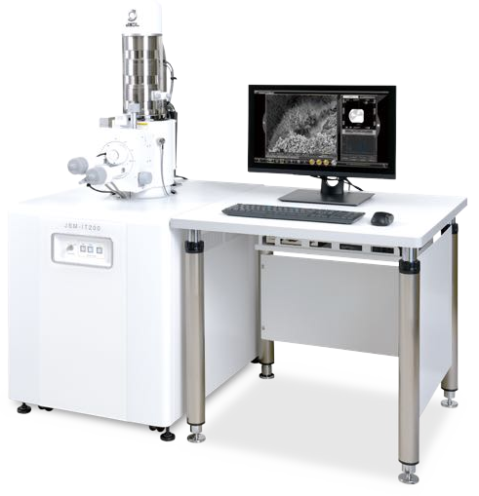
Исследование методом сканирующей электронной микроскопии проводилось с использованием электронного микроскопа JSM-IT 200 (JEOL, Токио, Япония) на базе Лаборатории электронной микроскопии Назарбаевского университета (Рисунок 1).

Рисунок 1 – Сканирующий электронный микроскоп JSM-IT200 Рентгенологическое исследование проводилось с применением цифрового
рентген-диагностического комплекса Platinum (Apelem, Франция) с экспозиционным временем 0,04 секунды (Рисунок 2). Процедура проводилась под анестезией (ввод внутримышечно препарата Золетил в дозировке 0,1 мг/кг) за 3 часа до завершения эксперимента и выведения животных. Исследования выполнялись на базе ТОО «Гиппократ».

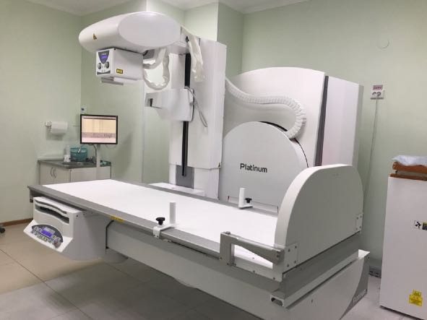
Рисунок 2 – Цифровой рентген-диагностический комплекс Platinum Конусно-лучевую компьютерную томографию (КЛКТ) проводили на
аппарате KAVO OP 3D Pro (Рисунок 3) на базе ТОО "Voxel".
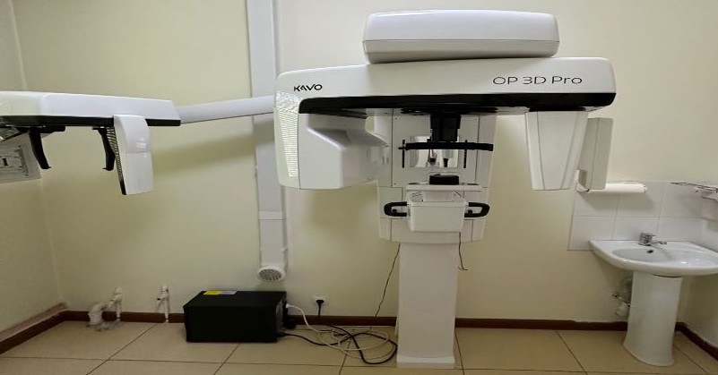
Рисунок 3 – Цифровая рентгенодиагностическая система для 3D-томографии Морфологические исследования проводилось в блоке лабораторной и
патологоанатомической диагностики Клиники НАО «Медицинский университет Караганды».
По завершении лабораторных исследований все экспериментальные животные были подвергнуты списанию и утилизации в соответствии с положениями Пункта 52, внесенными в редакцию Постановления Правительства Республики Казахстан с изменениями и дополнениями от 7 августа 2012 года,
№1030.

Экспериментальное моделирование костного дефекта длинных трубчатых костей критического размера у кроликов
На I этапе было проведено in vivo моделирование костного дефекта критических размеров на бедренной (диафиз и метаэпифиз), лучевой и локтевой костях кроликов с целью выбора оптимальной модели дефекта для последующих экспериментов (Рисунок 4). Выбор экспериментальных моделей костных дефектов основывался на анализе данных из аналогичных исследований, а также на результатах наших предыдущих экспериментальных работ. Оптимальной моделью считался костный дефект, который не показывал признаков заживления в течение 30 дней и сопровождался минимальным количеством послеоперационных осложнений.
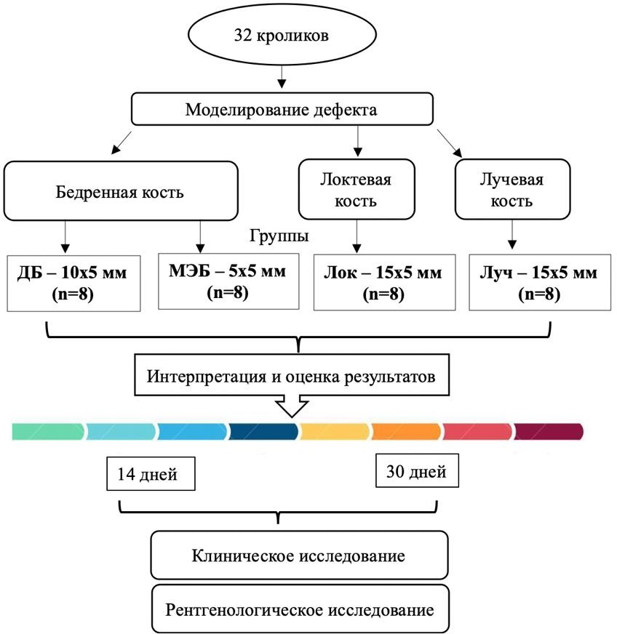
Рисунок 4 – Дизайн эксперимента по моделированию костных дефектов длинных трубчатых костей
Эксперименты выполнены на 32 кроликах со средним возрастом 6–7 месяцев и средним весом 2981 ± 83 г.

Для проведения эксперимента кролики были распределены на четыре экспериментальные группы по 8 особей в каждой. Лабораторным животным проводили стандартную хирургическую процедуру с целью моделирования костных дефектов в различных анатомических локациях. За 30 минут до начала оперативного вмешательства всем кроликам вводили гентамицин внутримышечно в дозировке 0,1 мл/кг для профилактики инфекционных осложнений. Для обеспечения анестезии использовали комбинацию препаратов: Золетил вводили внутримышечно в дозе 0,1 мг/кг, а Рометар — в дозе 5 мг/кг. Эти препараты служили как для индукции, так и для поддержания наркоза на протяжении всего оперативного вмешательства. Пока животное находилось в стадии анестезии, конечность подготавливали к операции: участок будущего вмешательства обрабатывали путем удаления шерсти и последующей дезинфекции раствором йода. Операция проводилась с соблюдением правил асептики и антисептики, использовались исключительно стерильные хирургические инструменты. Для инфильтрации мягких тканей применяли 0,9% раствор NaCL с эпинефрином в разведении 1:100 000, что обеспечивало контроль кровотечения.
После инфильтрационной анестезии выполняли разрез кожи и мягких тканей. Кости обнажали как тупым, так и острым методами, обеспечивая минимальное повреждение окружающих структур. Затем с использованием хирургического сверла формировали костные дефекты определенного размера и формы, в зависимости от группы.
Анатомические локации и параметры костных дефектов были следующими:
- Первая группа (ДБ): дефект размером 10x5 мм на диафизе бедренной кости;
- Вторая группа (МЭБ): дефект размером 5x5 мм на метаэпифизе бедренной кости;
- Третья группа (Лок): дефект размером 15x5 мм на локтевой кости;
- Четвертая группа (Луч): дефект размером 15x5 мм на лучевой кости.
Закрытие операционного доступа выполнялось с использованием рассасывающихся хирургических швов. В послеоперационном периоде все кролики в течение 3 дней получали обезболивающее кеторол 0,1 мл на кг массы тела и антибиотикотерапию – раствор гентамицина 0,5 мл на кг массы тела. Локализация и размеры дефектов представлены на рисунке 5.

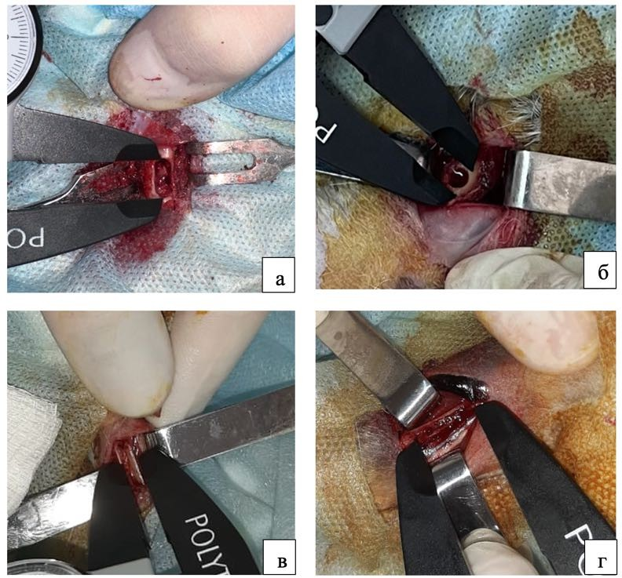
Рисунок 5 – Моделирование дефекта на длинных трубчатых костях кроликов: а – дефект диафиза бедренной кости 10х5 мм; б – дефект дистального метаэпифиза бедренной кости 5х5 мм; в – дефект лучевой кости 15х5 мм
Таким образом, были смоделированы костные дефекты различной локализации и размеров, что позволило проводить последующее изучение процессов заживления дефекта кости в зависимости от анатомического расположения и особенностей повреждения.
В ходе эксперимента осуществлялся клинический мониторинг лабораторных животных, направленный на оценку послеоперационных осложнений как в раннем, так и в отдалённом послеоперационном периоде. Контролировались такие показатели, как общее состояние животных, их поведение, аппетит, способность опоры на оперированную конечность, а также состояние кожных покровов и мягких тканей в области хирургического вмешательства. Ежедневно проводился осмотр, измерялись масса тела и температура, что позволяло своевременно обнаруживать признаки осложнений и отклонений в процессе восстановления.
Рентгенологическое исследование проводилось на 14-е и 30-е сутки после хирургического вмешательства в прямой и боковой проекциях. Рентгенограммы анализировались для оценки процесса заживления костного дефекта, включая такие параметры, как изменение размеров дефекта (его увеличение или

уменьшение), формирование костного регенерата в зоне повреждения, а также степень ремоделирования костной ткани.
Животные выводились из эксперимента на 30 день с помощью летальной дозы Золетила 50 мг/мл.

Сравнительное экспериментальное применения Марбургского костного графта совместно с аутоплазмой обогащенной тромбоцитами
На II этапе in vivo было проведено сравнительное экспериментальное исследование заживления костного дефекта с использованием костного графта, заготовленного по Марбургской системе костного банка, на модели костного дефекта у 72 кроликов массой 3078 ± 87 г, разделенных на три группы по 24 животных в каждой (Рисунок 6). Исходя из результатов I этапа исследования, для дальнейших хирургических интервенций была выбрана модель костного дефекта дистального метаэпифиза бедренной кости диаметром 5 мм.
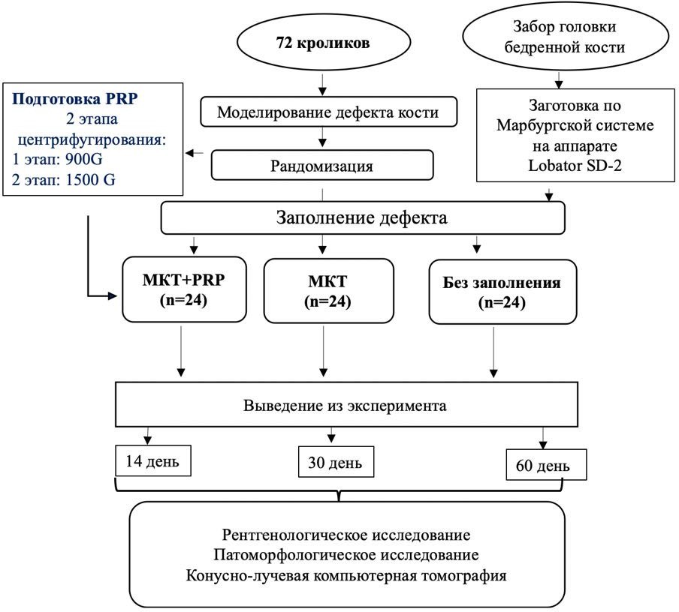

Рисунок 6 – Дизайн cравнительного экспериментального исследования костного графта совместно с аутоплазмой обогащенной
тромбоцитами

На данном этапе, опираясь на патоморфологические, рентгенологические и данные конусно-лучевой компьютерной томографии, исследовалось влияние Марбургского костного графта, импрегнированного аутоплазмой, обогащенной тромбоцитами, на процессы восстановления костного дефекта. Результаты данной группы сравнивали с результатами групп, где использовался только Марбургский костный графт без PRP, а также с контрольной группой, где костная полость не заполнялась никаким материалом.
    - Заготовка костного трансплантата по Марбургской системе костного банка с аутоплазмой, обогащенной тромбоцитами
Приготовление костного трансплантата по Марбургской системе костного банка
В эксперимент включали головки бедренной кости диаметром 55±1 мм, без наличия выраженного склероза и повреждений. Для подготовки головок бедренных костей к дальнейшему использованию хрящ удаляли с помощью скальпеля и рашпиля. Затем трансплантат тщательно промывали в физиологическом растворе. В стерильных условиях головки бедренных костей помещались в специальный одноразовый контейнер, предназначенный для дезинфекции. В контейнер добавляли около 300 мл стерильного раствора Рингера комнатной температуры, заполняя его до указанной отметки. Для равномерного распределения тепла в процессе дезинфекции на дно контейнера поместили магнитную мешалку, обеспечивающую непрерывную циркуляцию воды. Контейнер герметично закрывали хорошо прилегающей крышкой и переносили в устройство для термической обработки Lobator SD-2 (Telos Company, Германия), цикл обработки 94 минуты (Рисунок 7).

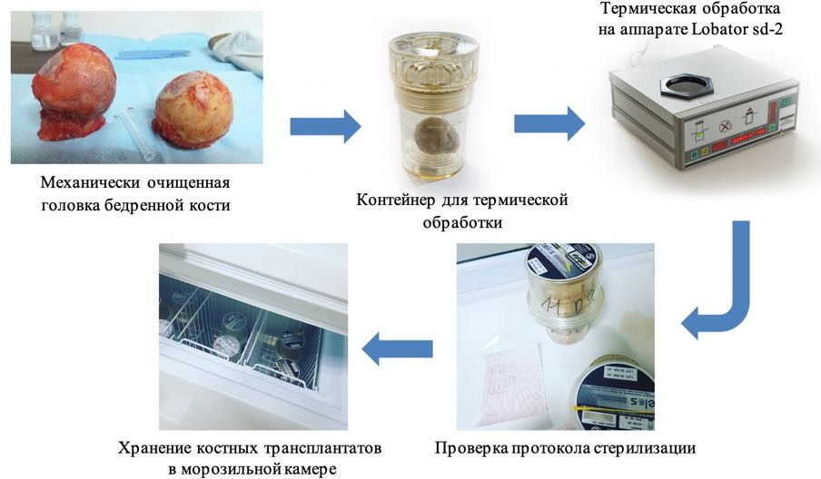
Рисунок 7 – Процесс обработки головки бедренной кости

Температурные настройки в устройстве, включая фазу нагрева, плато и фазу охлаждения, были запрограммированы производителем и не могли быть изменены пользователем. В течение всего процесса дезинфекции температура нагревательного устройства постоянно контролировалась и регистрировалась с 3-минутными интервалами. По завершении процесса дезинфекции создавался отчет, содержащий важную информацию: номер устройства, идентификационный номер, дата и время. Этот отчет служил доказательством завершения процесса дезинфекции и подтверждал, что процесс был проведен в соответствии с требуемыми спецификациями. По окончании цикла стерильность контейнера обеспечивается через специальное отверстие, после чего жидкость полностью сливается. Затем костные трансплантаты хранились в морозильной камере при температуре -80°С в соответствии с установленным протоколом.
За два часа до начала эксперимента головки бедренной кости были разморожены (Рисунок 8) при комнатной температуре и нарезаны на кусочки.
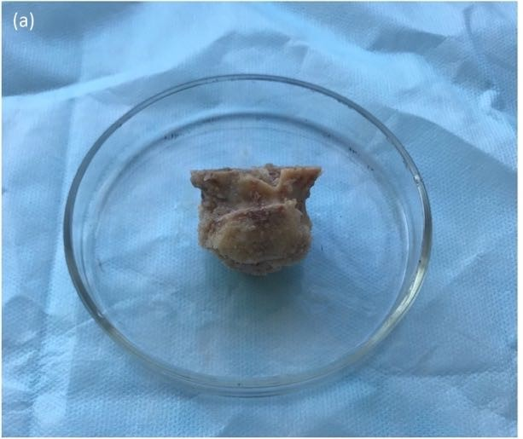
Рисунок 8 – Головка бедренной кости, заготовленная по Марбургской
системе
Выделение плазмы, обогащенной тромбоцитами
Кролика помещали в ограничительный ящик. Перед взятием крови животное вводили в наркоз внутримышечной инъекцией Золетила и Рометара. Через 10 минут после анестезии проводили забор 5 мл аутологичной цельной крови кролика из сердца и помещали в силиконизированные пробирки, содержащие 3,8 % цитрата натрия при соотношении крови и цитрата 9:1 [276].
Богатую тромбоцитами плазму получали с помощью двухэтапного процесса центрифугирования [262, p.281]. Скорость центрифугирования использовалась в соответствии с подготовленным протоколом концентрации тромбоцитов. Первое центрифугирование проводилось при 900 g в течение 8

минут. После этого цельная кровь кролика была разделена на два компонента: 1) компонент клеток крови (ККК), состоящий из эритроцитов, лейкоцитов и тромбоцитов, был сформирован в нижней части пробирки; 2) компонент сыворотки (КС), состоящий из плазмы и небольшого количества тромбоцитов, был сформирован в верхней части пробирки. КС и первые 3 мм верхней части ККК были собраны одноразовой пластиковой пипеткой. Эти растворы переливали во вторую пластиковую пробирку объемом 5 мл и помещали в аппарат для второго центрифугирования. Второе центрифугирование проводили при 1500 g в течение 5 минут. После второго центрифугирования компонент крови был разделен на два слоя: верхний слой – бедная тромбоцитами плазма (PPP) и нижний слой – богатая тромбоцитами плазма (PRP). Вся бедная тромбоцитами плазма была удалена с помощью одноразовой пластиковой пипетки, остался только 0,5 мл богатого тромбоцитами компонента плазмы, которую в дальнейшем использовали для импрегнации костного трансплантата. Для стандартизации готовили смесь, соединяя 0,5 мл жидкой PRP с 0,5 г костного трансплантата.
Электронное микроскопирование костного графта
С целью изучения морфологии поверхности, поперечного сечения костного трансплантата и костного трансплантата-PRP исследование проводили через сканирующую электронную микроскопию. Обработанные костные блоки фиксировали в течение 12 часов в 3,7% растворе формальдегида при температуре 4°C. Затем блоки коротко промывали PBS и обезвоживали в серии возрастающих концентраций этанола: 35, 50, 70, 100 % (каждый шаг по 15 мин). Образцы высушивали, покрывали напылением частиц платины и получали изображения на микроскопе (Рисунок 9).
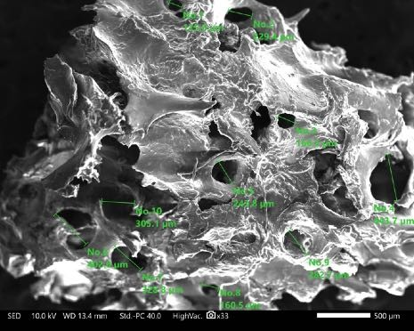
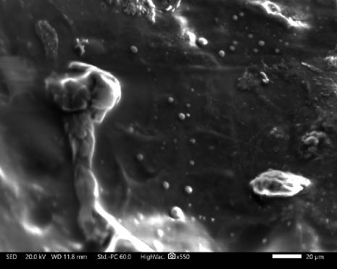
а
б
Рисунок 9 – Электронная микроскопия Марбургского костного трансплантата: а – на снимке видна пористость трансплантата и размеры пор, б – на снимке видны тромбоциты (синие стрелки) на поверхности трансплантата
Сканирующая электронная микроскопия (СЭМ) подтвердила полное удаление мягких тканей с поверхности Марбургского костного трансплантата и отсутствие видимых клеточных детритов. Анализ пористости выявил, что

костные трансплантаты представляли собой пористый материал с размерами пор от 125 до 954 мкм, микроструктура которого была схожа с микроструктурой стандартной костной ткани (Рисунок 9а). Согласно данным, СЭМ, представленным на рисунке 9б, тромбоциты были эффективно интегрированы в структуру Марбургского костного трансплантата.
    - Оперативные вмешательства на животных
Кролики подвергались стандартной хирургической процедуре. За полчаса до операции кролики получали внутримышечную инъекцию гентамицина в дозе 0,1 мл/кг. Для анестезии животным вводили внутримышечно Золетил в дозе 0,1 мг/кг и Рометар в дозе 5 мг/кг. Эти препараты использовались для введения и поддержания анестезии на протяжении всего хирургического вмешательства. Пока животное входило в наркоз, область бедра подготавливали к операции путем бритья и очистки раствором йода. Соблюдалась асептика, использовались стерильные инструменты. Для инфильтрации мягких тканей использовали 0,9% раствор NaCl с добавлением эпинефрина в концентрации 1:100 000, что позволяло эффективно контролировать кровотечение. Выполняли разрез мягких тканей размером 2-3 см в области нижней трети бедра кролика. Затем тупым и острым методом обнажали нижнюю треть бедренной кости. С помощью сверла диаметром 5 мм создавали костные дефекты в метаэпифизе бедренной кости на глубину 10 мм. После этой процедуры кролики были случайным образом распределены в одну из трех экспериментальных групп с помощью простой рандомизации:
- в I группе (МКГ + PRP) в дефект имплантировали Марбургский костный графт с аутоплазмой, обогащенной тромбоцитами. В данной группе выполнялся забор крови у кроликов во время операции для выделения PRP по вышеописанной методике;
- в II группе (МКГ) дефект заполняли Марбургским костным графтом;
- в III группе (Без заполнения) в сформированный дефект ничего не вводили.
Заполнение дефекта осуществлялось с использованием разработанного устройства для введения костнозамещающих материалов. Подробное описание методики заполнения и устройства представлено в Главе 3.
Операционный разрез закрывали с помощью рассасывающихся швов (4–0 Vicryl, Ethicon, Johnson & Johnson, New Brunswick, NJ, USA). Все хирургические процедуры проводились обученным оператором. После операции каждого кролика возвращали в клетку, двигательная активность возвращалась через 2–3 часа после операции. Всех животных кормили стандартным кормом и водой до выведения. Для профилактики раневой инфекции после операции кроликам делали внутримышечные инъекции антибиотика гентамицин 0,1 мл/кг два раза в день. Обезболивание осуществлялось путем введения кетонала 0,04 мл/кг (Sandoz, Любляна, Словения) внутримышечно. Процесс заживления наблюдали ежедневно после операции по заранее составленному графику в течение нескольких дней.

Животные выводились из эксперимента через 14, 30 и 60 дней по 8 кроликов из каждой группы с помощью летальной дозы Золетила 50 мг/мл. Данные временные интервалы были выбраны на основании анатомо- физиологических сроков регенерации костной ткани: 14-е сутки - период активной фиброзно-костной фазы регенерации; 30-е сутки - стадия оценки созревания костной ткани в зоне дефекта; 60-е сутки - этап завершения ремоделирования и созревания костной пластинки, а также интрамедуллярного ремоделирования.
Оценка процесса регенерации костного дефекта осуществлялась на основе данных лучевых методов (рентгенография и КЛКТ), а также патоморфологических исследований, включающих гистологический, гистоморфометрический и гистохимический анализ.
    - Клинико-рентгенологическое методы исследования
В ходе эксперимента проводился клинический мониторинг лабораторных животных в ближайшем и отдаленном послеоперационном периоде. Оценивалось общее состояние кроликов, их поведение, аппетит, способность опираться на оперированную конечность, а также состояние кожного покрова и мягких тканей в области хирургического вмешательства. Ежедневно проводили осмотр животных, фиксировали их массу тела и измеряли температуру тела для выявления возможных отклонений в восстановительном процессе.
Рентгенологическое исследование проводилось в сроках 14,30 и 60 дней в прямой и боковой проекциях. Все рентгенографические снимки были сделаны на одном и том же рентгенографическом аппарате. Рентгенологические данные интерпретировали в соответствии с системой оценки Lane и Sandhu (Таблица 3) [277, p.193].
Таблица 3 – Оценка рентгенологических снимков
№ | Параметры | Балл
1 | Уменьшение размера дефекта
 | Менее чем на 25% | 1
 | На 25-50% | 2
 | На 50-75% | 3
 | Более чем на 75% | 4
 | Отсутствие дефекта | 5
2 | Радиографическая плотность
 | Отсутствие плотности | 0
 | Слабая плотность | 1
 | Умеренная плотность | 2
 | Плотная | 3
3 | Ремоделирование кости
 | Отсутствие ремоделирования | 0
 | Уменьшение размера мозоли менее чем на 25% | 1
 | Уменьшение размера мозоли на 25-50% | 2
 | Уменьшение размера мозоли на 50-75% | 3
 | Уменьшение размера мозоли более чем на 75% и каннализация  костномозговой полости | 4
 | Максимальный возможный радиологический балл | 12

По каждому параметру были рассчитаны средние баллы и затем суммированы баллы по различным параметрам (размер дефекта, радиологическая плотность, ремоделирование костной ткани), чтобы получить общий балл для количественной оценки заживления в каждой группе. Считалось, что группа с наивысшим общим рентгенологическим баллом имеет лучшее заживление.
Для оценки плотности костной ткани и 3D-визуализации дефекта применялась конусно-лучевая компьютерная томография (КЛКТ). Исследования костных образцов проводились на 14-е, 30-е и 60-е сутки с использованием сканера KAVO OP 3D Pro, оснащенного плоскопанельным детектором. Параметры сканирования были следующими: напряжение рентгеновской трубки
- 90 кВ, сила тока - 4 мА, размер поля зрения - 6x8 см. Продолжительность одного сеанса сканирования составляла 6,1 секунды, при этом размер вокселя в плоскости составлял 0,2x0,2 мм. Для анализа полученных данных использовались 390 аксиальных срезов с толщиной слоя 0,02 мм, обработка которых выполнялась с применением стандартизированного программного обеспечения, что представляло высокоточное трехмерное отображение структур костного дефекта.
Для предотвращения возможных колебаний рентгеновского луча и дефектов изображения все образцы устанавливались вертикально по рекомендациям производителя. С использованием соответствующего программного обеспечения осуществлялся отбор аксиальных срезов с явно видимыми дефектами во всех трех исследуемых группах. Следующим этапом был ручной выбор зоны, соответствующей дефекту костной ткани. Количественное измерение объема костеобразования и объема оставшегося дефекта кости в интересующем участке проводилось с использованием широкодоступного DICOM Viewer (просмотрщик). Таким образом, были идентифицированы и прослежены области интереса (ROI), отображающие эволюцию размеров дефекта во времени. Далее автоматически рассчитывались значения плотности в шкале серого (HU) и медиана этих значений (HU). Дополнительно, для каждой из трех групп создавались трехмерные модели (3D) на 14, 30 и 60 дни исследования. Все изображения подвергались оценке сертифицированными радиологами, которые не имели информации об этапах лечения и заживления, что обеспечивало слепое оценивание.
Непосредственно после проведения КЛКТ каждый образец помещался обратно в 10% раствор формалина для дальнейшей фиксации.
    - Патоморфологическое исследование регенерации костного дефекта Патоморфологическое исследование было проведено согласно дизайну
исследования на 14, 30 и 60 сутки путем выведения кроликов из каждой группы. После прекращения жизнедеятельности животного путём передозировки наркозным препарат производился забор гистологического материала. Для этого, производился разрез зоны имплантации и прилегающего к ней мышечного массива. Производилась экзартикуляция

бедренной кости, затем бедро отсепаровывали от окружающих мягких тканей, проводили остеотомию в пределах здоровых тканей. Репрезентативный гистологический фрагмент был представлен в виде продольного среза бедренной кости с центрально расположенным дефектом костной ткани с захватом перифокальной ткани дистально и проксимально до 1см (Рисунок 11).
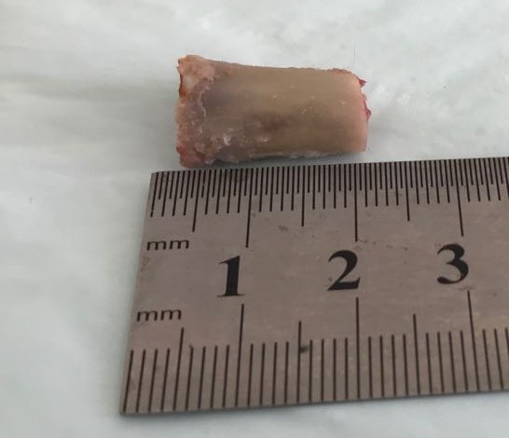

Рисунок 11 – Репрезентативный участок костной ткани с зажившим
дефектом
Репрезентативный фрагмент бедренной кости фиксировали в 10% нейтральном забуференном формалине 24 часа и декальцинировали в растворе
«Biodec R» (Bio-Optica Milano SPA) в течение 24 часа, после чего выполнялась промывка образцов в фосфатном буфере (pH = 7,4). После оптимального размягчения костной ткани (декальцинации) проводился фронтальный разрез кости. Ткань фиксировали в 10% формалине при 4°С 24 часа, промывали водопроводной водой и обезвоживали серией возрастающих концентраций спирта (70%, 90%, 95%, 100%), затем погружали в ксилол и заливали в парафиновые блоки. Срезы тканей толщиной 5 мкм делали на санном микротоме
«Leica SM 2000R».
На основании анализа существующих методов гистологической оценки регенерации костного дефекта составлена методика гистопатологической и гистоморфометрической оценки регенерации костного дефекта при применении различных костнопластических материалов (Таблица 4), (Приложение Б).

Таблица 4 – Гистопатологический и гистоморфометрический методы оценки регенерации костной ткани при применении костно-пластического материала

Гистологические критерии оценки
1 | Воспалительная реакция | Полиморфноядерные лейкоциты*
1 | Воспалительная реакция | Лимфоциты*
1 | Воспалительная реакция | Макрофаги/гистиоциты*
2 | Остеогенный клеточный состав | Остеобласты**
2 | Остеогенный клеточный состав | Остеоциты **
2 | Остеогенный клеточный состав | Остеокласты**
3 | Консолидация костного дефекта | Площадь закрытия дефекта (%)
4 | Тканевой состав | Фиброзная ткань (%)
4 | Тканевой состав | Хрящевая ткань (%)
4 | Тканевой состав | Костная ткань (%)
4 | Тканевой состав | Неоваскуляризация ***
5 | Ремоделирования биоматериала | минимальное – менее 10%****
5 | Ремоделирования биоматериала | умеренное – 11–50%****
5 | Ремоделирования биоматериала | выраженное – более 50%****
* - оценка клеточного инфильтрата проводилась на 100 клетках путем суммирования средних значений различных типов клеток в области зоны дефекта
** - оценку клеточного состава проводили на 1000 клеток путем суммирования средних значений разных типов клеток в области зоны дефекта.
*** - оценка количества новообразованных сосудов проводилась по площади сформированного дефекта в расчете на 10 полей зрения
**** - оценка ремоделирования проводилась определением % ремоделированного
костного графта от общего объема костного графта

Окраска гематоксилином и эозином
Окраску гематоксилином и эозином использовали для определения общей морфологии тканей, клеточного состава дефекта костной пластинки и воспалительного паттерна.
Срезы трижды промывали водопроводной водой и окрашивали гематоксилином в течение 40 секунд. Срезы депарафинировали в ксилоле, а затем обезвоживали в серии спиртов со снижающейся концентрацией (100%, 96% и 70%). Затем срезы окрашивали эозином. Потом срезы обрабатывали ксилолом и закрепляли с помощью монтажной среды.
Микроскопирование препаратов производилось на микроскопе Zeiss AxioLab 4.0 увеличениями х100, х200 и х400. Для анализа и фотографирования изображений была использована программа AxioVision 7.2 для Windows.
Морфометрическую оценку проводили в месте, где проводилось оперативное вмешательство (сформированный дефект).

Подсчет клеточного состава дефекта костной пластинки (остеокласты, остеобласты и остеоциты) проводили в срезах, окрашенных гематоксилином и эозином: подсчитывали количество остеокластов, остеобластов и остеоцитов на 1000 клеток при помощи сетки Автандилова на площади зоны дефекта и полученные средние значения были выражены с точностью до 2 десятичных знаков для каждой группы.
Подсчет количества сосудов проводился на площади репрезентативного среза ткани в пределах зоны дефекта в 10 полях зрения. Ангиогенез оценивался в соответствии со следующей шкалой «0 баллов» - отсутствует, «1 балл» - единичные сосуды (от 1 до 5), расположенные хаотично «2 балла» - более 5 сосудов, расположенные хаотично, «3 балла» - множественные пучки, равномерное распределение.
Репаративный паттерн (полиморфноядерные лейкоциты и лимфогистиоцитарная инфильтрация) оценивались в бальной системе в соответствии со следующей шкалой: «0 баллов» - отсутствует, «1 балл» - от 1 до 5 клеток, «2 балла» - очаговая (фокальная) инфильтрация, «3 балла» - диффузная инфильтрация.
Трихром Массона
Трихром Массона использовали для определения процентного содержания фиброзной ткани, хрящевой ткани и костной ткани. При окрашивании трихромом костная ткань и коллаген приобретают синий цвет.
Для окрашивания трихромом Массона использовали коммерчески доступный набор (Trichrome Stain (Masson) Biovitrim TU 9398-001-89079081- 2012). После депарафинизации и регидратации слайды погружали в раствор Буэна при 56°C на 15 минут. После этого слайды промывали водопроводной водой в течение 5 минут. Гематоксилин Вейгерта наносили на 5 минут, затем еще раз промывали водопроводной водой в течение 5 минут и ополаскивали в дистиллированной воде. Затем слайды окрашивали алым фуксином Бибриха в течение 5 минут, промывали в дистиллированной воде и инкубировали в фосфорно-тунгусово-фосфомолибденовой кислоте в течение 5 минут. На 5 минут наносился анилиновый синий, и, наконец, слайды фиксировались в 1% уксусной кислоте в течение 2 минут, промывка дистиллированной водой и обезвоживание с использованием 95% этилового спирта. После этого срезы обрабатывались ксилолом и закреплялись с использованием монтажной среды.
При анализе тканевого состава области сформированного дефекта оценивалось процентное соотношение фиброзной ткани, хрящевой ткани и костной ткани. Индекс закрытия костного дефекта вычислялся сложением фракции костной и хрящевой ткани. Вся поверхность каждого места дефекта кости была изучена при х10-кратном увеличении. Для каждого костного дефекта оценивали три среза и затем вычисляли среднее арифметическое значение. Доля закрытия площади дефекта костной и хрящевой тканью определялась путем проведения горизонтальной линии через наружную часть внутреннего и наружного кортикального слоя кости по краям дефекта.

Определение ремоделирования костного трансплантата, образование новой кости и дифференцировка от остаточного и лизируемого костного трансплантата достигалось с помощью различных окрашивающих свойств костей разной зрелости и отличий окраски между новообразованными частицами кости и трансплантатом. Трихром Массона использовался для оценки хроматической разницы между костным трансплантатом, имевшим более красную окраску и вновь образованной костью, которая окрашивалась в синий цвет.
Морфометрическая оценка ремоделирования трансплантата проводилась выявления путем преобладающего гистоморфометрического паттерна костного трансплантата в пределах сформированного костного дефекта.
Гистоморфометрические паттерны ремоделирования костного трансплантата:
Прямое ремоделирование графта - ремоделирование с интеграцией/реминерализацией или циркулярным формированием новообразованной костной ткани (более 50% графта).
Непрямое ремоделирование графта - ремоделирование с преобладающим некрозом, резорбцией и фиброзом графта (более 50% графта).
Паттерны ремоделирования костного трансплантата представлены на рисунке 12.
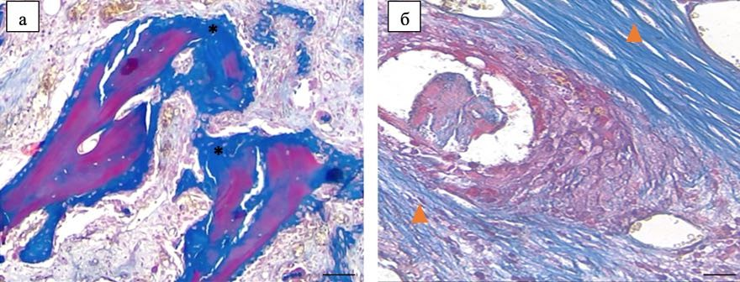
Рисунок 12 – Гистопатологические паттерны ремоделирования костного трансплантата. (a) прямое ремоделирование с интеграцией, реминерализацией и циркулярным формированием новообразованной костной ткани (черная звездочка); (б) непрямое ремоделирование с резорбцией и фиброзным замещением костного трансплантата (оранжевая стрелка) (ТМ× 40); Масштаб, 500 мкм)
Оценка ремоделирования костного трансплантата проводилась в соответствии со шкалой: минимальное – менее 10%, умеренное – 11–50%, выраженное – более 50%.
Морфометрическое исследование проводилось двумя независимыми исследователями, имевшими опыт работы с моделями животных, без сведений о принадлежности животного к группе. При описании результатов применялась гистоморфометрическая номенклатура, соответствовавшая рекомендациям

Комитета по номенклатуре гистоморфометрии Американского общества исследований костей и минералов [278].

Статистические методы обработки данных
Статистическая обработка данных проводилась с использованием методов описательной статистики. Для каждого параметрического количественного показателя рассчитывались средняя величина М, для непараметрического – медиана (Me) и квартили (Q1-Q3). Для качественных показателей рассчитывались доли признаков в каждой группе. Определение значимости количественных различий в группе определяли с помощью критерия Манна- Уитни для сравнения двух независимых групп и критерия Краскела-Уоллиса для сравнения трех независимых групп. Для оценки значимости качественных параметров при сравнении результатов лечения в группах использовали непараметрический метод вычисления критерия χ2 (хи-квадрат) Пирсона. Статистическая обработка данных проводилась с помощью табличного процессора Microsoft Excel (из пакета Microsoft Office 2010) и программного пакета для статистического анализа Statistica 13.0.
Для всех статистических анализов значение p<0,05 считалось статистически значимым.

УСТРОЙСТВО ДЛЯ МИНИИНВАЗИВНОГО ВВЕДЕНИЯ КОСТНО-ПЛАСТИЧЕСКОГО МАТЕРИАЛА
На сегодняшний день для тестирования новых костезамещающих материалов широко используются экспериментальные модели костных дефектов на животных, которые затем заполняются исследуемыми материалами. Однако традиционные методы оперативного вмешательства требуют выполнения значительных разрезов, чтобы обеспечить достаточную визуализацию и доступ к зоне дефекта. Для заполнения костных дефектов костнопластический материал, как правило, вводится порционно с использованием пинцета или других хирургических инструментов. Этот процесс сопровождается рядом недостатков: отсутствием адекватной импакции костной стружки, возможным смещением материала за пределы дефекта — как в сторону костномозгового канала, так и на поверхности кости. Неравномерное распределение костнопластического материала в зоне дефекта затрудняет последующую оценку репаративных процессов, таких как степень заживления, резорбция и остаточный объем введенного материла. Кроме того, использование стандартных хирургических инструментов при работе с мелкими костями животных создает дополнительные сложности и снижает точность имплантации. В целях устранения вышеописанных недостатков нами было разработано устройство для миниинвазивной имплантации костнопластического материала (Приложение В).
Изобретение относится к медицинской технике, а именно к устройствам для инкубации и введении костно-пластического материала с плазмой, обогащённой тромбоцитами, и может быть применено в травматологии, ортопедии, нейротравматологии и нейрохирургии при закрытии полости в кости. Устройство для миниинвазивного введения костнопластического материала (Рисунок 13а) состоит из корпуса, верхняя часть которого выполнена в виде рукоятки с анатомическим упором для пальцев (1). Внутри рукоятка полая, в ней находятся верхний (2) и нижний (3) стопоры, а также пружина (4). Нижняя часть корпуса представляет собой полую трубку (5), на конце которой имеется держатель картриджа (6), также выполненный в виде трубки длиной 2 см, но меньшего диаметра. В полость корпуса помещен поршневой шток (7), который на верхнем конце имеет упор штока (8), в середине — центральный стопор (9), а на нижнем конце — магнитный наконечник (10). Поршневой шток используется для создания давления на основание картриджа, обеспечивая его поступательное движение через корпус устройства. Верхний стопор (2) служит для ограничения хода поршня и предотвращает его избыточное движение вверх, а нижний стопор фиксирует поршень в нижнем положении, предотвращая случайный выход штока и пружины за пределы корпуса. Пружинный элемент (4), расположенный между нижним (3) и центральным стопорами (9), обеспечивает возврат поршня в исходное положение после завершения введения
материала.

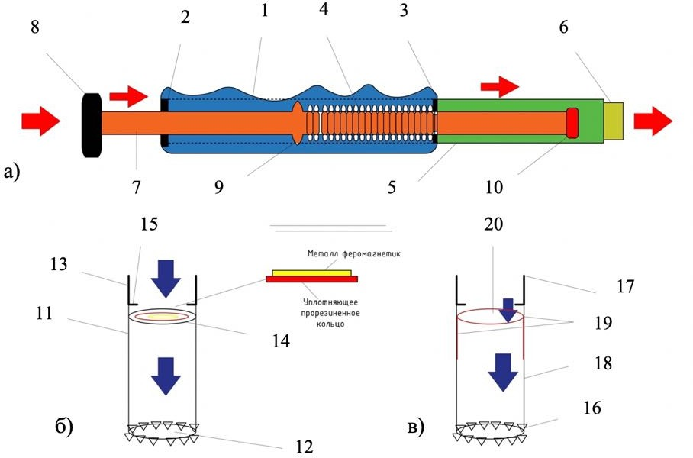

Рисунок 13 – Устройство для миниинвазивного ввода костного- пластического материала. (а) – корпус устройства с поршневым штоком: 1 – рукоятка анатомическим упором для пальцев, 2 – верхний стопор, 3 – нижний стопор, 4 – пружинящий элемент, 5 – корпус в виде цилиндра, 6 – держатель картриджа, 7 – поршневой шток, 8- упор штока; 9 – центральный стопор, 10 – магнитный наконечник; (б) – картридж-1: 11- стенка картриджа, 12 - фреза; 13 - соединительный элемент; 14 - подвижное основание; 15- ограничитель; (в) – картридж-2: 16 – фреза, 17 – соединительный элемент; ограничитель; 18 – внешняя стенка; 19 – внутренняя стенка, 20 – основание
К устройству разработано два вида картриджей: Картридж-1 — для введения твердых и полужидких веществ, и Картридж-2 — для введения жидких веществ.
Картридж-1 (Рисунок 13б) имеет цилиндрическую форму (11), на одном краю которого имеется фреза (12) для фиксации на поверхности кости, а с другой стороны — соединительный элемент (13) для подключения картриджа к корпусу устройства (6). Внутри картриджа находится подвижное основание (14), перемещение которого контролируется поршневым штоком (7) и ограничителем внутри картриджа (15). Подвижное основание (14) представляет собой диск из металла с феромагнитными свойствами и уплотнительной манжеткой из эластичного материала. Металлическая часть обеспечивает прикрепление к магнитному концу поршневого штока (7), что гарантирует плотную фиксацию и стабильное выталкивание содержимого картриджа. Прорезиненная часть необходима для более полного выталкивания содержимого без потери твердых и жидких составляющих.

Картридж-2 (Рисунок 13в) также имеет цилиндрическую форму, с одной стороны оснащён фрезой (16) для фиксации на поверхности кости, а с другой — соединительным элементом (17) для подключения к корпусу устройства (6). Внешняя стенка (18) картриджа выполнена из углепластика для обеспечения жесткости, а внутренняя вогнутая стенка (19) — из мягкого полиуретана. Основание (20), как и внешняя стенка, выполнено из углепластика, что позволяет при движении поршневого штока (7) основанию и внутренней стенке (19) разворачиваться и доставлять необходимый материал в костную полость.
Картриджи устройства могут иметь различные размеры и объемы, что позволяет точно подбирать их в соответствии с размером костного дефекта. Это необходимо для точного заполнения дефекта костно-пластическим материалом, что, в свою очередь, способствует стандартизации процедуры. Вариативность размеров картриджей обеспечивает возможность оптимального выбора в зависимости от клинической задачи и анатомической области вмешательства, что гарантирует контроль за процессом регенерации и предотвращает риск избыточного или недостаточного введения материала. Благодаря такому подходу процедура становится более универсальной и предсказуемой, а ее результаты — более воспроизводимыми.
Данное устройство применялось в группах МКГ и МКГ+PRP. С помощью устройства разработана методика применения костного графта, заготовленного по Марбургской системе костного банка, с аутоплазмой, обогащенной тромбоцитами (Приложение Б). Методика проводится следующим образом (Рисунок 14): выполняется разрез кожи в области метаэпифиза бедренной кости длиной 1-2 см, мышцы тупо расширяются. С помощью сверла диаметром 5 мм создается костный дефект в метаэпифизе бедренной кости на глубину 10 мм. Заранее заготовленная костная стружка массой 0,5 г помещается в Картридж-1 и заливается 0,5 мл PRP для импрегнации. Инкубация костного графта с PRP проводится в течение 5 минут. После инкубации картридж соединяется с корпусом, и благодаря металлическому дну картриджа и магнитному концу поршневого штока обеспечивается плотная фиксация. Устройство устанавливается на область дефекта, фреза на картридже предотвращает скольжение устройства по кости, и надавливанием на упор штока дозированно выдавливается содержимое в костный дефект. После введения содержимого картриджа поршневой шток возвращается в исходное положение и готов к повторному использованию с новым картриджем.

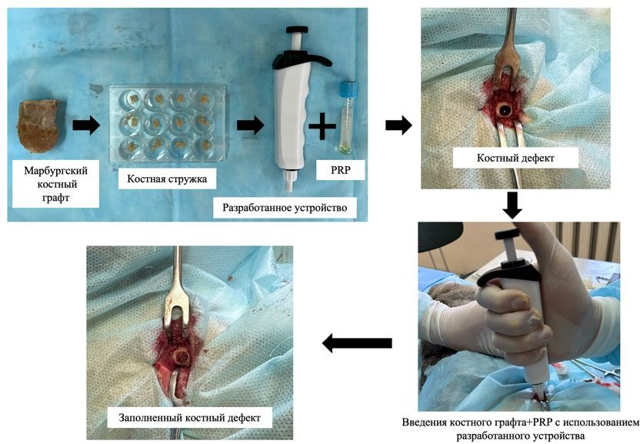
Рисунок 14 – Методика заполнения костного дефекта с применением разработанного устройства
Для заполнения дефекта в группе МКГ применялся аналогичный метод, но без импрегнации костной стружки PRP.
Данная методика способствует улучшению результатов лечения костных дефектов благодаря малотравматичному вмешательству, а также равномерному и стандартизированному заполнению дефекта определённым объемом биоматериала (Рисунок 15). Это обеспечивает преимущество по сравнению с традиционными методами заполнения костных дефектов, что особенно важно при работе с экспериментальными моделями на мелких животных.
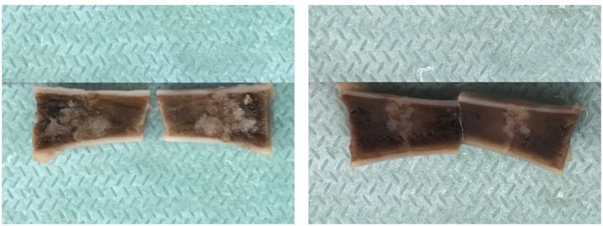
Рисунок 15 – Заполнение костного дефекта костным трансплантатом: а – введение костного трансплантата с помощью пинцета; б – введение костного трансплантата с помощью разработанного устройства
Использование сменных картриджей обеспечивает возможность многократного применения устройства, при этом значительно снижая риск инфекционных осложнений.

РЕЗУЛЬТАТЫ ИССЛЕДОВАНИЙ

Клинико-рентгенологическая характеристики полученной модели костного дефекта длинных трубчатых костей
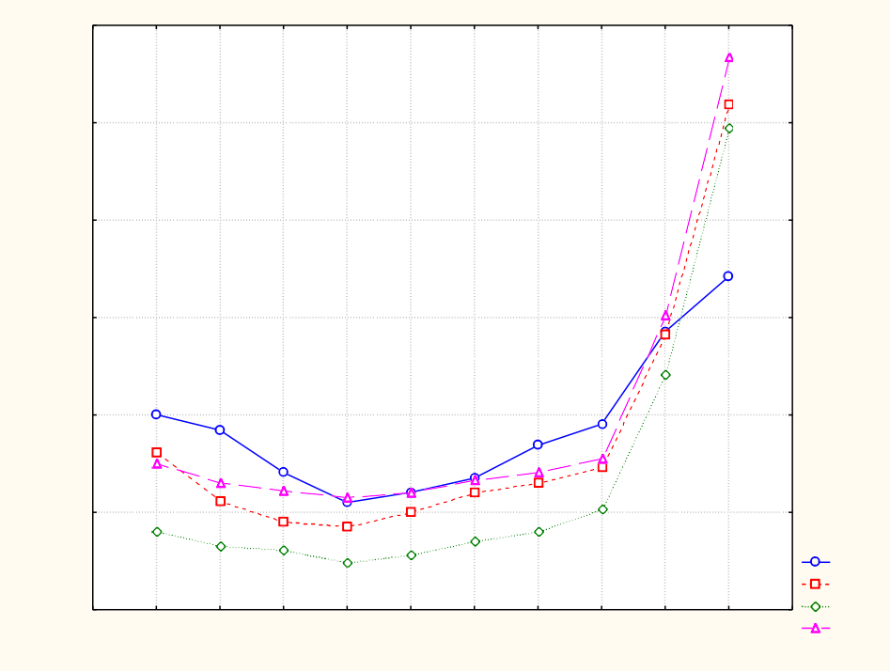
Проведённое исследование демонстрирует, что изменения в массе тела и температуре кроликов в послеоперационный период оставались незначительными и не зависели от групповой принадлежности. Существенная потеря веса наблюдалась в первые три дня после хирургического вмешательства с последующим восстановлением нормальной массы тела на протяжении недели за счёт адаптации и питания (Рисунок 16).
3400
3300
3200
3100
3000
2900
2800
До операции
1 день
2 день
4 день
6 день
ДБ МЭБ
Лок Луч
3 день
5 день
7 день
14 день
30 день
Вес (г)

Рисунок 16 – Изменение веса тела экспериментальных животных Температурные показатели до и после операции были в норме. Только у 1
кролика из 1 группы (ДБ) отмечалось повышение температуры тела послеоперационном периоде из-за нагноения оперированной конечности (Рисунок 17).

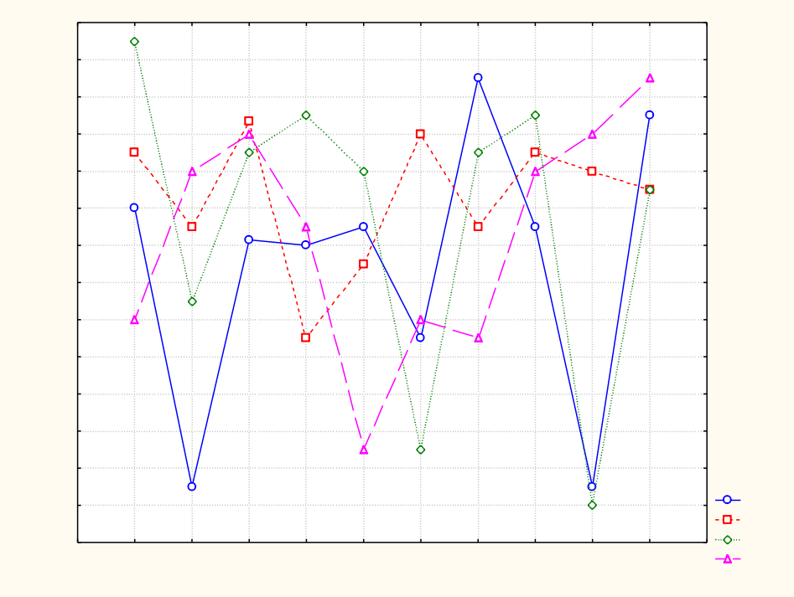
Рисунок 17 – Изменения температуры тела экспериментальных животных Ранний послеоперационный период характеризовался положительной
39,2

39,0

38,8

38,6

38,4

38,2

38,0

37,8

37,6

37,4

37,2

37,0

36,8

36,6

36,4
До операции
1 день
2 день
4 день
6 день
ДБ МЭБ
Лок Луч
3 день
5 день
7 день
14 день
30 день
динамикой восстановления, включая восстановление аппетита и активность. Однако, в этот период была зафиксирована смерть 1 кролика из группы ДБ из-за перелома оперированной конечности и последующего нагноения раны (Таблица 5).
Таблица 5 – Оценка общего состояния животных в послеоперационном периоде


Оценочный показатель
Нарушение двигательной активности
+/- Перелом

8/0

8

ДБ

p1=0.0005 p2=0.0001 p3=0.0001

0/8

0

МЭБ

р4=0.0001 р5=0.0001
Группы

3/5

1

Лок р6=0.0001

4/4

1

Луч

Нагноение

Смерть
p1=0.0001 p2=0.0001 p3=0.0001
1
p1=0.011 p2=0.011 p3=0.011
1
p1=0.011 p2=0.011 p3=0.011
р4=0.011 р5=0.011

0

0
р6=1.000

0 0

0 0

Примечание: p - уровень значимости
Температура (°C)
p1<0.05 - cтатистически значимая разница между группами ДБ и МЭБ; p2<0.05 - cтатистически значимая разница между группами ДБ и Лок; p3<0.05 - cтатистически значимая разница между группами ДБ и Луч; p4<0.05 - cтатистически значимая разница между группами МЭБ и Лок; p5<0.05 - cтатистически значимая разница между группами МЭБ и Луч; p6<0.05 - cтатистически значимая разница между группами Лок и Луч;

Из данных, представленных в Таблице 5, следует, что за исключением второй группы, к 30 дню наблюдалась высокая инцидентность переломов оперированных конечностей у кроликов. Наибольшая частота переломов была отмечена в области диафиза бедренной кости в группе ДБ, где все особи испытывали подобные травмы в течение периода наблюдения (р=0,0001). Оптимальные результаты моделирования костного дефекта были достигнуты в группах МЭБ, Лок и Луч. Однако в группах Лок и Луч были зарегистрированы нарушения двигательной функции оперированной конечности, что предположительно было связано с повреждением нервных структур в ходе операции на передних конечностях испытуемых (p<0,05).
Рентгенологические исследования, выполненные в двух проекциях, на 14 сутки после операции не выявили признаков заживления костных дефектов во всех экспериментальных группах. Рентгенографические характеристики дефектов сохранились без изменений. На 14 день после операции рентгенологическое исследование во всех группах (Рисунок 18) выявило отсутствие признаков консолидации костной ткани. На изображениях были обнаружены дефекты костной структуры круглой формы с четко определенными контурами, без признаков формирования костного регенерата. В группах Лок и Луч, несмотря на отсутствие сращения кости, обнаружены минимальные проявления периостальной реакции на периферии дефекта.

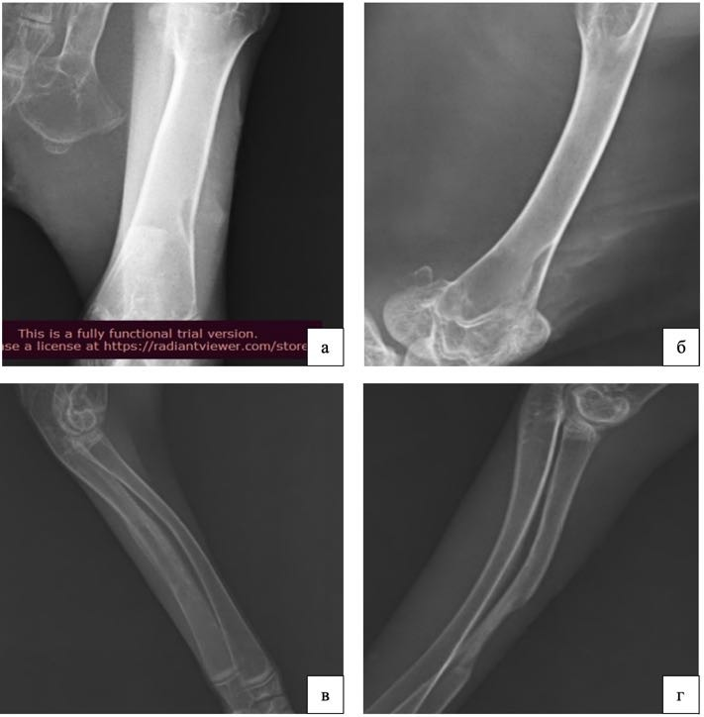
Рисунок 18 – Рентгенография конечностей кроликов: а – дефект диафиза бедренной кости, б – дефект дистального метаэпифиза бедренной кости, в – дефект локтевой кости, г – дефект лучевой кости
Согласно рентгенологическому анализу, признаки костной регенерации во всех группах были оценены как неудовлетворительные.
К тридцатому дню после операции (Рисунок 19), в группах МЭБ, Лок и Луч было выявлено снижение размеров костных дефектов. В этой же области наблюдались нечеткие, рыхлые образования костного регенерата, сопровождаемые формированием периостальной костной мозоли, при этом рентгенологические признаки ремоделирования кости отсутствовали.

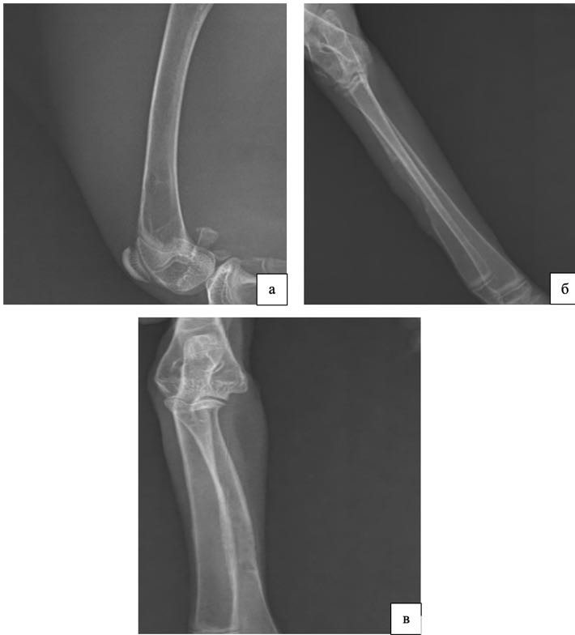
Рисунок 19 – Рентгенография конечностей кроликов: а – дефект дистального метаэпифиза бедренной кости, б – дефект локтевой кости, в – дефект лучевой кости
В целом рентгенологическая оценка на тридцатый день показала замедление процессов регенерации костной ткани во всех исследуемых группах.
На основании полученных данных моделирования костного дефекта длинных трубчатых костей следует, что к 30-му дню после операции по рентгенологическим данным самостоятельное закрытие дефектов костной ткани не наблюдалось во всех исследуемых группах. В группе с дефектом на диафизе бедренной кости отмечается высокая инцидентность перелома оперированной конечности (р=0,001), при моделировании на лучевой и локтевых костях отмечается нарушение двигательной активности оперированной конечности (p<0,05). Тем не менее, минимальное количество постоперационных осложнений (переломы, нарушение двигательной активности) было зафиксировано во второй группе, где экспериментальный дефект был сформирован в метаэпифизарной области бедренной кости с диаметром 5 мм. Этот факт определил выбор указанной локализации для проведения дальнейших исследований.

Клинико-рентгенологическая оценка применения костного графта импрегнированного аутоплазмой, обогащенной тромбоцитами у кроликов
    - Клинический мониторинг послеоперационного состояния лабораторных животных
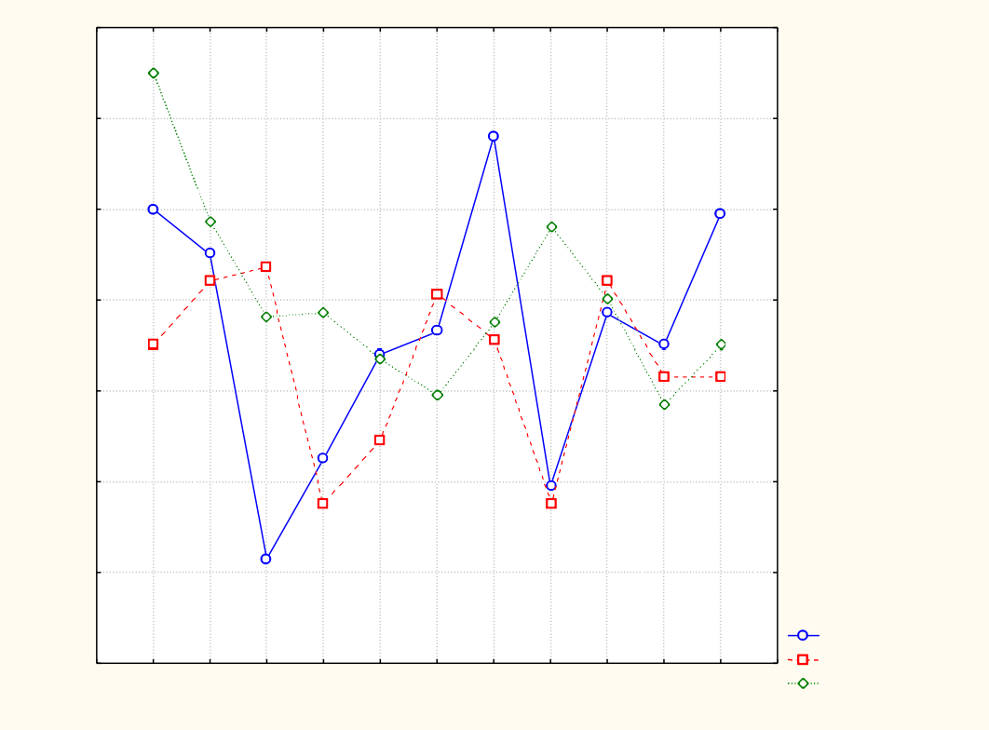
Температура тела экспериментальных животных регистрировалась с использованием бесконтактного термометрического устройства на протяжении всех 60 дней исследования. Исходные данные о средней температуре тела кроликов в группах до вмешательства показали следующее: для группы МКГ+PRP – 38,8±0,3°C, для группы МКГ – 38,5±0,7°C и для группы Без заполнения – 39,0 ±0,4°C (Рисунок 20).
39,2
39,0
38,8
38,6
38,4
38,2
38,0
37,8
До операции 2 день
4 день
6 день 14 день 60 день
МКГ+PRP МКГ
Без заполнения
1 день 3 день 5 день 7 день 30 день
Температура (°C)

Рисунок 20 – Изменения температуры тела экспериментальных животных Согласно представленным на рисунке 20 результатам, в течение
наблюдательного периода статистически значимое отклонение температурных показателей не было выявлено.
Масса тела кроликов, подвергшихся операции, до её проведения составила в среднем для группы МКГ+PRP – 3103,3±47,2 г, для МКГ – 3056,7±65,7 г и для группы Без заполнения – 3068,0±51,4 г (Рисунок 21).

Вес (г)

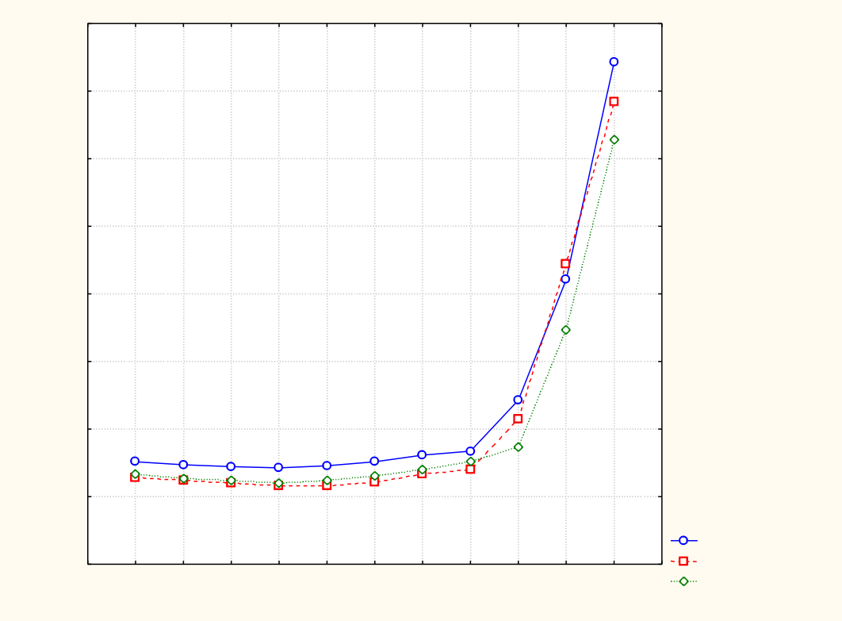
Рисунок 21 – Изменения массы тела экспериментальных животных
4400
4200
4000
3800
3600
3400
3200
3000
2800
До операции 2 день
4 день
6 день 14 день 60 день
МКГ+PRP МКГ
Без заполнения
1 день 3 день 5 день 7 день 30 день
В постоперационный период, как демонстрируется на рисунке 21, в группе МКГ+PRP зафиксировано снижение массы на 18,2±7,2 г в начальные послеоперационные сутки, которое к третьим суткам уменьшилось, а затем последовал стабильный набор массы, в итоге достигнув прироста в 1181,5±32,1г на 60-й день. В группе МКГ исходное снижение массы составило 25,6±9,6 г, после чего отмечалась прибавка, в общем, за весь период наблюдения вес увеличился на 1110,6 г±41,7. В группе без заполнения было зафиксировано уменьшение массы тела на 27,9±7,3 г в ранний послеоперационный период; последующее наблюдение показало стабилизацию веса с начальных 3040,1±37,2 г и общий прирост на 60-й день составил 988,1±28,8 г.
Оценка общего состояния кроликов и послеоперационных ран выявило, что в первые сутки после хирургического вмешательства у кроликов наблюдалось угнетение общего состояния, снижение двигательной активности и отказ от питания. Однако начиная с четвертого дня после операции, у животных начала проявляться положительная динамика восстановления, включая нормализацию аппетита и повышение активности. В тот же период, у двух особей из группы без использования наполнителя были зафиксированы переломы оперированных конечностей на четвертый и девятый день, что, вероятно, связано с пониженной механической прочностью конечности. В отдаленном послеоперационном периоде еще три кролика из группы Без заполнения получили аналогичные переломы. При этом визуальная оценка состояния ран во всех группах показала отсутствие нагноения, расхождения швов или нестабильности шовного материала.

На основе данных исследования, животные во всех трех группах адекватно перенесли хирургическое вмешательство, не показав значительных отклонений в показателях температуры тела на протяжении 60-дневного наблюдательного периода. Стабильные температурные показатели свидетельствуют о нормальной реакции животных на операцию и отсутствии воспалительных процессов, которые могли бы проявиться через лихорадку. Изменения массы тела в послеоперационный период демонстрируют первоначальный стрессовый отклик с последующим восстановлением и прибавкой в весе, что также указывает на удовлетворительную адаптацию животных к проведенным процедурам и благополучное их перенесение. Тем не менее, у кроликов из группы без заполнения были зафиксированы переломы оперированных конечностей на 4-й и 9-й день после операции, а также в последующем периоде, что указывает на снижение механической прочности костей в этой группе. Эти данные подчеркивают потенциальную необходимость использования наполнителей для повышения прочности костей в процессе восстановления после операций.
    - Рентгенологическая оценка заживления костного дефекта при применения костного трасплантата, импрегнированного обогащенной тромбоцитами аутоплазмой
На рентгенограммах через 14 дней были видны отчетливые участки рентгенопрозрачного костного дефекта в бедренной кости в группах МКГ+PRP, МКГ (Рисунок 22). В этих группах отмечается уменьшение размеров дефекта более чем на 50% с нечеткими контурами и краями. Кроме этого, прослеживаются признаки выраженной периостальной реакции. Границы трансплантатов стали размываться, а по периферии костного дефекта появился сигнал высокой плотности, что свидетельствует о формировании новой кости в пораженных участках в обеих группах. В группе Без заполнения четко прослеживается дефект в дистальном метаэпифизе бедренной кости округлой формы с четкими краями без очагов костного регенерата. В данной группе наблюдались признаки периостальной реакции на уровне краев дефекта.

МКГ+PRP МКГ Без заполнения
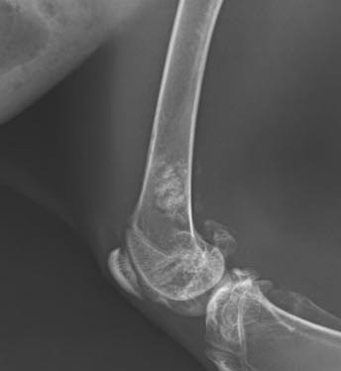
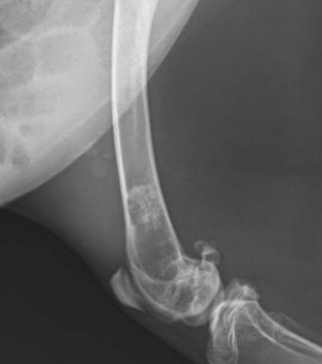
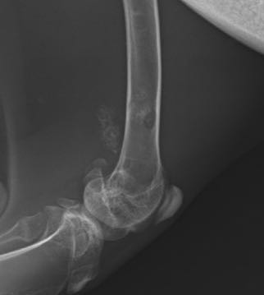
Рисунок 22 – Рентгенография в боковой проекции через 14 дней

Согласно результатам рентгенологической оценки, выполненной по системе Lane и Sandhu, на 14-е сутки наивысший рентгенологический балл наблюдался в группе МКГ+PRP и составил 7,0 (6,5; 7,5), в то время как в группе Без заполнения данный показатель был минимальным — 2,0 (1,0; 2,0) (р=0,0001) (рисунок 23). В группе МКГ рентгенологический балл составил 5,0 (5,0; 6,0) (р=0,0001). Эти данные указывают на более эффективное восстановление костного дефекта в группе МКГ+PRP.
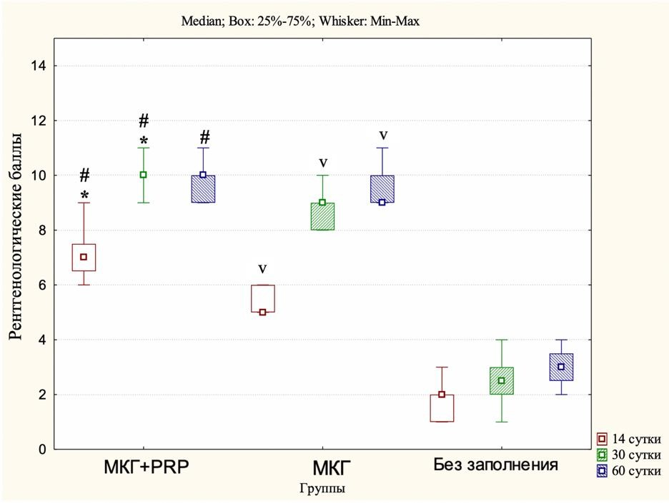
Примечание:
* - cтатистически значимая разница между группами МКГ+PRP и МКГ (p <0,05)
# - cтатистически значимая разница между группами МКГ+PRP и Без заполнения (p <0,05) v - cтатистически значимая разница между группами МКГ и Без заполнения (p<0,05)
Рисунок 23 – Рентгенологическая оценка регенерации костного дефекта.
К тридццатому дню в группах с МКГ и МКГ+PRP), рентгенологически зафиксировано уменьшение дефектов на более чем 75% благодаря формированию новой костной ткани. Эти данные подтверждаются изображениями (Рисунок 24), где фиксируется минимальная визуализация участков дефектов в контексте восстановления костной структуры. В местах имплантации костного графта выявлялась усиленная рентгеноконтрастность, превышающая данное значение у прилегающих участков кости, что может свидетельствовать о положительной динамике интеграции костного графта и ремоделирования костномозгового пространства.

МКГ+PRP МКГ Без заполнения
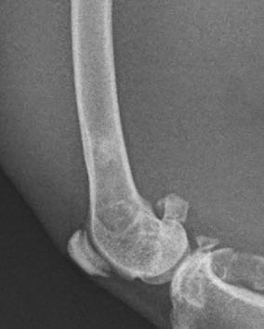
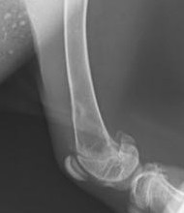
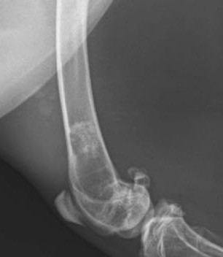
Рисунок 24 – Рентгенография в боковой проекции через 30 дней
В группе Без заполнения, сохранялось замедление регенерации костной ткани, с уменьшением размера дефекта по сравнению с изначальным состоянием менее 25%. Обнаружены рыхлые структуры костного регенерата без четких контуров, сопровождающиеся развитием периостальной костной мозоли.
На 30-е сутки рентгенологическая оценка показала увеличение баллов во всех исследуемых группах. При этом, как видно из рисунка, показатель в группе МКГ+PRP был статистически значимо выше, чем в группе МКГ (р=0,001) и в группе Без заполнения (р=0,0001), что свидетельствует об улучшении восстановления костного дефекта на начальных стадиях при использовании PRP.
На 60-е сутки участки костного дефекта уже не прослеживались в группах с МКГ, МКГ+PRP (p=0,459), определяется тень регенерата, по плотности сравнимая с плотностью неповрежденной бедренной костью. На рисунке 25 виден сформированный костномозговой канал с неоднородной плотностью.

МКГ+PRP МКГ Без заполнения
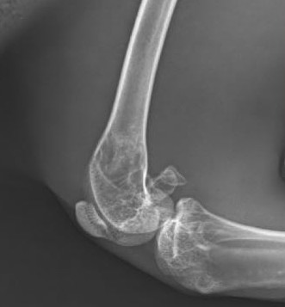
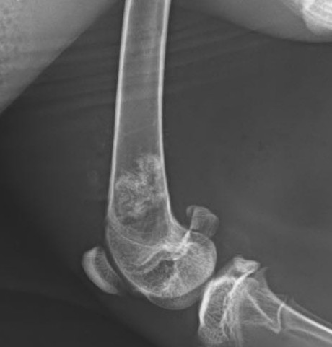
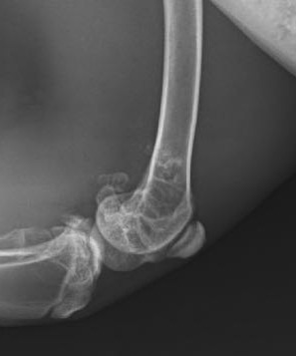
Рисунок 25 – Рентгенография в боковой проекции через 60 дней

В группе Без заполнения прослеживается костный дефект кортикальной пластинки, но размеры дефекта уменьшились, края дефекта были размыты.
По данным рентгенологического исследования, проведенного на 60-й день после операции, в группах с применением Марбургского костного графта как с PRP (МКГ+PRP), так и без него (МКГ) было зафиксировано полное восстановление костного дефекта. При сравнении рентгенологических баллов между этими группами не выявлено значимых различий. В то же время обе группы с применением костных трансплантатов показали значимо более высокие рентгенологические баллы по сравнению с группой Без заполнения (р=0,0001), в которой отмечалась замедленная регенерация.
Таким образом, из рентгенологического анализа явствует, что применение Марбургского костного графта в комбинации с PRP обеспечивает улучшение репаративной регенерации костных дефектов, по сравнению с группами МКГ и Без заполнения, с наивысшими рентгенологическими баллами, отражающими успешное заживление и восстановление костной структуры.
    - Результаты конусно-лучевой компьютерной томографии
На серии аксиальных томограмм и многоплоскостных реформациях, 3D изображениях костная структура бедренной кости кроликов в трех группах на 14 сутки после операции представлена на рисунке 26. При нативном КТ исследовании бедренной кости кролика в группе МКГ+PRP отмечается перестройка костной структуры в зоне костного дефекта как костномозгового канала, так и кортикального слоя бедренной кости с формированием хорошо выраженных участков груботрабекулярной перестройки костной структуры, а также локально с признаками слияния с основным массивом кортикального слоя бедренной кости. В группе МКГ на данном сроке отмечается умеренное уменьшение костного дефекта кортикального слоя бедренной кости за счет наличия признаков перестройки костного графта в виде ассимиляции элементов графта с основным костным массивом кортикального слоя бедренной кости и наличием формирования костных трабекул замещением костного дефекта кортикального слоя кости. В группе Без заполнения отмечается частичное невыраженное заполнение дефекта костномозгового канала мягкотканым компонентом. Контуры костного дефекта кортикального слоя с элементами краевой резорбции костной ткани, с признаками сглаживания краев костного дефекта визуально формирование элементов костной мозоли отсутствует.

МКГ+PRP МКГ Без заполнения
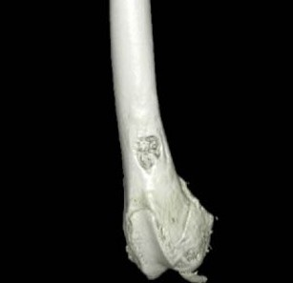
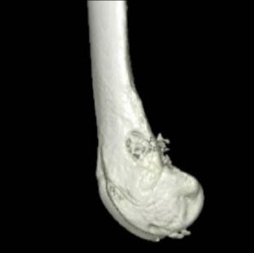
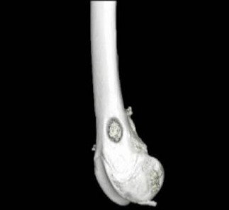
Рисунок 26 – 3D-реконструкция томографических изображений через 14 дней На диаграмме 27 приведены данные о плотности в области костного
дефекта, полученные методом конусно-лучевой компьютерной томографии (КЛКТ), для трех групп: МКГ+PRP, МКГ, и группа Без заполнения. Плотность измеряется в единицах Housfield (HU).
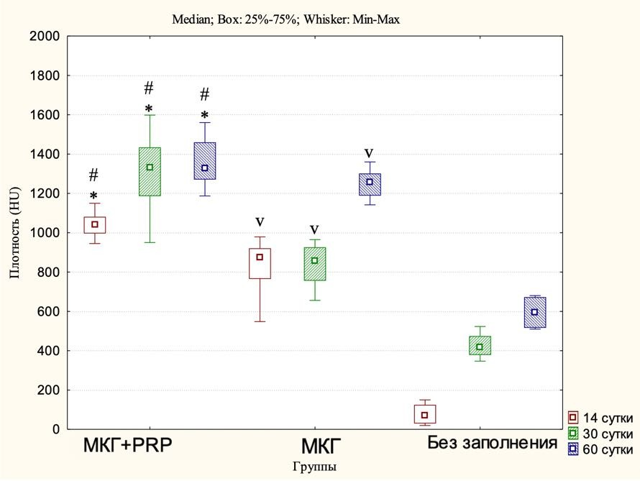
Примечание:
- - cтатистически значимая разница между группами МКГ+PRP и МКГ (p <0,05)
# - cтатистически значимая разница между группами МКГ+PRP и Без заполнения (p <0,05) v - cтатистически значимая разница между группами МКГ и Без заполнения (p<0,05)
Рисунок 27 – Сравнительная оценка плотности структур в области дефекта по данным КЛКТ на 14,30 и 60 сутки

Как видно на рисунке 27, на четырнадцатые сутки группа MKГ+PRP имеет плотность 1039,5 (996,5; 1081,0) HU, что статистически выше, чем в группе MKГ с 873,0 (765,0; 921,0) HU (р=0,0001), и значительно превышает, чем в группе Без заполнения 70 (30,0; 125,0) HU (р=0,0001). Следовательно, на этом сроке исследования группа MKГ+PRP показывает наилучшие результаты по плотности костной ткани.
На 30-е сутки в группе МКГ+PRP зона костного дефекта значительно уменьшена, края дефекта бедренной кости циркулярно выполнены элементами костной мозоли с признаками фрагментарного формирования кортикального слоя, представленного множественными участками трабекулярной перестройки костной структуры и костными мостиками (Рисунок 28). В группе МКГ наблюдается дальнейшее уменьшение костного дефекта за счет активного образования костных и хрящевых элементов костной мозоли. Визуализируется циркулярное замещение дефекта кортикального слоя бедренной кости новообразованными костными балками и множественными костными мостиками. В группе Без заполнения сохраняется костный дефект, края которого сглажены, контуры умереннно склерорзированы. Дефект костномозгового канала и дефект костной ткани заполнены плотным мягкотканым компонентом. В структуре мягких тканей, заполняющей костный дефект, отмечаются единичные участки груботрабекулярной перестройки костной структуры и костной балки.

МКГ+PRP МКГ Без заполнения
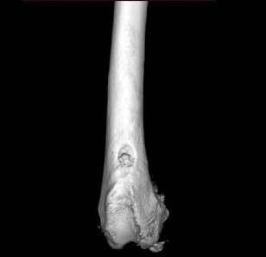
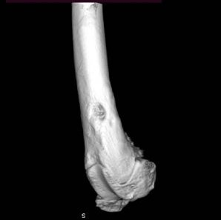
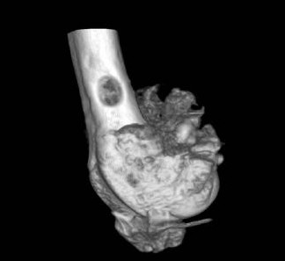
Рисунок 28 – 3D-реконструкция томографических изображений через 30 дней На 30-е сутки группа MKГ+PRP продемонстрировала дальнейшее
увеличение плотности до 1333,0 (1186,5; 1434,0) HU, что свидетельствует о продолжающемся улучшении качества костной ткани. Группа MKГ показала увеличение плотности до 956,0 (856,0; 1014,5) HU, что может указывать на менее интенсивное формирование костной ткани по сравнению с группой МКГ+PRP (р=0,0001). Группа Без заполнения также показала увеличение плотности до 418,0 (378,5; 474,5) HU, однако она остается значительно ниже по сравнению с предыдущими группами (р=0,001).

На 60-ые сутки в группе МКГ+PRP отмечается формирование четкого, умеренно утолщенного кортикального слоя с полным закрытием костного дефекта и частичной резорбцией излишков сформированной костной ткани, а также полная регенерация костной ткани кортикального слоя (Рисунок 29). В группе МКГ отмечается полное закрытие костного дефекта с формированием плотного и широкого кортикального слоя, которое достигнуто засчет дальнейшего костеобразования и ассимиляции костного графта с костной тканью бедренной кости кролика.

МКГ+PRP МКГ Без заполнения
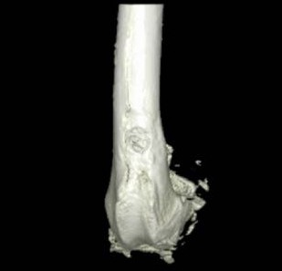
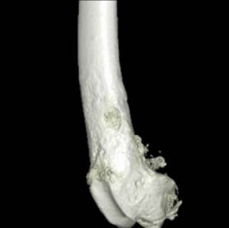
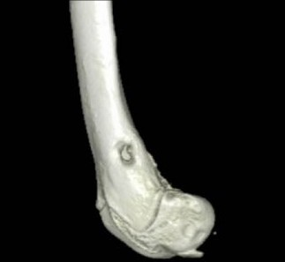
Рисунок 29 – 3D-реконструкция томографических изображений через 60 дней В группе Без заполнения контуры костного дефекта неровные, при этом
отмечается невыраженное уменьшение диаметра костного дефекта с признаками формирования вокруг дефекта слабовыраженных элементов костной мозоли, представленных в виде ограниченных участков груботрабекулярной перестройки костной ткани и единичных костных мостиков.
На 60 сутки в группе МКГ+PRP плотность увеличилась по сравнению с 30- дневным сроком до 1391,0 (1270,5; 1460,0) HU. В группе МКГ наблюдается значительное увеличение плотности до 1256,0 (1189,0; 1301,0) HU, что приближает её к результатам группы МКГ+PRP (р=0,0001). Плотность в контрольной группе продолжала увеличиваться, достигнув медианы 594,0 (516,5; 672,5) HU, но оставалась ниже по сравнению с группами МКГ+PRP (р=0,0001) и МКГ (р=0,0001).
Таким образом, в группах с Марбургским костным графтом (МКГ и МКГ+PRP) плотность костной ткани статистически значимо выше, чем в контрольной группе без заполнения на всех измеренных временных интервалах. Группа МКГ+PRP показывает самую высокую плотность на всех сроках эксперимента (р=0,0001), что может отражать интенсивное образование и минерализацию костной ткани.

Патоморфологическая оценка репаративной регенерации костной ткани при замещении дефектов у кроликов костным трасплантатом совместно с аутоплазмой, обогащенной тромбоцитами

    - Оценка клеточного состава в зоне костного дефекта Гистоморфометрический анализ клеточного состава при стандартном гистологическом исследовании гематоксилином и эозином в зоне дефекта костной пластинки через 14 дней показал, что плотность остеобластов в группе МКГ+PRP составляла 411,0 (410,0; 465,0) клеток на 1000 клеток на площади зоны дефекта, что статистически значимо превышает показатели как в группе МКГ, так и в контрольной группе, где плотность остеобластов была равна 298,0
(280,5; 311,5) и 88 (81; 111) соответственно (Рисунок 30), (Таблица А.1).
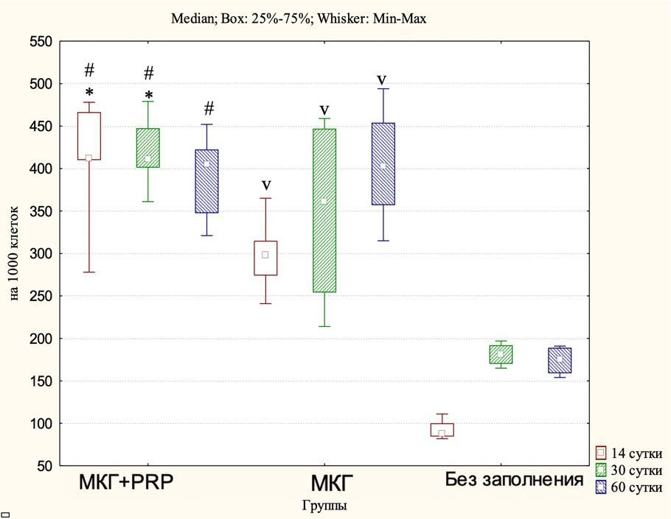
Примечание:
- - cтатистически значимая разница между группами МКГ+PRP и МКГ (p <0,05)
# - cтатистически значимая разница между группами МКГ+PRP и Без заполнения (p <0,05) v - cтатистически значимая разница между группами МКГ и Без заполнения (p<0,05)
Рисунок 30 – Морфометрическая оценка остеобластов в зоне костного дефекта
На 30-й день наблюдения тенденция сохранялась с достоверно более высокой плотностью остеобластов в группе МКГ+PRP (410.5 (401.5; 446.8) по сравнению с группой МКГ (364.5 (316.5; 398.5)) (р=0,013) и группой Без заполнения (р=0,0001). Кроме того, количество остеобластов в группе МКГ превышало показатели группы Без заполнения (p=0,0001), (Таблица А.1).
Через 60 дней значимых различий в количестве остеобластов между группами МКГ+PRP и МКГ не обнаружено (p=0,730). Однако, в обеих группах

количество остеобластов было достоверно выше, чем в контрольной группе (p=0,0001). Как видно на рисунке 30, количество остеобластов, как правило, снижается к 60-му дню во всех группах. Данное явление объясняется окончанием активной фазы регенерации костной ткани. Однако, это снижение наиболее выражено в группе без заполнения, где наблюдается значительное уменьшение количества остеобластов уже к 30-му дню после операции (Таблица А.1).
По результатам проведенного гистологического анализа клеточного состава на 14-й день было выявлено, что плотность остеоцитов в группе МКГ+PRP составила 335,0 (318,0; 361,0), что статистически значимо превышает показатели в группах МКГ и Без заполнения - 215,0 (195,5; 229,5) (p=0,0001) и 148 (81; 111) (p=0,0001) соответственно (Рисунок 31) (Таблица А.1).
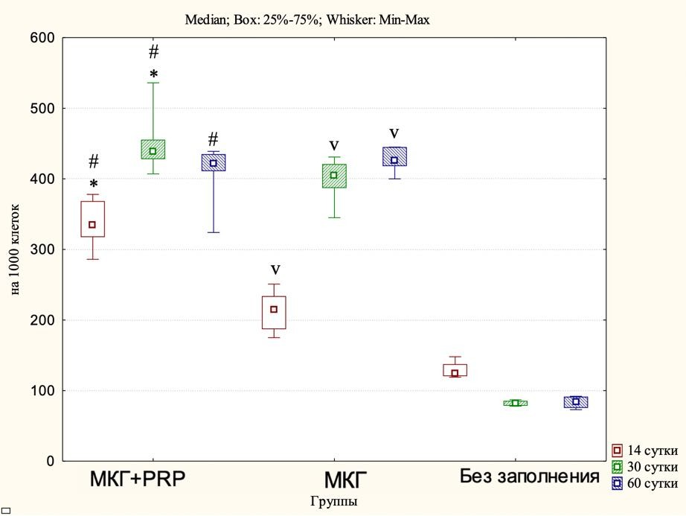
Примечание:
- - cтатистически значимая разница между группами МКГ+PRP и МКГ (p <0,05)
# - cтатистически значимая разница между группами МКГ+PRP и Без заполнения (p <0,05) v - cтатистически значимая разница между группами МКГ и Без заполнения (p<0,05)
Рисунок 31 – Морфометрическая оценка остеоцитов в зоне костного дефекта На 30-й день динамика сохранялась с высокой плотностью остеоцитов в
группе МКГ+PRP по сравнению с другими группами. При этом количество
остеоцитов в группе МКГ также превышало показатели контрольной группы. На 60-й день различия в плотности остеоцитов между группами МКГ+PRP и МКГ

не были статистически значимы (p=0,730), но в обеих группах плотность остеоцитов была достоверно выше, чем в группе Без заполнения (Таблица А.1).
В отношении остеокластов гистоморфометрический анализ не выявил статистически значимых различий между группами МКГ+PRP и МКГ на протяжении всех изучаемых временных интервалов. Тем не менее, количество остеокластов в контрольной группе было выше, чем в группах МКГ+PRP и МКГ на всех этапах исследования. Отмечено динамическое увеличение количества остеокластов с 14 по 60 день (Рисунок 32), (Таблица А.1).
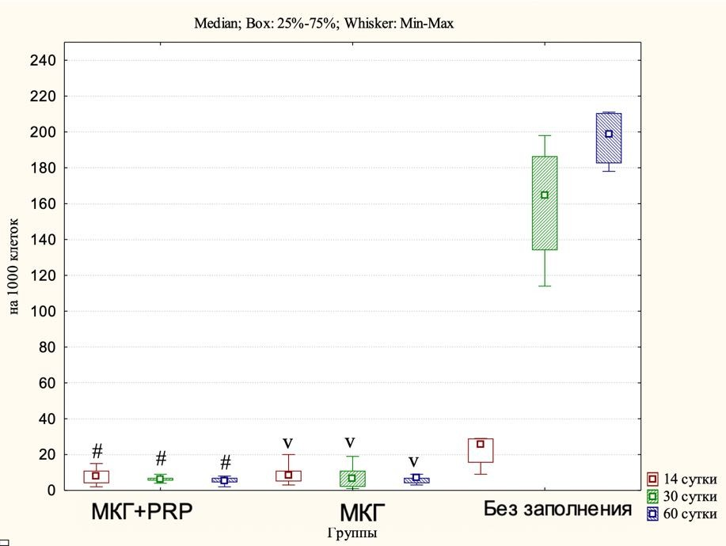
Примечание:
- - cтатистически значимая разница между группами МКГ+PRP и МКГ (p <0,05)
# - cтатистически значимая разница между группами МКГ+PRP и Без заполнения (p <0,05) v - cтатистически значимая разница между группами МКГ и Без заполнения (p<0,05)
Рисунок 32 – Морфометрическая оценка количества остеокластов в зоне костного дефекта
Таким образом, данные эксперимента показывают, что добавление PRP к костному трансплантату улучшает плотность остеообразующих клеток на начальных стадиях остеогенеза. Усиление репаративных процессов в костной ткани продемонстрировано стабильно высоким количеством остеобластов и остеоцитов в группе МКГ+PRP по сравнению с группой МКГ и Без заполнения.

    - Оценка тканевого состава в зоне костного дефекта
По результатам морфологического анализа на 14-е сутки в центре костных дефектов у животных из групп МКГ+PRP и МКГ, в отличие от группы Без заполнения, были обнаружены элементы имплантированного костного графта. В краевой зоне дефекта в группах МКГ+PRP и МКГ наблюдались области регенеративного восстановления костной ткани, что проявлялось в виде остеоидных костных трабекул с включениями частиц трансплантата (Рисунок 33 и 34). Это свидетельствует о том, что новообразованная кость формируется на поверхности костного имплантата.
Новообразованные костные балки были преимущественно тонкими, неоднородными, с наличием мостовидных соединений и отдельными точками контакта, в основном, на концах балок. Костная ткань, прилегающая к частицам трансплантата, состояла из лакун с остеоцитами и множественными сосудистыми каналами.
В группе Без заполнения преобладала фиброзная ткань с редкими тонкостенными сосудами и небольшим инфильтратом, а костные трабекулы располагались хаотично по краям костной пластинки (Рисунок 35).
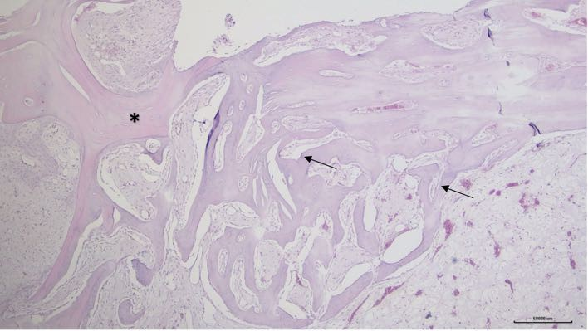
Рисунок 33 – Гистоморфометрическая характеристика регенерации костного дефекта через 14 дней в группе МКГ+ PRP. Реактивное формирование костной ткани с костными трабекулами, расположенными хаотично.
Область дефекта закрыта частично фиброзной тканью, фрагментами аллографта (черная звездочка) и отходящими от костной пластинки новообразованными костными балками (черные стрелки), выстланными остеобластами и остеокластами (ГЭ × 40; Масштаб, 500 мкм)

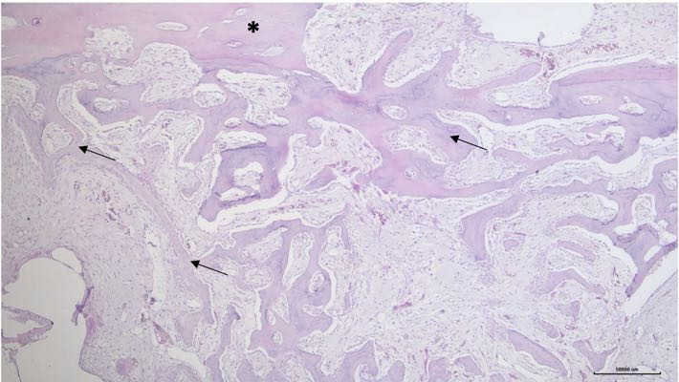
Рисунок 34 – Гистоморфометрическая характеристика регенерации костного дефекта через 14 дней в группе МКГ. По краю костной пластинки (черная звездочка) определяется горизонтальный и перпендикулярный рост новообразованных костных балок (черные стрелки) (ГЭ × 40; Масштаб, 500 мкм)
*

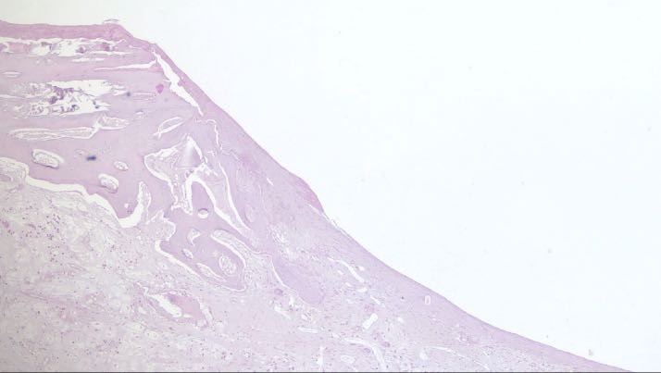
*

Рисунок 35 – Гистоморфометрическая характеристика регенерации костного дефекта через 14 дней в группе Без заполнения. Определяются единичные хаотично расположенные костные трабекулы (черные стрелки) на краю дефекта костной пластинки (белая стрелка), слабое репаративное микроокружение со слабым ангиогенезом (черная звездочка) (ГЭ × 40; Масштаб, 500 мкм)
Отмечается, что в группе МКГ+PRP площадь новообразованной костной ткани была значительно больше по сравнению с другими группами (p=0,0001), что иллюстрируется на Рисунке 36 (Таблица А.1). В этой группе активно происходило врастание сосудов и клеточных элементов от краёв раны, а в

периферических участках дефекта чаще встречались частицы костного графта с тонкими прослойками новообразованной остеоидной кости.
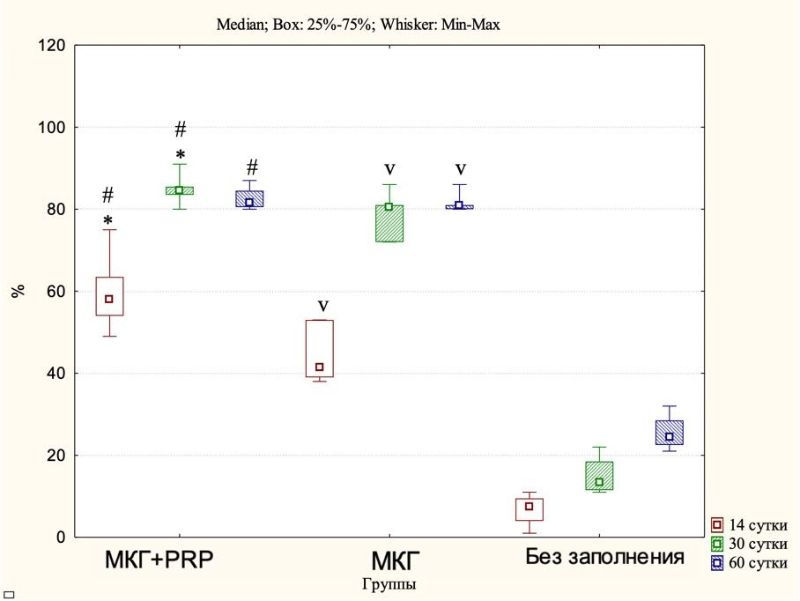
Примечание:
- - cтатистически значимая разница между группами МКГ+PRP и МКГ (p <0,05)
# - cтатистически значимая разница между группами МКГ+PRP и Без заполнения (p <0,05) v - cтатистически значимая разница между группами МКГ и Без заполнения (p<0,05)
Рисунок 36 – Морфометрическая оценка тканевого состава в зоне дефекта костной пластинки

К 30-м суткам в группах МКГ+PRP и МКГ отмечалось дальнейшее развитие зрелой костной ткани в дефектах кортикального слоя, сопровождающееся минимальным уровнем фиброзирования. Костная ткань имела вид беспорядочно расположенных балок и прядей, образующих пластинчатые структуры. Между этими костными трабекулами находились элементы кроветворного костного мозга. Костный дефект можно было определить по изменённой структуре кортикальной пластинки, в которой наблюдалось ремоделирование с нечёткой ориентацией остеонов.
В группе МКГ+PRP обнаружено явное преимущество новообразованной костной ткани по сравнению с группой МКГ (р=0,0015) и контрольной группой (р=0,0001) (Рисунок 36). Наиболее зрелая, минерализованная ткань была представлена в группе МКГ+PRP: здесь в центральной части дефекта выявлялись частицы костного графта, покрытые остеоидом. В более зрелых

зонах частицы трансплантата находились в костных трабекулах, которые приобретали пластинчатое строение и ориентировались параллельно кортикальной пластине, при минимальной выраженности фиброзных изменений (Рисунок 37).
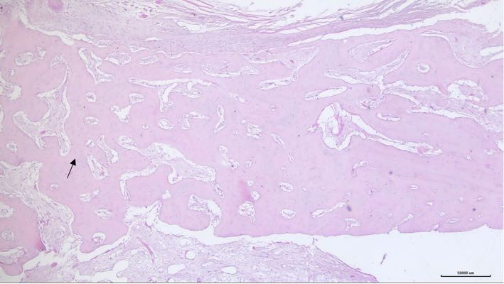
Рисунок 37 – Гистоморфометрическая характеристика регенерации костного дефекта через 30 дней в группе МКГ+ PRP. Новообразованная костная ткань (черная стрелка) расположена в пределах кортикальной пластинки, без распространения в интрамедуллярное пространство. В промежутках между костной тканью определяется фиброзная ткань без гистопатологических признаков воспалительной клеточной инфильтрации (ГЭ × 40; Масштаб, 500 мкм)

В группе МКГ дефект кости сохранялся в центральных участках, где находились элементы костного графта с новообразованными тонкими остеоидными трабекулами (Рисунок 38). В периферических участках трабекулы располагались вдоль длинной оси кости, а в их структуре сохранялись частицы имплантата. В этих зонах, между трабекулами, где сохранялись частицы трансплантата, отмечалась фиброзная ткань.

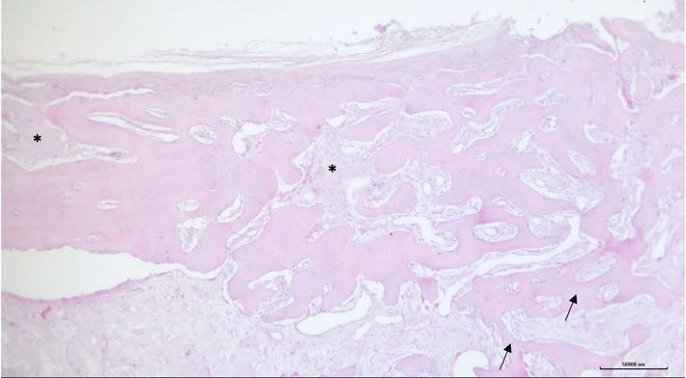
Рисунок 38 – Гистоморфометрическая характеристика регенерации костного дефекта через 30 дней в группе МКГ. Костные балки расположены преимущественно в пределах кортикальной пластинки с очаговым распространением в интрамедуллярное пространство (стрелка). В промежутках между новообразованными костными балками определятся фиброзная ткань с очаговой лимфоплазмоцитарной инфильтрацией (ГЭ × 40; Масштаб, 500 мкм)
В контрольной группе Без заполнения на 30-й день в дефекте продолжала доминировать грубоволокнистая соединительная ткань, как и на 14-й день (Рисунок 39).
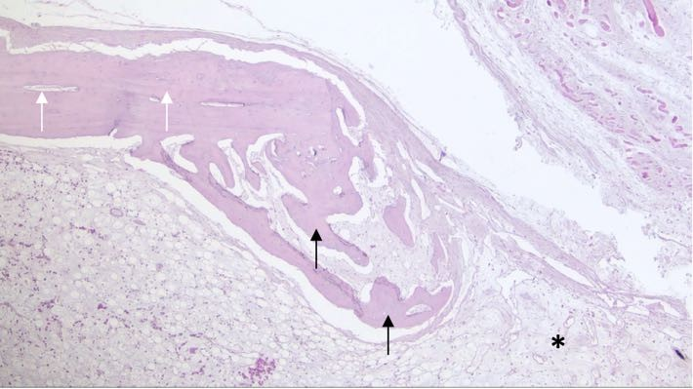
Рисунок 39 – Гистоморфометрическая характеристика регенерации костного дефекта через 30 дней в группе Без заполнения. Определяются единичные, хаотично расположенные костные трабекулы (черные стрелки) на краю дефекта костной пластинки (белая стрелка), слабое репаративное микроокружение (черная звездочка) (ГЭ × 40; Масштаб, 500 мкм)

На 60-й день в группах МКГ+PRP и МКГ на месте дефекта наблюдалась полная трабекулярная костная ткань с нормальным развитием костных трабекул, состоящих преимущественно из остеоцитов веретенообразной формы (Рисунок 40 и 41). Признаки репаративного процесса в кортикальном слое кости характеризовались прогрессивным увеличением зрелой костной ткани (Таблица А.1). Костная ткань представлена в виде хаотично расположенных костных балок и тяжей, формирующих пластинчатые структуры.
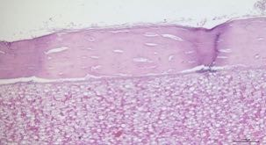
Рисунок 40 – Гистоморфометрическая характеристика регенерации костного дефекта через 60 дней в группе МКГ+ PRP. Новообразованная костная ткань вокруг дефекта (черные стрелки). Гаверсовы каналы различных размеров и форм, что характерно для места восстановления костной ткани (ГЭ × 40; Масштаб, 500 мкм)
(l)

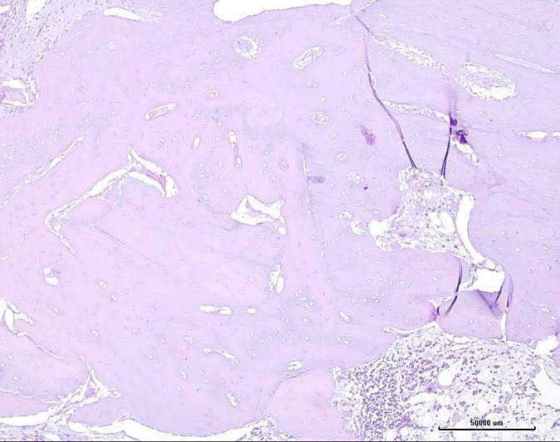
Рисунок 41 – Гистоморфометрическая характеристика регенерации костного дефекта через 60 дней в группе МКГ. Область дефекта закрыта костной и хрящевой тканью (черные стрелки), отмечается активный продольный и поперечный рост костных балок (черные стрелки). В прилегающем к пластине интрамедуллярном канале имеется жировая костномозговая ткань с плеоморфными клетками костного мозга (ГЭ × 40; Масштаб, 500 мкм)

Напротив, в контрольной группе область дефекта была покрыта преимущественно фиброзной тканью, а костеобразование было ограничено (Таблица А.1). Тонкие, беспорядочно расположенные новообразованные костные трабекулы простирались от края костной пластинки в интрамедуллярное пространство (Рисунок 42). Граница между костной пластинкой и новообразованной костью была очевидна. Новообразованная костная ткань состояла в основном из беспорядочно расположенных тонких костных трабекул, выходящих в интрамедуллярное пространство. Поверхность новообразованных костных балок и край дефекта кортикальной пластинки были окружены фиброзным слоем без реактивной инфильтрации.
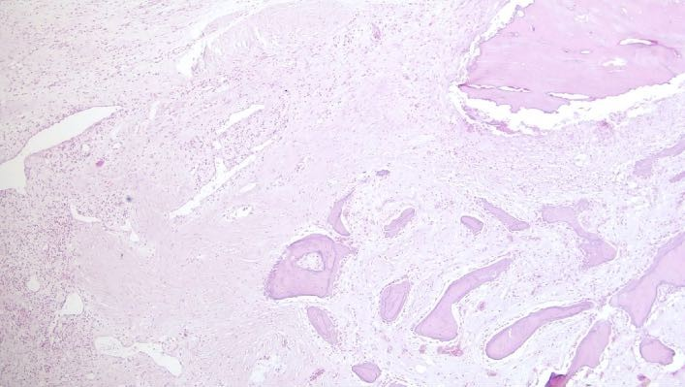
*
Рисунок 42 – Гистоморфометрическая характеристика регенерации костного дефекта через 60 дней в группе Без заполнения. На всей поверхности дефекта костной ткани отмечается неорганизованные костные трабекулы (черные стрелки), сниженная активность восстановительного микроокружения, включая слабое проявление ангиогенеза (черная звездочка) (ГЭ × 40; Масштаб, 500 мкм)
Таким образом, полученные нами результаты свидетельствуют о том, что использование PRP с термически обработанным костным трансплантатом по Марбургской технологии значительно усиливает костеобразование по сравнению с группой, использующей только костный трансплантат без дополнительных биокомпонентов и группой Без заполнения. Формирование костной ткани на поверхности частиц костного графта без образования соединительнотканного слоя указывает на высокую степень остеокондуктивности материала. В то же время наблюдалось, что использование костного графта в комбинации с PRP на ранних стадиях исследования способствовало более активным процессам остеогенеза. На 14-е и 30-е сутки площадь новообразованной костной ткани в области имплантации значительно превышала показатели контрольной группы и группы, где применялся только костный графт (р<0,05).

Ранее было показано, что PRP улучшает регенеративные свойства соединительной и эпителиальной ткани, повышая активность фибробластоподобных клеток и стимулируя их пролиферацию [279, 179, p.3-4]. Мы считаем, что костный трансплантат в сочетании с PRP повышает остеокондуктивный потенциал и вызывает остеоиндуктивный эффект, что выражается в усилении и ускорении роста и созревания костной ткани в области дефекта на ранних сроках.
    - Оценка неоваскуляризации в области костного дефекта
На представленной диаграмме (Рисунок 43) отображено количество новообразованных сосудов в зоне дефекта кости через 14, 30 и 60 суток после операции в трех исследуемых группах: МКГ+PRP, МКГ и Без заполнения.
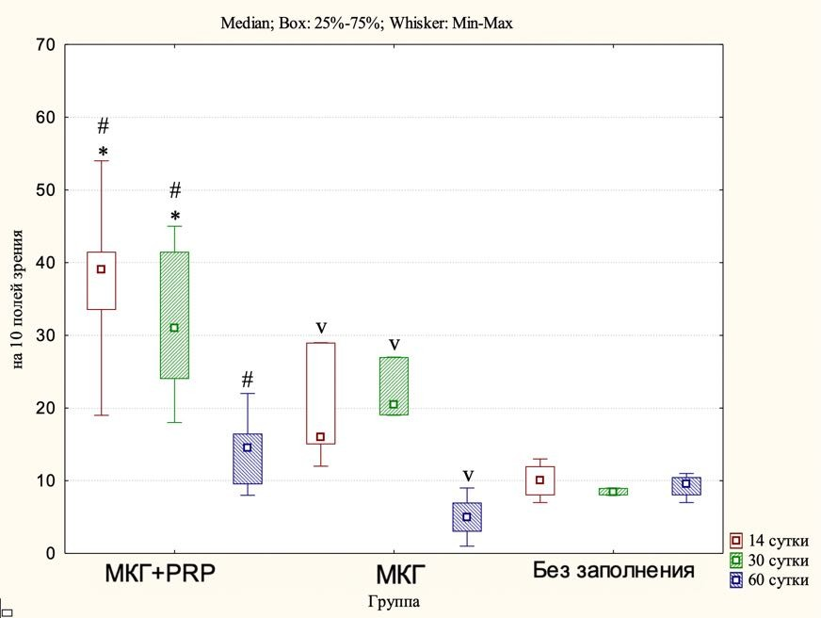
Примечание:
* - cтатистически значимая разница между группами МКГ+PRP и МКГ (p <0,05)
# - cтатистически значимая разница между группами МКГ+PRP и Без заполнения (p <0,05) v - cтатистически значимая разница между группами МКГ и Без заполнения (p<0,05)
Рисунок 43 – Морфометрическая оценка неоваскуляризации в зоне дефекта костной пластинки
Как видно на рисунке 43, через 14 суток в группе, где применялось PRP, ангиогенез был выражен значительнее чем в других группах (р=0,0001), отмечалось наличие множественных пучков сосудов, распределенных равномерно (Таблица А.1). В группе МКГ в области костного дефекта сосуды были расположены хаотично в небольшом количестве, тогда как контрольная группа показывает еще более низкую неоваскуляризацию.

К 30-му дню наблюдается уменьшение количества сосудов в группе MKГ+PRP (Рисунок 44), однако оно все еще остается выше, чем в других группах (р=0,0001). В группе MKГ медианное количество сосудов незначительно возрастает по сравнению с 14-м днем, свидетельствуя о продолжающейся, хотя и менее активной, ангиогенезной активности. Сосуды в группе МКГ (Рисунок 45) имели хаотичный и фокальный характер распределения, а в группе с MKГ+PRP формирующееся микроциркуляторное русло имело равномерную тенденцию распределения. Контрольная группа продолжает показывать минимальную васкуляризацию с медианой, которая остается практически без изменений (Рисунок 46), (Таблица А.1).
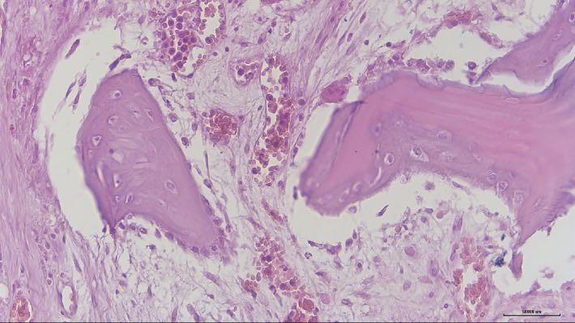
Рисунок 44 – Микрофотография зоны дефекта костной пластинки на 30 сутки в группе МКГ+ PRP. Микрососуды, имеющие относительно равномерное распределение (ГЭ × 100; Масштаб, 500 мкм)
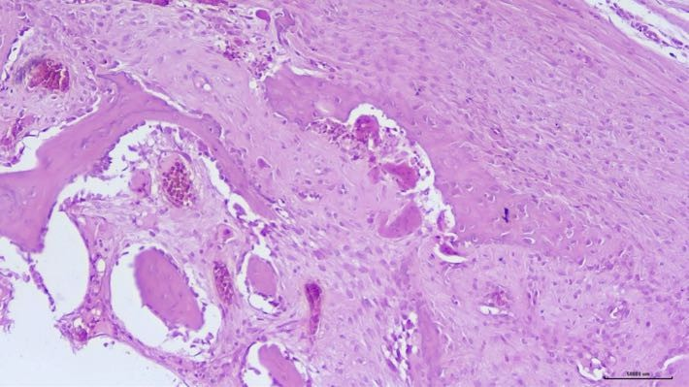
Рисунок 45 – Микрофотография зоны дефекта костной пластинки на 30 сутки в группе МКГ. Костная ткань (синяя стрелка), представленная в виде хаотично расположенных костных балок и тяжей, формирующих пластинчатые структуры, между которыми единичные сосуды (ГЭ × 100; Масштаб, 500 мкм)

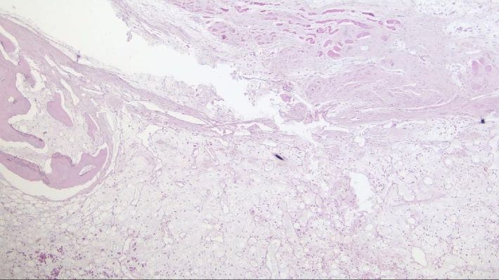
Рисунок 46 – Микрофотография зоны дефекта костной пластинки на 30 сутки в группе Без заполнения. Незрелая фиброзная ткань, представленная грануляционной тканью с преобладанием нитевидных волокон соединительной ткани и клеточного компонента с низким уровнем ангиогенеза (ГЭ × 40; Масштаб, 500 мкм)
На 60-й день в группе МКГ+PRP количество сосудов уменьшается и становится сравнимым с тем, что наблюдается в группе МКГ на 30-й день, сохраняя преимущество в ангиогенезе перед другими группами. В группе МКГ также видно снижение количества сосудов с 30-го дня, но это снижение менее выражено, чем в группе МКГ+PRP. Контрольная группа остается на стабильно низком уровне васкуляризации вплоть до 60-го дня.
В целом данные эксперимента свидетельствуют о том, что лечение с использованием МКГ+PRP значительно стимулирует ангиогенез на раннем этапе восстановления, обеспечивая более высокую плотность сосудов в зоне дефекта. Тем не менее, этот эффект уменьшается со временем, но все же остается преобладающим по сравнению с группой МКГ и особенно с контрольной группой, которая демонстрирует минимальную васкуляризацию на протяжении всего исследуемого периода.
    - Оценка воспалительного инфильтрата в области костного дефекта Гистологическая характеристика реактивного воспалительного паттерна ассоциированных с репарацией костного дефекта при окраске гематоксилином и
эозином представлена в таблице 6.
Таблица 6 – Гистологическая и морфометрическая характеристика реактивного воспалительного паттерна, ассоциированных с репарацией костного дефекта

№ | Наименование показателя | МКГ+PRP | МКГ | Без заполнения | р1 | р2 | p3
1 | 2 | 3 | 4 | 5 | 6 | 7 | 8
14 сутки
1 | Полиморфноядерные лейкоциты* | 1,0  (1,0;1,0) | 1,0  (1,0;2,0) | - | 0,080 | 0,0001 | -

Продолжение таблицы 6

1 | 2 | 3 | 4 | 5 | 6 | 7 | 8
2 | Лимфогистиоцитарн ый инфильтрат* | 2,0  (1,0;2,0) | 2,0  (2,0;3,0) | 0,5 (0;1,0) | 0,011 | 0,0001 | 0,0001
3 | Эозинофилы | - | - | 1,0 (1,0;1,0) | - | 0,0001 | 0,0001
4 | Некроз и апоптоз,  ассоциированные с воспалением | - | - | - | - | - | -
30 сутки
1 | Полиморфноядерные лейкоциты* | - | - | - | - | - | -
2 | Лимфогистиоцитарн  ый инфильтрат* | 1,0  (1,0;1,0) | 1,0  (1,0;2,0) | 0,5 (0;1,0) | 0,020 | 0,024 | 0,002
3 | Эозинофилы | - | - | - | - | - | -
4 | Некроз и апоптоз, ассоциированные с  воспалением | - | - | - | - | - | -
60 сутки
1 | Полиморфноядерные лейкоциты* | - | - | - | - | - | -
2 | Лимфогистиоцитарн ый инфильтрат* | - | 1,0 (0;1,0) | 0,5 (0;1,0) | 0,038 | 0,024 | 0,700
3 | Эозинофилы | - | - | - | - | - | -
4 | Некроз и апоптоз, ассоциированные с  воспалением | - | - | - | - | - | -
Примечание:
* «0 баллов» - отсутствует, «1 балл» - от 1 до 5 клеток, «2 балла» - очаговая (фокальная) инфильтрация, «3 балла» - диффузная инфильтрация
p1<0.05 - cтатистически значимая разница между группами МКГ+PRP и МКГ ;
p2 <0.05 - cтатистически значимая разница между группами МКГ +PRP и Без заполнения; p3 <0.05 - cтатистически значимая разница между группами МКГ и Без заполнения;

Как видно из полученных данных Таблицы 6 на 14-е сутки в группе МКГ+PRP в области дефекта костной пластинки отмечалась легкая инфильтрация полиморфноядерными лейкоцитами (Рисунок 47). В области костного дефекта отмечались множественные пучки сосудов, распределенные равномерно. На 14 сутки в группе МКГ в области дефекта костной пластинки отмечалась легкая и умеренная инфильтрация полиморфноядерными лейкоцитами (Рисунок 48). Эозинофилов, очагов некроза и апоптоза, ассоциированных с воспалением в обеих группах, выявлено не было.

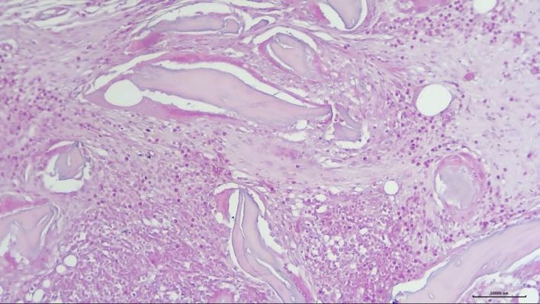
Рисунок 47 – Гистопатологическая картина зоны дефекта костной пластинки на 14 сутки в группе МКГ+ PRP. Очаговая гранулоцитарная и лимфоплазмацитарная инфильтрация в области формирования фиброзной ткани (ГЭ × 100; Масштаб, 500 мкм)
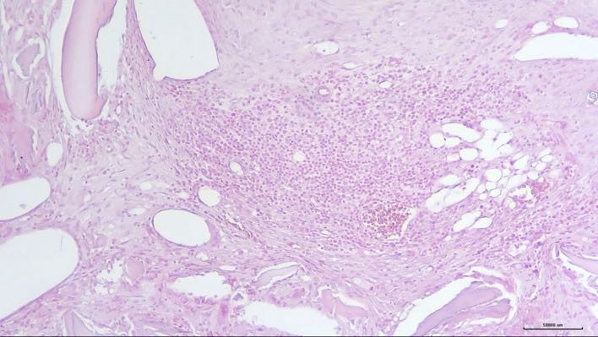
Рисунок 48 – Гистопатологическая картина зоны дефекта костной пластинки на 14 сутки в группе МКГ. Локальная инфильтрация гранулоцитами и лимфогистиоцитарными клетками в области сформированной фиброзной ткани (ГЭ × 100; Масштаб, 500 мкм)
На 30 и 60 сутки в обеих группах полиморфноядерная инфильтрация не была выявлена. Лимфогистиоцитарный инфильтрат имел фокальное расположение, умеренный характер в обеих группах, без статистически значимых различий между группами.
В группе Без заполнения на всех сроках (14, 30 и 60 сутки) отмечалась легкая лимфоцитарная инфильтрация, которая локализовалась в пределах костного дефекта и отграничена созревающей грануляционной тканью (Рисунок 49). Кроме того, на 14 сутки присутствовали единичные эозинофилы в зоне дефекта. Инфильтрации полиморфноядерными лейкоцитами, очагов некроза и апоптоза, ассоциированных с воспалением в данной группе тоже выявлено не было.

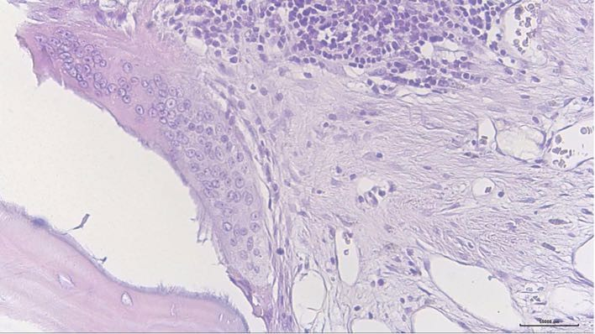
Рисунок 49 – Гистопатологическая картина зоны дефекта костной пластинки на 14 сутки в группе Без заполнения. Фиброзная ткань с клеточной инфильтрацией (ГЭ × 100; Масштаб, 500 мкм)
Таким образом, гистоморфометрический анализ репаративных изменений не выявил признаков активного воспаления, аллергической реакции или некроза в области репарации дефекта костной ткани при использовании PRP в сочетании с Марбургским костным графтом, также и в контрольной группе. Это свидетельствует о высокой биосовместимости данного биокомплекса PRP и Марбургского костного графта, который не вызывает иммунного ответа организма. Лимфогистиоцитарная инфильтрация в периаграфтных зонах является частью нормального репаративного процесса, способствующего восстановлению дефектной зоны.
Наше предыдущее исследование подтвердило этот феномен как часть репаративного реактивного микроокружения, способствующего ремоделированию костного графта. В текущем исследовании также обнаружено уменьшение лимфогистиоцитарного инфильтрата в группе PRP и костного графта по сравнению с группой, получавшей только костный графт [280,281]. Это может свидетельствовать о том, что PRP ускоряет процессы ремоделирования костного трансплантата, что впоследствии приводит к уменьшению лимфогистиоцитарного инфильтрата.
    - Сравнительная оценка ремоделирования костного трансплантата
На 14 сутки в группе МКГ+PRP было заметно позитивное ремоделирование костного трансплантата умеренной степени в 37,5% (32,5;43,0) случаев и выраженной степени в 62,5% (58,5; 65,0) случаев (Рисунок 50). В группе МКГ в 100% случаев наблюдалось негативное ремоделирование костного трансплантата выраженной степени с лизисом и резорбцией по меньшей мере в 50% фрагментов (Рисунок 51) (p=0,0001).

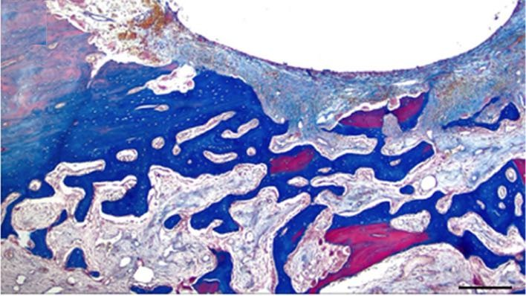
Рисунок 50 – Закрытие дефекта костной пластинки через 14 дней в группе МКГ+ PRP. Положительное ремоделирование костного трансплантата с интеграцией кости, реминерализацией и циркулярным формированием новообразованной костной ткани, частичное закрытие дефекта новообразованными костными балками (МТ × 40); Масштаб, 500 мкм)

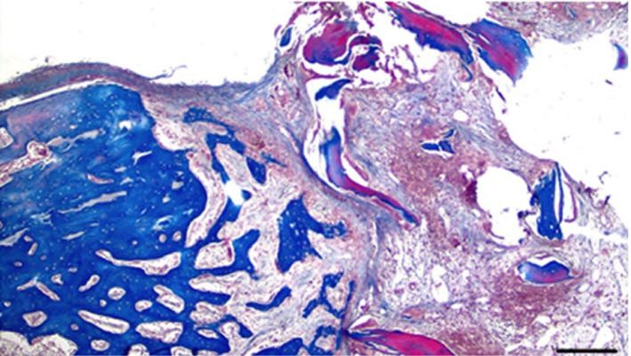
Рисунок 51 – Закрытие дефекта костной пластинки через 14 дней в группе МКГ. Негативное ремоделирование костного трансплантата с лизисом и резорбцией; отдельные гетерогенные пучки новообразованной костной ткани не интегрированы с костным трансплантатом (МТ × 40); Масштаб, 500 мкм)
На 30-е сутки в группе МКГ+PRP тканевой рисунок состоял из остаточных частиц костного трансплантата, находящихся в тесном контакте с новообразованной костью и остеоидной тканью, наблюдалась активная интеграция костного костного трансплантата с новообразованной костью и позитивное ремоделирование костного трансплантата выраженной степени в 100% случаев (Рисунок 52). В группе МКГ большинство лизированных фрагментов костного трансплантата было замещено фиброзной тканью, во всех оставшихся фрагментах наблюдалось позитивное ремоделирование костного

трансплантата умеренной в 12,5% (9,0; 15,5) случаев и выраженной степени в 87,5% (83,5; 90,0) случаев (Рисунок 53) (p=0,0001).
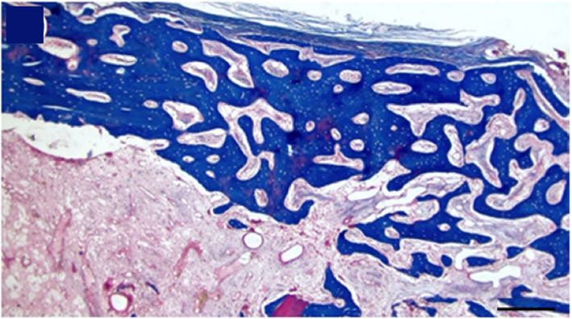
Рисунок 52 – Закрытие дефекта костной пластинки через 30 дней в группе МКГ+ PRP. Область костного дефекта закрыто зрелой костной тканью с многочисленными широкими мостовидными контактами между новообразованными костными балками (МТ × 40); Масштаб, 500 мкм)

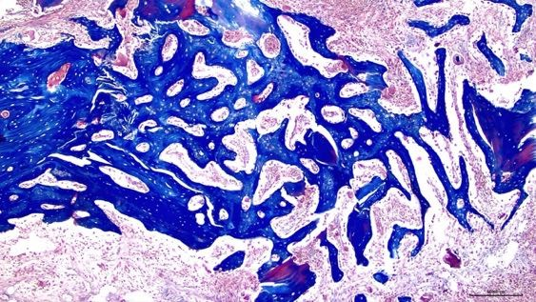
Рисунок 53 – Закрытие дефекта костной пластинки через 30 дней в группе МКГ. Лизированный костный трансплантат замещается фиброзной тканью, а оставшиеся фрагменты интегрируются в новообразованные костные балки (МТ × 40); Масштаб, 500 мкм)
На 60-й день как в группе МКГ+PRP, так и в группе МКГ в месте дефекта наблюдалась новообразованная костная ткань без фрагментов костных трансплантатов (Рисунок 54 и 55). Однако в гистологическом материале в группе МКГ были обнаружены участки с остеоидной тканью (формирующейся костной тканью) и участками беспорядочного распределения зрелого и незрелого

костного матрикса, а группа МКГ+PRP демонстрировала постоянное и равномерное распределение зрелой костной ткани.
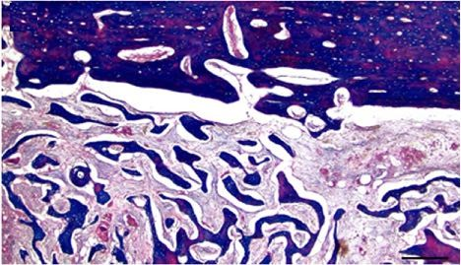
Рисунок 54 – Закрытие дефекта костной пластинки через 60 дней в группе МКГ+ PRP. Область дефекта закрыта зрелой костной тканью (МТ× 40); Масштаб, 500 мкм)

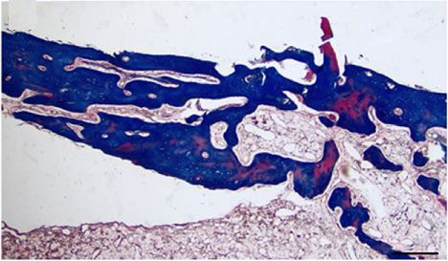
Рисунок 55 – Закрытие дефекта костной пластинки через 60 дней в группе МКГ. Область дефекта закрыта новообразованной костной тканью с очагами беспорядочного распределения зрелого и незрелого костного матрикса
(МТ × 40); Масштаб, 500 мкм)
Таким образом, на 14-е и 30-е сутки в группе с использованием PRP при гистопатологическом анализе преобладала положительная динамика ремоделирования костного трансплантата, что свидетельствует об улучшении жизнеспособности костного трансплантата и увеличении доли зрелого костного матрикса по сравнению с группой, в которой использовался только костный трансплантат (p=0,0001).

ЗАКЛЮЧЕНИЕ

Костные дефекты обычно возникают в результате резекции кости, метаболических патологий, травм и новообразований. Основным принципом лечения дефектов любой этиологии является их заполнение костными заменителями. Аутологичная кость является "золотым стандартом" [4, p.2445]. Во-первых, это связано с тем, что аутологичная кость не вызывает иммунологических реакций. Она обладает одновременно остеоиндуктивными и остеокондуктивными свойствами, причем первые представлены костными клетками и факторами роста. Ограниченная доступность аутологичной кости и сопутствующая травма, вызванная процедурой забора, ограничивают ее использование в клинической практике [5, p.20-21]. Синтетические костные трансплантаты служат альтернативой аутологичным трансплантатам благодаря их широкой доступности, постепенной биодеградации и отсутствию таких рисков, как заболеваемость донорского участка и передача вирусов [47, p.100- 102]. Тем не менее, их биологическая роль ограничена, особенно в заживлении переломов, из-за их чисто остеокондуктивной природы, механических свойств и отсутствия ангиогенных свойств [60, p.29-31]. С другой стороны, аллогенные костные трансплантаты, полученные от людей или трупов людей, подвергаются стерильной обработке перед пересадкой реципиенту. Остеокондуктивный и иногда остеоиндуктивный потенциал этих трансплантатов может варьироваться в зависимости от процесса подготовки [84, p.205-210].
Костный трансплантат, приготовленный в Марбургском костном банке, является одним из видов костного аллотрансплантата, широко используемого в ортопедической хирургии. Эти трансплантаты подвергаются тщательной обработке для удаления клеточного материала, в результате чего остается только минерализованный костный матрикс. Обработанный костный матрикс служит основой для роста новой кости, что может привести к более быстрому и полному заживлению [28, p.424]. Тем не менее, остеоиндуктивная способность обработанной (химически или физически) аллогенной кости точно не установлена, поскольку остеогенные клетки уничтожаются в процессе манипуляций с тканью. Это приводит к частичному сохранению остеоиндуктивных веществ, что может способствовать неоптимальному клиническому эффекту [29, p.59-60].
В стремлении улучшить заживление костей регенеративная медицина внедрила несколько инновационных методов лечения, среди которых терапия обогащенной тромбоцитами плазмой (PRP) стала одним из главных претендентов. PRP-терапия, по сравнению с другими регенеративными подходами, такими как терапия стволовыми клетками или костными морфогенетическими белками (BMP), предлагает уникальную смесь аутологичных факторов роста и цитокинов, что потенциально снижает риск иммунного отторжения и других осложнений, связанных с аллогенными или синтетическими материалами.

Цель исследования – изучить патоморфологические и рентгенологические признаки репаративной регенерации костной ткани при применении костного графта, заготовленного по Марбурской системе костного банка в сочетании с аутоплазмой, обогащенной тробмоцитами на модели костного дефекта у кроликов.
Было проведено два этапа экспериментов. На первом этапе на лабораторных животных (кролики), распределенных на четыре группы, моделировали крупные дефекты длинных трубчатых костей: в 1-й группе создавали дефект диафиза бедренной кости (ДБ) размером 10х5 мм (n=8), во 2-й группе – дефект в метаэпифизарной области бедренной кости (МЭБ) размером 5x5 мм, в 3-й группе – на локтевой кости размером 15x5 мм, а в 4-й группе – на лучевой кости размером 15x5 мм. В течение эксперимента проводился клинический мониторинг лабораторных животных для оценки послеоперационных осложнений и рентгенологическое исследование, направленное на анализ восстановления костного дефекта на 14-е и 30-е сутки. Животных выводили из эксперимента на 30-е сутки.
На основании полученных данных было установлено, что к 14-му и 30-му дню после операции по результатам рентгенографии во всех исследуемых группах самостоятельного закрытия костных дефектов не наблюдалось. В 1-й группе, где был создан дефект диафиза бедренной кости, отмечалась высокая частота переломов оперированной конечности (р=0,001), а в 3-й и 4-й группах с моделированием дефектов на локтевой и лучевой костях соответственно наблюдалось нарушение двигательной функции оперированной конечности (p
<0,05). При этом наименьшее количество послеоперационных осложнений, таких как переломы и нарушение опороспособности оперированной конечности, было зафиксировано во 2-й группе с экспериментальным дефектом в метаэпифизарной области бедренной кости диаметром 5 мм. Данная локализация была выбрана для дальнейших исследований из-за более благоприятного исхода.
На втором этапе экспериментов с привлечением 72-х кроликов (3 группы животных), исследовали особенности влияния композитного материала, состоящего из Марбургского костного графта и аутоплазмы, обогащенной тромбоцитами (МКГ + PRP, n=24) на репаративную регенерацию костного дефекта. Данную группу сравнивали с группой, где дефект заполняли только Марбургским костным графтом (МКГ, n=24) и группой, в которой дефект ничем не заполняли (Без заполнения, n=24). Для заполнения дефектов применяли разработанный метод и устройство для миниинвазивной имплантации костнопластического материала. Животных выводили из эксперимента на 14, 30 и 60 сутки. Для сравнительной оценки регенерации костного дефекта применяли лучевые (рентгенологические, конусно-лучевую компьютерную томографию) методы, также морфологические (гистологические, гистоморфометрические и
гистохимические) и статистические методы.
Полученные нами результаты свидетельствуют о том, что использование PRP с термически обработанным костным трансплантатом по Марбургской технологии значительно усиливает костеобразование по сравнению с группой,

использующей только костный трансплантат без дополнительных биокомпонентов и группой Без заполнения. В частности, в группе с PRP наблюдали большую площадь новообразованной костной ткани, высокие рентгенологические баллы и большую плотность костной ткани (по КЛКТ) на 14-й и 30-й день по сравнению с группой без PRP. Между группами были выявлены статистически значимые различия (p<0,05). Кроме того, в области дефекта в группе с PRP наблюдалась более выраженная пролиферация зрелой костной ткани, интегрированной с костным трансплантатом, а также наличие хаотично расположенных гаверсовых каналов и горизонтально расширяющихся костных трабекул. Полученные нами результаты дополняют существующие данные, свидетельствующие о том, что сочетание PRP и термически обработанной кости так же эффективно, как и сочетание PRP с другими трансплантационными материалами [282-285].
Некоторые исследователи предположили, что сочетание PRP не обязательно приводит к значительному усилению остеогенеза [286-288]. Потенциально это может быть связано с тем, что высокотемпературная обработка биоматериала вызывает необратимые изменения, которые могут снизить воздействие факторов роста, присутствующих в PRP. Основываясь на полученных результатах, мы предположили, что использование PRP с термообработанной костью усиливает начальную стадию остеогенеза. Следовательно, ранняя фаза заживления дефекта с использованием Марбургского костного трансплантата может быть ускорена за счет соответствующей стимуляции факторами роста, благодаря остеоиндуктивному эффекту PRP. Этот процесс может снизить частоту возникновения несращений и инфекций [282, p.1740-1741].
Данные показывают, что добавление PRP к костному трансплантату улучшает плотность остеообразующих клеток на начальных стадиях остеогенеза. Усиление репаративных процессов в костной ткани продемонстрировано стабильным высоким количеством остеобластов в группе МКГ+PRP при сравнении с группой МКГ на 14 и 30 сутки (p=0,0001 и р=0,012 соответственно). Остеобласты тотально и циркулярно выстилали костные фрагменты графта с новообразующейся костной тканью и формировали множественные пучки скопления остеобластных клеток с разнонаправленным ростом костной ткани с более выраженным феноменом «bridging» костных фрагментов. Снижение количества остеобластов по мере продвижения к 60-му дню связано с завершением активной фазы регенерации, что наблюдается во всех группах и особенно выражено в группе Без заполнения [289, 290].
В дополнение к остеобластам и остеокластам, которые традиционно рассматриваются как основные участники процессов ремоделирования костной ткани, остеоциты также играют существенную роль в регуляции этих процессов [291-294]. Остеоциты способствуют формированию «стратегии контролируемого костного ремоделирования», направленной на восстановление и обновление костной ткани [295,296]. Они вырабатывают сигнальные молекулы, которые регулируют активность остеобластов, тем самым управляя

процессами костеобразования и способствуя формированию новой кости [297,298]. Исследования in vitro показывают, что остеоциты могут действовать как негативные регуляторы активности остеокластов, играя важную роль в инициации локального ремоделирования кости [297, p.1115-1121]. Наличие достаточного количества живых остеоцитов необходимо для активации ремоделирования в зоне дефекта. В рамках текущего исследования выявлено повышенное содержание остеоцитов на 14 и 30 сутки (p=0,0001 и р=0,0001, соответственно) в костных образцах при использовании PRP по сравнению с костным графтом, что может указывать на улучшенные процессы репарации и ремоделирования кости при применении PRP.
Лечение с использованием МКГ+PRP значительно стимулирует ангиогенез на раннем этапе восстановления, обеспечивая более высокую плотность сосудов в зоне дефекта (p<0,05). Тем не менее, этот эффект уменьшается со временем, но все же остается преобладающим по сравнению с группой МКГ и особенно с группой Без заполнения, которая демонстрирует минимальную васкуляризацию на протяжении всего исследуемого периода. В более ранних исследованиях было показано, что PRP улучшает ангиогенез в области костных дефектов благодаря высвобождению нескольких факторов роста таких, как PDGF, TGF-β и VEGF [208, p.18-20]. Процесс ангиогенеза является важным и необходимым для тропизма, роста и созревания костной ткани [299]. Мы обнаружили, что в группах формирование более плотных зон созревающей и зрелой костной ткани наблюдалось в зонах с относительно большим количеством микрососудов. Мы полагаем, что PRP-индуцированный эффект активности роста и созревания костной ткани, скорее всего, связан с прямым влиянием на ангиогенез и опосредованным остеоиндуктивным эффектом.
Наше исследование показало, что по результатам гистологических и рентгенологических исследований не было выявлено существенной разницы в заживлении кости между группами МКГ и МКГ+PRP (р>0,05) на 60-ый день. Мы предполагаем, что отсутствие разницы может быть связано с завершением активной фазы остеогенеза, что привело к полному закрытию костного дефекта. Однако важно признать, что восстановление и ремоделирование костной ткани - это сложные процессы, которые продолжаются и после активной фазы остеогенеза [300]. Эти процессы включают в себя реорганизацию и изменение формы вновь образованной костной ткани, обеспечивая ее прочность и функциональность. Хотя полное закрытие костного дефекта может быть достигнуто, но при этом продолжающаяся реконструкция и ремоделирование могут все еще иметь место [301,302]. Этот продолжающийся процесс может способствовать отсутствию существенной разницы, наблюдаемой на 60-й день. Это говорит о необходимости проведения дополнительных исследований для полного понимания этих процессов.
При оценке ремоделирования костного графта на 14-е и 30-е сутки в группе с использованием PRP при гистопатологическом анализе преобладала положительная динамика ремоделирования костного трансплантата, что

свидетельствует об улучшении жизнеспособности костного трансплантата и увеличении доли зрелого костного матрикса по сравнению с группой, в которой использовался только костный трансплантат (p=0,0001). Несмотря на широкое распространение и удобство метода, восстановление кости с помощью костных трансплантатов имеет ряд недостатков таких, как низкая жизнеспособность костного трансплантата и негативное ремоделирование костного трансплантата. Эти проблемы могут привести к относительной задержке восстановления костной ткани или разрозненному, неравномерному заживлению костного дефекта. Такой постепенный процесс замещения может привести к образованию стойких зон некроза кости [95, p.1501-1502].
Полученные нами результаты свидетельствуют о том, что PRP может эффективно снижать резорбцию термически обработанного костного трансплантата, усиливать интеграцию новообразованной кости с поверхностью трансплантата и ускорять процесс ремоделирования костного трансплантата (p=0,0001). Это имеет многообещающее значение не только для костной пластики, но и для других ортопедических операций, требующих костного ремоделирования с минимальным риском некроза [303].
Как было показано ранее, около 90% костной пластинки состоит из зрелой пластинчатой костной ткани, а остальные 10% - из лакун, гаверсовых каналов, заполненных сосудами и нервными волокнами, а также фиброзной и хрящевой ткани [304]. Ламеллярная структура костной пластинки, интегрированная с системой каналов, обеспечивает не только питательную поддержку, но и механическую прочность, поскольку устойчивость кости к деформации зависит не только от ее минерального состава, но и от сложной внутренней микроструктуры, что является важнейшим результатом успешного восстановления дефекта.
Восстановление костной ткани традиционно происходит в зависимости от стадии, включая фазу динамического роста и фазу созревания, которая характеризуется появлением каналов для питания и трофики. Эта фаза созревания сигнализируется относительно небольшим уменьшением количества костной ткани за счет очаговой резорбции. По данным нашего исследования, в костной пластинке в зоне дефекта в группе МКГ+PRP через 60 дней наблюдалось незначительное уменьшение количества костной ткани (Таблица А.1). Это соответствует процессу перестройки кости и формированию каналов Гаверса и может рассматриваться как этап созревания костной ткани [48, p.103- 105]. Напротив, в группе без PRP на 60-ый день наблюдалась тенденция к увеличению количества костной ткани, сопровождаемая участками с бессистемным распределением незрелого костного матрикса. Это говорит о расширенном потенциале роста костной ткани и относительной задержке ее созревания. Мы предполагаем, что использование PRP с термообработанным костным трансплантатом не только усиливает остеокондуктивный и остеоиндуктивный потенциал трансплантата, но и ускоряет процесс созревания новообразованной костной ткани.

В нашем исследовании не было выявлено признаков гиперплазии хондроидного или костного мозолей на гистологических срезах ни в одной группе. Вместо этого наблюдались тонкие слои фиброзной ткани и кровеносных сосудов, а также разная степень резорбции костного трансплантата, наличие фиброваскулярных структур. Эти наблюдения были сопоставимы в группах, и не было никаких дополнительных гистологических изменений, вызванных использованием PRP.
Вопросы использования биологических и синтетических агентов, способствующих росту и зрелости костной ткани, остаются предметом обширных научных исследований на протяжении долгого времени. Предыдущие публикации указывают на применение различных биологических и искусственных средств без надежных данных по их воздействию на сложные процессы эндогенного регулирования роста костей [305,306]. Также сообщалось, что аномальный рост и нарушения созревания костной ткани связаны с фиброзной дисплазией и экзостозами [307,308]. В наших исследованиях, как в группах с применением PRP, так и в группе без PRP патологический избыток костной ткани не обнаружен. Предполагается, что использование PRP не влияет на центральные или эндогенные механизмы регуляции сигнальных путей, включая нейроэндокринные и нейрогуморальные, но, вероятно, способствует улучшению локального микроокружения и региональных механизмов в зоне дефекта, тем самым усиливая остеоиндуктивные и остеокондуктивные свойства используемых биоматериалов.
На основании результатов экспериментального исследования были сделаны следующие выводы:
- В эксперименте по моделированию костного дефекта установлено, что при дефекте метаэпифиза бедренной кости диаметром 5 мм наблюдается более благоприятное течение послеоперационного периода с достоверно меньшими осложнениями в виде переломов и опороспособности оперированной конечности по сравнению с дефектом диафиза бедренной кости (p=0,001), локтевой (p=0,001) и лучевой костей (p=0,001).
- Разработанная методика применения костного графта, заготовленного по Марбургской системе костного банка, в сочетании с аутоплазмой, обогащенной тромбоцитами, с использованием устройства для миниинвазивной имплантации костно-пластического материала, обеспечивает одновременное импрегнирование трансплантата PRP, малотравматичность и эффективное заполнение костного дефекта.
- Сравнительный рентгенологический анализ показал, что применение Марбургского костного графта в комбинации с аутологичной обогащенной тромбоцитами плазмой (PRP) способствует ускоренному восстановлению костной структуры в области дефекта на 14-е и 30-е сутки по сравнению с группой без PRP, а также на 14-е, 30-е и 60-е сутки - по сравнению с группой без заполнения (р=0,0001). На 60-е сутки различий между группами с костным графтом, применявшимся с PRP и без PRP, не выявлено. При этом костная

плотность в группе с PRP была достоверно выше на протяжении всего периода наблюдения по сравнению с группами без PRP и без заполнения (р=0,0001).
- Гистологический анализ показал, что применение Марбургского костного графта с PRP способствует увеличению площади вновь образованной костной ткани на 39,8% (р=0,0001) и усилению неоваскуляризации в 2,4 раза на 14-е сутки (р=0,0001), а также на 30-е сутки — на 4,9% (р=0,0006)и в 1,5 раза (р=0,0003) соответственно, по сравнению с группой, получавшей костный графт без PRP. На 60-е сутки статистически значимых различий между группами с костным графтом, применявшимся с PRP и без PRP, не выявлено. По сравнению с группой без заполнения в группе с применением Марбургского костного графта с PRP отмечено увеличение площади костной ткани на 673,3% и неоваскуляризации в 3,9 раза на 14-е сутки, на 30-е сутки — на 525,9% и 3,6 раза, а также на 60-е сутки — на 232,7% и 1,5 раза по сравнению с группой без заполнения (р=0,0001).
- Совместное применение Марбургских костных трансплантатов с аутоплазмой, обогащенной тромбоцитами, согласно гистоморфометрической оценке ускоряет процесс ремоделирования костного трансплантата с повышением выживаемости костного трансплантата в зоне дефекта и улучшением интеграции трансплантата с костью на 14-е сутки (р=0,0001) по сравнению с группой с костным графтом без PRP, сохраняя тенденцию к активной интеграции трансплантата с новообразованной костной тканью на 30- е сутки с полным закрытием дефекта зрелой костной тканью на 60-е сутки в группе с PRP в сравнении с наличием замещения трансплантатов фиброзной тканью и сохранением участков с незрелым костным матриксом и остеоидной тканью в группе без PRP.

СПИСОК ИСПОЛЬЗОВАННЫХ ИСТОЧНИКОВ

- Moreno M., Amaral M. H., Lobo J. M. S. et al. Scaffolds for bone regeneration: state of the art // Curr Pharm Des. – 2016. – Vol. 22, №18. – P. 2726- 2736.
- Oryan A., Alidadi S., Moshiri A., Maffulli N. Bone regenerative medicine: classic options, novel strategies, and future directions // J Orthop Surg Res. – 2014. – Vol. 9. – P. 18-25.
- Сагинова Д. А. Оперативное лечение хронического посттравматического остеомиелита с применением, импрегнированного антибиотиком биодеградируемого материала: диссер. док. фил. наук: 6D110100. – М.: КГМУ, 2018. – 111 с.
- Campana V., Milano G., Pagano E. et al. Bone substitutes in orthopaedic surgery: from basic science to clinical practice // J Mater Sci Mater Med. – 2014. – Vol. 25. – P. 2445-2461.
- Schemitsch E.H. Size matters: defining critical in bone defect size! // J Orthop Trauma. – 2017 Oct. – Vol. 31 Suppl 5. – P. 20-22.
- Wu A.-M., Bisignano C., James S. et al. Global, regional, and national burden of bone fractures in 204 countries and territories, 1990–2019: a systematic analysis from the Global Burden of Disease Study 2019 // Lancet Healthy Long. – 2021. – Vol. 2, №9. – P. 580-592.
- Cieza A., Causey K., Kamenov K. et al. Global estimates of the need for rehabilitation based on the Global Burden of Disease study 2019: a systematic analysis for the Global Burden of Disease Study 2019 // Lancet. – 2021. – Vol. 396, №10267. – P. 2006-2017.
- Исмаилов А. С. Комплексное хирургическое лечение хронического остеомиелита длинных трубчатых костей: автореф. ... д.м.н: 14.00.27. – Астана, 2010. – 37 с.
- Black C., Gibbs D., McEwan J. et al. Comparison of bone formation mediated by bone morphogenetic protein delivered by nanoclay gels with clinical techniques (autograft and InductOs®) in an ovine bone model // J Tissue Eng. – 2022 Sep 16. – Vol. 13. – P. 23-37.
- Kohli N., Sharma V., Orera A. et al. Pro-angiogenic and osteogenic composite scaffolds of fibrin, alginate and calcium phosphate for bone tissue engineering // J Tissue Eng. – 2021 Apr 6. – Vol. 12. – P. 610-633.
- Mukasheva F., Moazzam M., Yernaimanova B. et al. Design and characterization of 3D printed pore gradient hydrogel scaffold for bone tissue engineering // Bioprinting. – 2024. – Vol. 39. – P. 121-137.
- Rioja A. Y., Daley E. L. H., Habif J. C. et al. Distributed vasculogenesis from modular agarose-hydroxyapatite-fibrinogen microbeads // Acta Biomater. – 2017. – Vol. 55. – P. 144-152.
- Quarto R., Giannoni P. Bone tissue engineering: past-present-future // Methods Mol Biol. – 2016. – Vol. 1416. – P. 21-33.

- Hernlund E., Svedbom A., Ivergård M. et al. Osteoporosis in the European Union: medical management, epidemiology and economic burden. A report prepared in collaboration with the International Osteoporosis Foundation (IOF) and the European Federation of Pharmaceutical Industry Associations (EFPIA) // Arch Osteoporos. – 2013. – Vol. 8. – P. 136-137.
- Nauth A., Schemitsch E., Norris B. et al. Critical-size bone defects: is there a consensus for diagnosis and treatment? // J Orthop Trauma. – 2018. – Vol. 32(Suppl 1). – P. 71-78.
- Тулеубаев Б. Е., Сагинова Д. А., Абиев Т. М. и др. Местная антибактериальная терапия остеомиелита с использованием нерассасывающихся материалов (обзор литературы) // Медицинские новости Грузии. – 2016. – №6. – С. 20-26.
- Annamalai R. T., Hong X., Schott N. G. et al. Injectable osteogenic microtissues containing mesenchymal stromal cells conformally fill and repair critical- size defects // Biomaterials. – 2019. – Vol. 208. – P. 32-44.
- Tuleubaev B., Saginova D., Saginov A. et al. Heat treated bone allograft as an antibiotic carrier for local application // Georgian Med News. – 2020. – Vol. 306. – P. 142-146.
- Chiu Y. L., Luo Y. L., Chen Y. W. et al. Regenerative efficacy of supercritical carbon dioxide-derived bone graft putty in rabbit bone defect model // Biomedicines. – 2022 Nov 3. – Vol. 10, №11. – P. 802-834.
- Pruss A., Schön R., Gielisch M. et al. Validation of the "Marburg bone bank system" for thermodisinfection of allogenic femoral head transplants using selected bacteria, fungi and spores // Biologicals. – 2003. – Vol. 31, №4. – P. 287-294.
- Ташметов Э. Р. Гистоморфометрическая и рентгенологическая характеристика репаративного остеогенеза при применении костного аллографта, импрегнированного антибиотиком: диссер. маг. мед. наук: 7М10112. – БИОМЕД.: МУК, 2021. – 57 с.
- Stoica I. C., Munteanu A., Luchian A. et al. Configuration and management of a femoral heads bone bank in a specialised tertiary orthopaedic hospital in Bucharest // Rev Chim [Internet]. – 2020 Apr. – Vol. 71, №4. – P. 472-479.
- Fölsch C., Dharma J., Fonseca Ulloa C. A. et al. Influence of thermodisinfection on microstructure of human femoral heads: duration of heat exposition and compressive strength // Cell Tissue Bank. – 2020 Sep. – Vol. 21, №3. – P. 457-468.
- Fölsch C., Kellotat A., Rickert M. et al. Effect of thermodisinfection on mechanic parameters of cancellous bone // Cell Tissue Bank. – 2016 Sep. – Vol. 17,
№3. – P. 427-437.
- Siemssen N., Friesecke C., Wolff C. et al. Ein klinisch-radiologischer Score für Femurkopftransplantate: Etablierung des Tabea-FK-Scores zur Sicherung der Qualität humaner Femurkopftransplantate [A clinical radiological score for femoral head grafts: establishment of the Tabea FK score to ensure the quality of human femoral head grafts] // Orthopade. – 2021 Jun. – Vol. 50, №6. – P. 471-480.

- Volkmann R., Bretschneider K., Erlekampf E., Weller S. Revision surgery in high grade acetabular defects with thermodisinfected allografts // Z Orthop Unfall. – 2007 Sep-Oct. – Vol. 145 Suppl 1. – P. 44-48.
- Enneking W.F., Campanacci D.A. Retrieved human allografts: a clinicopathological study // J Bone Joint Surg Am. – 2001 Jul. – Vol. 83(7). – P. 971- 986.
- Ohta H., Wakitani S., Tensho K. et al. The effects of heat on the biological activity of recombinant human bone morphogenetic protein-2 // J Bone Miner Metab. – 2005. – Vol. 23, №6. – P. 420-425.
- Shimizu K., Masumi S., Yano H. et al. Revascularization and new bone formation in heat-treated bone grafts // Arch Orthop Trauma Surg. – 1999. – Vol. 119,
№1-2. – P. 57-61.
- Labutin D., Vorobyov K., Bozhkova S. et al. Human bone graft cytocompatibility with mesenchymal stromal cells is comparable after thermal sterilization and washing followed by γ-irradiation: an in vitro study // Regen Biomater. – 2018. – Vol. 5, №2. – P. 85-92.
- Everts P., Onishi K., Jayaram P. et al. Platelet-rich plasma: new performance understandings and therapeutic considerations in 2020 // Int J Mol Sci. – 2020. – Vol. 21, №20. – P. 325-337.
- Collins T., Alexander D., Barkatali B. Platelet-rich plasma: a narrative review // EFORT Open Rev. – 2021. – Vol. 6, №4. – P. 225-235.
- Everts P., Onishi K., Jayaram P. et al. Platelet-rich plasma: new performance understandings and therapeutic considerations in 2020 // Int J Mol Sci. – 2020 Oct 21. – Vol. 21, №20. – P. 77-94.
- Jamal M. S., Hurley E. T., Asad H. et al. The role of platelet-rich plasma and other orthobiologics in bone healing and fracture management: a systematic review
// J Clin Orthop Trauma. – 2022. – Vol. 25. – P. 1759-1772.
- Marx R. E. Platelet-rich plasma (PRP): what is PRP and what is not PRP?
// Implant Dent. – 2001. – Vol. 10, №4. – P. 225-228.
- Chen H., Ji X. R., Zhang Q. et al. Effects of calcium sulfate combined with platelet-rich plasma on restoration of long bone defect in rabbits // Chin Med J. – 2016. – Vol. 129, №5. – P. 557-561.
- Schneppendahl J., Jungbluth P., Lögters T. T. et al. Treatment of a diaphyseal long-bone defect with autologous bone grafts and platelet-rich plasma in a rabbit model // Vet Comp Orthop Traumatol. – 2015. – Vol. 28, №3. – P. 164-171.
- Wei L. C., Lei G. H., Sheng P. Y. et al. Efficacy of platelet-rich plasma combined with allograft bone in the management of displaced intra-articular calcaneal fractures: a prospective cohort study // J Orthop Res. – 2012. – Vol. 30, №10. – P. 1570-1576.
- Han Y., You X., Xing W. et al. Paracrine and endocrine actions of bone: the functions of secretory proteins from osteoblasts, osteocytes, and osteoclasts // Bone Res. – 2018. – Vol. 6. – P. 16-17.
- Parfitt A. M. Misconceptions (2): turnover is always higher in cancellous than in cortical bone // Bone. – 2002. – Vol. 30. – P. 807-809.

- Clarke B. Normal bone anatomy and physiology // Clin J Am Soc Nephrol. – 2008. – Vol. 3(Suppl. 3). – P. 131-139.
- Masquelet A. C., Begue T. The concept of induced membrane for reconstruction of long bone defects // Orthop Clin N Am. – 2010. – Vol. 41. – P. 27- 37.
- Rioja A. Y., Daley E. L. H., Habif J. C. et al. Distributed vasculogenesis from modular agarose-hydroxyapatite-fibrinogen microbeads // Acta Biomater. – 2017. – Vol. 55. – P. 144-152.
- Keating J. F., Simpson A. H., Robinson C. M. The management of fractures with bone loss // J Bone Jt Surg Br. – 2005. – Vol. 87. – P. 142-150.
- Annamalai R. T., Hong X., Schott N. G. et al. Injectable osteogenic microtissues containing mesenchymal stromal cells conformally fill and repair critical- size defects // Biomaterials. – 2019. – Vol. 208. – P. 32-44.
- Oryan A., Alidadi S., Moshiri A., Maffulli N. Bone regenerative medicine: classic options, novel strategies, and future directions // J Orthop Surg Res. – 2014. – Vol. 9. – P. 18-37.
- Zhang X., Li Q., Wang Z. et al. Bone regeneration materials and their application over 20 years: A bibliometric study and systematic review // Front Bioeng Biotechnol. – 2022 Oct 5. – Vol. 10. – P. 92-103.
- Sheen J. R., Garla V. V. Fracture healing overview. Treasure Island (FL): StatPearls Publishing, 2024. – P. 103-117.
- Perez J. R., Kouroupis D., Li D. J. et al. Tissue engineering and cell-based therapies for fractures and bone defects // Front Bioeng Biotechnol. – 2018. – Vol. 6. – P. 105-118.
- Stewart S. K. Fracture non-union: a review of clinical challenges and future research needs // Malays Orthop J. – 2019. – Vol. 13, №2. – P. 1-10.
- Malkova T. A., Borzunov D. Y. International recognition of the Ilizarov bone reconstruction techniques: current practice and research (dedicated to 100th birthday of G. A. Ilizarov) // World J Orthop. – 2021. – Vol. 12. – P. 515-533.
- Gillman C. E., Jayasuriya A. C. FDA-approved bone grafts and bone graft substitute devices in bone regeneration // Mater Sci Eng C Mater Biol Appl. – 2021 Nov. – Vol. 130. – P. 112-126.
- Dinopoulos H., Dimitriou R., Giannoudis P. V. Bone graft substitutes: what are the options? // The Surgeon. – 2012. – Vol. 10, №4. – P. 230-239.
- De Long W. G. Jr. et al. Bone grafts and bone graft substitutes in orthopaedic trauma surgery: a critical analysis // J Bone Joint Surg Am. – 2007. – Vol. 89, №3. – P. 649-658.
- Finkemeier C. G. Bone-grafting and bone-graft substitutes // J Bone Joint Surg Am. – 2002. – Vol. 84-A, №3. – P. 454-464.
- Mobbs R. J., Phan K., Malham G. et al. Lumbar interbody fusion: techniques, indications and comparison of interbody fusion options including PLIF, TLIF, MI-TLIF, OLIF/ATP, LLIF and ALIF // J Spine Surg (Hong Kong). – 2015. – Vol. 1, №1. – P. 2-18.

- Miceli T. S., Colson K., Faiman B. M. et al. Maintaining bone health in patients with multiple myeloma: survivorship care plan of the International Myeloma Foundation Nurse Leadership Board // Clin J Oncol Nurs. – 2011. – Vol. 15 Suppl. –
P. 9-23.
- Aiba H., Kobayashi M., Waguri-Nagaya Y. et al. Treatment of simple bone cysts using endoscopic curettage: a case series analysis // J Orthop Surg Res. – 2018. – Vol. 13, №1. – P. 168-181.
- Murugan R., Ramakrishna S. Development of nanocomposites for bone grafting // Compos Sci Technol. – 2005. – Vol. 65, №15-16. – P. 2385-2406.
- Quarto R., Giannoni P. Bone tissue engineering: past-present-future // Methods Mol Biol. – 2016. – Vol. 1416. – P. 21-33.
- Tuleubaev B. E., Kamyshansky E. K., Saginova D. A. et al. A histologic and histomorphometric analysis of bone tissue regeneration with perforated bone allograft in rabbit femur defect // Open Access Macedonian J Med Sci. – 2021 Jan 05. – Vol. 9(A). – P. 12-18.
- Brydone A. S., Meek D., Maclaine S. Bone grafting, orthopaedic biomaterials, and the clinical need for bone engineering // Proc Inst Mech Eng H. – 2010. – Vol. 224, №12. – P. 1329-1343.
- Ahmad Jabir R., Sugeng S., Aldo Fransiskus M. et al. The potential of carbonate apatite as an alternative bone substitute material // Med J Indonesia. – 2019. – Vol. 28, №1. – P. 92-97.
- Wang W., Yeung K. W. K. Bone grafts and biomaterials substitutes for bone defect repair: a review // Bioact Mater. – 2017. – Vol. 2, №4. – P. 224-247.
- Baldwin P., Li D. J., Auston D. A. et al. Autograft, allograft, and bone graft substitutes: clinical evidence and indications for use in the setting of orthopaedic trauma surgery // J Orthop Trauma. – 2019. – Vol. 33, №4. – P. 203-213.
- Van Meekeren J. Heel en geneeskonstige aamerkingen. – Amsterdam: Commelijin, 1668. – P. 23-36.
- Von Walter P. Wiedereinheilung der bei der Trapanation ausgebohrten Knochenscheibe // Journal der Cirurgie und Augen-Heilkunde. – 1821. – Vol. 2. – P. 571-575.
- Mac Ewan W. Observations concerning transplantation of bone // Proc R Soc Lond. – 1881. – Vol. 32. – P. 232-236.
- Koenig F. Der knoecherne Ersatz Schaedeldefekten // Centralblat Chir. – 1890. – Vol. 17. – P. 497-504.
- Mueller W. Zur Frage der temporaeren Schaedelresektion an Stelle der Trepanation // Centralblat Chir. – 1890. – Vol. 17. – P. 65-69.
- Albee F.H. Bone-graft surgery // Clin Orthop Relat Res. – 1996 Mar. – №
324. – P. 5-12.
- Battafarano G., Rossi M., De Martino V. et al. Strategies for bone regeneration: from graft to tissue engineering // Int J Mol Sci. – 2021. – Vol. 22, №3. – P. 1128-1137.

- Gamradt S. C., Lieberman J. R. Bone graft for revision hip arthroplasty: biology and future applications // Clin Orthop Relat Res. – 2003. – Vol. 417. – P. 183- 194.
- Torroni A. Engineered bone grafts and bone flaps for maxillofacial defects: state of the art // J Oral Maxillofac Surg. – 2009. – Vol. 67, №5. – P. 1121- 1127.
- Khan S. N. et al. The biology of bone grafting // J Am Acad Orthop Surg. – 2005. – Vol. 13, №1. – P. 77-86.
- Myeroff C., Archdeacon M. Autogenous bone graft: donor sites and techniques // J Bone Joint Surg Am. – 2011 Dec 7. – Vol. 93, №23. – P. 2227-2236.
- Suda A. J., Schamberger C. T., Viergutz T. Donor site complications following anterior iliac crest bone graft for treatment of distal radius fractures // Arch Orthop Trauma Surg. – 2019. – Vol. 139, №3. – P. 423-428.
- Schmidt A. H. Autologous bone graft: is it still the gold standard? // Injury. – 2021. – Suppl 2. – P. 18-22.
- Qvick L. M., Ritter C. A., Mutty C. E. et al. Donor site morbidity with reamer-irrigator-aspirator (RIA) use for autogenous bone graft harvesting in a single- centre 204 case series // Injury. – 2013. – Vol. 44, №10. – P. 1263-1269.
- Pape H. C., Evans A., Kobbe P. Autologous bone graft: properties and techniques // J Orthop Trauma. – 2010. – Vol. 24 Suppl 1. – P. 36-40.
- Dinopoulos H., Dimitriou R., Giannoudis P. V. Bone graft substitutes: what are the options? // The Surgeon. – 2012. – Vol. 10, №4. – P. 230-239.
- Delloye C. et al. Bone allografts // J Bone Joint Surg Br. – 2007. – Vol. 89-B, №5. – P. 574-580.
- Wang W., Yeung K. W. K. Bone grafts and biomaterials substitutes for bone defect repair: a review // Bioact Mater. – 2017. – Vol. 2. – P. 224-247.
- Baldwin P., Li D. J., Auston D. A. et al. Autograft, allograft, and bone graft substitutes: clinical evidence and indications for use in the setting of orthopaedic trauma surgery // J Orthop Trauma. – 2019. – Vol. 33. – P. 203-213.
- Bhatt R. A., Rozental T. D. Bone graft substitutes // Hand Clin. – 2012. – Vol. 28. – P. 457-468.
- Archunan M. W., Petronis S. Bone grafts in trauma and orthopaedics // Cureus. – 2021 Sep 4. – Vol. 13, №9. – P. 705-723.
- Gómez-Barrena E., Ehrnthaller C. Long bone uninfected non-union: grafting techniques // EFORT Open Rev. – 2024 May 10. – Vol. 9, №5. – P. 329-338.
- Roddy E., DeBaun M. R., Daoud-Gray A. et al. Treatment of critical-sized bone defects: clinical and tissue engineering perspectives // Eur J Orthop Surg Traumatol. – 2018. – Vol. 28, №3. – P. 351-362.
- Giannoudis P. V., Dinopoulos H., Tsiridis E. Bone substitutes: an update
// Injury. – 2005. – Vol. 36(Suppl 3). – P. 20-27.
- El-Chaar E. S. Demineralized bone matrix in extraction sockets: a clinical and histologic case series // Implant Dent. – 2013. – Vol. 22. – P. 120-126.

- Fernandez De Grado G., Keller L., Idoux-Gillet Y. et al. Bone substitutes: a review of their characteristics, clinical use, and perspectives for large bone defects management // J Tissue Eng. – 2018. – Vol. 9. – P. 819-836.
- Khan S. N. et al. The biology of bone grafting // J Am Acad Orthop Surg. – 2005. – Vol. 13, №1. – P. 77-86.
- Sanchez-Sotelo J., Wagner E. R., Houdek M. T. Allograft-prosthetic composite reconstruction for massive proximal humeral bone loss in reverse shoulder arthroplasty // JBJS Essent Surg Tech. – 2018. – Vol. 8, №1. – P. 3-17.
- Gregori P., Perricone G., Franceschetti E. et al. Allograft prosthesis composite (APC) for proximal humeral bone loss: outcomes and perspectives // J Pers Med. – 2023. – Vol. 13, №9. – P. 1301-1307.
- Schreurs B. W. et al. Acetabular revision with impacted morsellised cancellous bone grafting and a cemented acetabular component: a 20- to 25-year follow-up // J Bone Joint Surg Br. – 2009. – Vol. 91, №9. – P. 1148-1153.
- Solomon L. et al. Impaction bone grafting of segmental bone defects in femoral nonunions // Acta Orthop Belg. – 2013. – Vol. 79, №1. – P. 64-70.
- Urist M. R. Bone: formation by autoinduction // Science. – 1965. – Vol. 150, №698. – P. 893-899.
- Katz J. M. et al. Demineralized bone matrix as an osteoinductive biomaterial and in vitro predictors of its biological potential // J Biomed Mater Res B Appl Biomater. – 2009. – Vol. 89B, №1. – P. 127-134.
- Peterson B. et al. Osteoinductivity of commercially available demineralized bone matrix preparations in a spine fusion model // J Bone Joint Surg Am. – 2004. – Vol. 86-A, №10. – P. 2243-2250.
- Wang J. C. et al. A comparison of commercially available demineralized bone matrix for spinal fusion // Eur Spine J. – 2007. – Vol. 16, №8. – P. 1233-1240.
- Sen M. K., Miclau T. Autologous iliac crest bone graft: should it still be the gold standard for treating nonunions? // Injury. – 2007. – Vol. 38 Suppl 1. – P. 75- 80.
- Wolfinbarger L. Jr., Eisenlohr L., Ruth K. Demineralized bone matrix: maximizing new bone formation for successful bone implantation // In: Pietrzak W., Editor. Musculoskeletal Tissue Regeneration. – 2008. – Humana Press. – P. 93-117.
- Drosos G. I. et al. Safety and efficacy of commercially available demineralised bone matrix preparations: a critical review of clinical studies // Injury. – 2007. – Vol. 38 Suppl 4. – P. 13-21.
- Grover V., Kapoor A., Malhotra R. et al. Bone allografts: a review of safety and efficacy // Indian J Dent Res. – 2011. – Vol. 22. – P. 496-501.
- Amini Z., Lari R. A systematic review of decellularized allograft and xenograft-derived scaffolds in bone tissue regeneration // Tissue Cell. – 2021. – Vol.
69. – P. 1494-1505.
- Folsch C. Mittelmeier W. Bilderbeek U. Effect of storage temperature on allograft bone // Transfus Med Hemother. – 2011. – Vol. 39. – P. 36-43.

- Beer A. J., Tauro T. M., Redondo M. L. et al. Use of allografts in orthopaedic surgery: safety, procurement, storage, and outcomes // Orthop J Sports Med. – 2019. – Vol. 7, №12. – P. 603-613.
- Mohr J., Germain M., Winters M. et al. Disinfection of human musculoskeletal allografts in tissue banking: a systematic review // Cell Tissue Bank. – 2016 Dec. – Vol. 17, №4. – P. 573-584.
- Dantas L. R., Wollmann L. C., Suss P. H. et al. Disinfection protocol for human musculoskeletal allografts in tissue banking using hydrogen peroxide 30 // Cell Tissue Bank. – 2021 Dec. – Vol. 22, №4. – P. 643-649.
- Cicek E., Cakmak E. Hydrogen peroxide induced oxidative damage on mineral density and mechanical properties of bone // Braz Arch Biol Technol. – 2018. – Vol. 61. – P. 1818-1835.
- Singh R., Singh D., Singh A. Radiation sterilization of tissue allografts: a review // World J Radiol. – 2016. – Vol. 8, №4. – P. 355-369.
- Moore T. M., Gendler E., Gendler E. Viruses adsorbed on musculoskeletal allografts are inactivated by terminal ethylene oxide disinfection // J Orthop Res. – 2004. – Vol. 22, №6. – P. 1358-1361.
- de Alencar P. G., Vieira I. F. Bone banks // Rev Bras Ortop. – 2015 Nov
16. – Vol. 45, №6. – P. 524-528.
- Pruss A., Kao M., Gohs U. et al. Effect of gamma irradiation on human cortical bone transplants contaminated with enveloped and non-enveloped viruses // Biologicals. – 2002. – Vol. 30, №2. – P. 125-133.
- Kaminski A., Grazka E., Jastrzebska A. et al. Effect of accelerated electron beam on mechanical properties of human cortical bone: influence of different processing methods // Cell Tissue Bank. – 2012. – Vol. 13, №3. – P. 375-386.
- Zhang H. R., Xu M. Y., Zhang L. et al. Effects of chemical sterilization and gamma irradiation on the biochemical and biomechanical properties of human tendon allografts: in vitro study // Orthop Surg. – 2022. – Vol. 14. – P. 2657-2668.
- Grieb T. A., Forng R. Y., Bogdansky S. et al. High-dose gamma irradiation for soft tissue allografts: high margin of safety with biomechanical integrity
// J Orthop Res. – 2006. – Vol. 24, №5. – P. 1011-1018.
- Amelia F., Abbas B., Darwis D. et al. Effects of bone types, particle sizes, and gamma irradiation doses in feline demineralized freeze-dried bone allograft // Vet World. – 2020 Aug. – Vol. 13, №8. – P. 1536-1543.
- Kattz J. The effects of various cleaning and sterilization processes on allograft bone incorporation // J Long Term Eff Med Implants. – 2010. – Vol. 20, №4. – P. 271-276.
- Draenert G. F., Delius M. The mechanically stable steam sterilization of bone grafts // Biomaterials. – 2007 Mar. – Vol. 28, №8. – P. 1531-1538.
- Herr G., Schmid U., Holz G. et al. Einfluss verschiedener Desinfektions- und Sterilisationsverfahren auf die biologische Aktivität und Struktur von Knochengewebe // In: Schnettler R., Markgraf E., editors. Knochenersatzmaterialien und Wachstumsfaktoren. – Stuttgart: Georg Thieme, 1997. – P. 84-87.

- Langer R., Vacanti J. P. Tissue engineering // Science. – 1993 May 14. – Vol. 260, №5110. – P. 920-926.
- Samavedi S., Whittington A. R., Goldstein A. S. Calcium phosphate ceramics in bone tissue engineering: a review of properties and their influence on cell behavior // Acta Biomater. – 2013. – Vol. 9, №9. – P. 8037-8045.
- Bertol L. S., Schabbach R., dos Santos L. A. L. Dimensional evaluation of patient-specific 3D printing using calcium phosphate cement for craniofacial bone reconstruction // J Biomater Appl. – 2016. – Vol. 31, №6. – P. 799-806.
- Bohner M. Calcium orthophosphates in medicine: from ceramics to calcium phosphate cements // Injury. – 2000 Dec. – Vol. 31 Suppl 4. – P. 37-47.
- Mishchenko O., Yanovska A., Kosinov O. et al. Synthetic calcium- phosphate materials for bone grafting // Polymers (Basel). – 2023 Sep 19. – Vol. 15,
№18. – P. 3822-3834.
- Zhanbassynova A., Mukasheva F., Abilev M. et al. Impact of hydroxyapatite on gelatin/oxidized alginate 3D-printed cryogel scaffolds // Gels. – 2024. – Vol. 10, №6. – P. 406-417.
- Babers N., El-Sherbiny M. G. D., El-Shazly M. et al. Mechanical and antibacterial properties of hybrid polymers composite reinforcement for biomedical applications // J Biomater Sci Polym Ed. – 2024 Jan. – Vol. 35, №1. – P. 85-108.
- Sohn H. S., Oh J. K. Review of bone graft and bone substitutes with an emphasis on fracture surgeries // Biomater Res. – 2019 Mar 14. – Vol. 23. – P. 9.
- Beuerlein M. J., McKee M. D. Calcium sulfates: what is the evidence? // J Orthop Trauma. – 2010 Mar. – Vol. 24 Suppl 1. – P. 46-51.
- Princi G., Rossini M., Marzilli F. et al. In vivo histological examination of the graft site 3 years after open-wedge high tibial osteotomy with nanohydroxyapatite augmentation // J Orthop Case Rep. – 2021 Oct. – Vol. 11, №10. – P. 53-57.
- Lodoso-Torrecilla I., van Gestel N. A. P., Diaz-Gomez L. et al. Multimodal pore formation in calcium phosphate cements // J Biomed Mater Res A. – 2018. – Vol. 106, №2. – P. 500-509.
- Stanovici J., Le Nail L. R., Brennan M. A. et al. Bone regeneration strategies with bone marrow stromal cells in orthopaedic surgery // Curr Res Transl Med. – 2016. – Vol. 64, №2. – P. 83-90.
- Carson J. S., Bostrom M. P. Synthetic bone scaffolds and fracture repair
// Injury. – 2007 Mar. – Vol. 38 Suppl 1. – P. 33-37.
- Tonino A. J., van der Wal B. C., Heyligers I. C. et al. Bone remodeling and hydroxyapatite resorption in coated primary hip prostheses // Clin Orthop Relat Res. – 2009 Feb. – Vol. 467, №2. – P. 478-484.
- Shichman I., Lawrence K. W., Berzolla E. et al. Comparison of canal fill and radiolucent line formation between two fully coated, hydroxyapatite tapered stems: a 2-year follow-up after total hip arthroplasty // Arch Orthop Trauma Surg. – 2023 Nov. – Vol. 143, №11. – P. 6945-6954.

- Ogose A., Kondo N., Umezu H. et al. Histological assessment in grafts of highly purified beta-tricalcium phosphate (OSferion) in human bones // Biomaterials. – 2006 Mar. – Vol. 27, №8. – P. 1542-1549.
- Williams D. F. There is no such thing as a biocompatible material // Biomaterials. – 2014 Dec. – Vol. 35, №38. – P. 10009-10014.
- Pruss A., Kao M., von Garrel T. et al. Virus inactivation in bone tissue transplants (femoral heads) by moist heat with the 'Marburg bone bank system' // Biologicals. – 2003 Mar. – Vol. 31, №1. – P. 75-82.
- Zwitser E. W., Jiya T. U., George Licher H., van Royen B. J. Design and management of an orthopaedic bone bank in The Netherlands // Cell Tissue Bank. – 2012. – Vol. 13. – P. 63-68.
- Urist M. R., Silverman B. F., Buring K. et al. The bone induction principle
// Clin Orthop. – 1967. – Vol. 53. – P. 243-283.
- Kühne J. H., Bartl R., Hammer C. et al. Moderate heat treatment of bone allografts: experimental results of osteointegration // Arch Orthop Trauma Surg. – 1992. – Vol. 112. – P. 18-22.
- Knaepler H., Garrel T. v., Seipp H. M. et al. Experimentelle Untersuchungen zur thermischen Desinfektion und Sterilisation allogener Knochentransplantate und deren Auswirkungen auf die biologische Wertigkeit // Unfallchirurg. – 1992. – Vol. 95. – P. 477-484.
- Kohler P., Kreicbergs A., Stromberg L. Physical properties of autoclaved bone // Acta Orthop Scand. – 1986. – Vol. 57. – P. 141-145.
- Knaepler H., Haas H., Puschel H. U. Biomechanische Eigenschaften thermisch und radioaktiv behandelter Spongiosa // Unfallchirurg. – 1991. – Vol. 17. –
P. 194-199.
- Shin S., Yano H., Fukunaga T. et al. Biomechanical properties of heat- treated bone grafts // Arch Orthop Trauma Surg. – 2005 Feb. – Vol. 125, №1. – P. 1-5.
- Fölsch C., Mittelmeier W., Bilderbeek U. et al. Effect of storage temperature on allograft bone // Transfus Med Hemother. – 2012. – Vol. 39. – P. 36- 40.
- Fölsch C., Mittelmeier W., von Garrel T. et al. Influence of thermodisinfection and duration of cryopreservation at different temperatures on pull out strength of cancellous bone // Cell Tissue Bank. – 2015. – Vol. 16. – P. 73-81.
- Bolland B., New A., Madabhushi S. et al. Vibration-assisted bone graft- compaction in impaction bone grafting of the femur // J Bone Joint Surg Br. – 2007. – Vol. 89-B. – P. 686-692.
- Fosse L., Muller S., Ronningen H. et al. Viscoelastic modeling of impacted morsellised bone accurately describes unloading behaviour: an experimental study of stiffness moduli and recoil properties // J Biomech. – 2006a. – Vol. 39. – P. 2295-2302.
- Fosse L., Ronningen H., Benum P. et al. Influence of water and fat content on compressive stiffness properties of impacted morsellized bone // Acta Orthop. – 2006b. – Vol. 77, №1. – P. 15-22.

- Giesen E. B. W., Lamerigts N. M. P., Verdonshot N. et al. Mechanical characteristics of impacted morsellised grafts used in revision of total hip arthroplasty
// J Bone Joint Surg Br. – 1999. – Vol. 81-B, №6. – P. 1052-1057.
- Brewster et al. Mechanical considerations in impaction bone grafting // J Bone Joint Surg Br. – 1999. – Vol. 81-B. – P. 118-124.
- Lunde K., Kaehler N., Ronningen H. et al. Pressure during compaction of morsellised bone gives an increase in stiffness: an in vitro study // J Biomech. – 2008. – Vol. 41. – P. 231-234.
- Katthagen B. D., Pruss A. Transplantation allogenen Knochens [Bone allografting] // Orthopade. – 2008 Aug. – Vol. 37, №8. – P. 764-771.
- Warnock J. M., Rowan C. H., Davidson H. et al. Improving efficiency of a regional stand-alone bone bank // Cell Tissue Bank. – 2016. – Vol. 17. – P. 85-91.
- Louart B., Charles C., Nguyen T.-L. et al. Microbial contamination and tissue procurement location: a conventional operating room is not mandatory. An observational study // PLoS One. – 2019. – Vol. 8. – P. 14-18.
- Mirabet V., Álvarez M., Luis-Hidalgo M. et al. Detection of hepatitis B virus in bone allografts from donors with occult hepatitis B infection // Cell Tissue Bank. – 2017. – Vol. 18. – P. 335-339.
- Judas F., Teixeira L., Proenca A. Coimbra University Hospitals bone and tissue bank: twenty-two years of experience // Transplant Proc. – 2005. – Vol. 37. – P. 2799-2803.
- Chahbouni M., Rami A., Morhit M. E. et al. Creation of the bone bank of the Rabat and Casablanca region in Morocco // Pan Afr Med J. – 2018. – Vol. 29. – P. 210-219.
- La Prairie A. J., Gross M. A simplified protocol for banking bone from surgical donors requiring a 90-day quarantine and an HIV-1 antibody test // Can J Surg. – 1991. – Vol. 34. – P. 41-47.
- Brown D. A., Mallory G. W., Higgins D. M. et al. A cost-effective method for femoral head allograft procurement for spinal arthrodesis: an alternative to commercially available allografts // Spine (Phila Pa 1976). – 2014. – Vol. 39. – P. 902- 909.
- Hovanyecz P., Lorenti A., Lucero J. M. et al. Living donor bone banking: processing and discarding—from procurement to therapeutic use // Cell Tissue Bank. – 2015. – Vol. 16. – P. 593-603.
- Calvo R., Figueroa D., Diaz-Ledezma C. et al. Bone allografts and the functions of bone banks // Rev Med Chil. – 2011. – Vol. 139. – P. 660-668.
- Sommerville S. M. Contamination of banked femoral head allograft: incidence, bacteriology, and donor follow-up // Aust N Z J Surg. – 2000. – Vol. 70. –
P. 480-493.
- Campbell D. G., Oakeshott R. D. Bone allograft banking in South Australia // ANZ J Surg. – 1995. – Vol. 65. – P. 865-871.
- Lakhwani O. P., Jindal M., Kaur O. et al. Effect of bone bank processing on bone mineral density, histomorphometry, and biomechanical strength of retrieved femoral head // Indian J Med Res. – 2017. – Vol. 146. – P. 45-52.

- Leung H. B., Fok M. W., Chow L. C. et al. Cost comparison of femoral head banking versus bone substitutes // J Orthop Surg (Hong Kong). – 2010. – Vol. 18. – P. 50-56.
- Kainer M. A., Linden J. V., Whaley D. N. et al. Clostridium infections associated with musculoskeletal-tissue allografts // N Engl J Med. – 2004. – Vol. 350. – P. 2564-2569.
- Pearson J. J., Temenoff J. S. Growth factor immobilization strategies for musculoskeletal disorders // Curr Osteoporos Rep. – 2022 Feb. – Vol. 20, №1. – P. 13- 25.
- Park J. W., Hwang S. R., Yoon I. S. Advanced growth factor delivery systems in wound management and skin regeneration // Molecules. – 2017 Jul 27. – Vol. 22, №8. – P. 1259-1267.
- Barrientos S., Stojadinovic O., Golinko M. S. et al. Growth factors and cytokines in wound healing // Wound Repair Regen. – 2008. – Vol. 16. – P. 585-601.
- Berry C. E., Brenac C., Gonzalez C. E. et al. Natural compounds and biomimetic engineering to influence fibroblast behavior in wound healing // Int J Mol Sci. – 2024. – Vol. 25, №6. – P. 3274-3279.
- Cioce A., Cavani A., Cattani C. et al. Role of the skin immune system in wound healing // Cells. – 2024. – Vol. 13, №7. – P. 624-632.
- Hosseinpour M., Khalili Tanha G., Forouzanfar F. et al. Application of natural polymers in skin tissue engineering using 3D scaffold // Int J Polym Mater Polym Biomater. – 2024. – P. 1-12.
- Peña O. A., Martin P. Cellular and molecular mechanisms of skin wound healing // Nat Rev Mol Cell Biol. – 2024. – Vol. 25(8). – P. 599-616
- Lodish H., Berk A., Kaiser C. A. et al. Molecular cell biology. 7th ed. – New York (USA): W. H. Freeman and Company, 2013. – P. 236-265
- Cecerska-Heryć E., Goszka M., Gliźniewicz M. et al. The effect of a rotating magnetic field on the regenerative potential of platelets // Int J Mol Sci. – 2024. – Vol. 25, №7. – P. 3644-3653.
- Lubkowska A., Dolegowska B., Banfi G. Growth factor content in PRP and their applicability in medicine // J Biol Regul Homeost Agents. – 2012 Apr-Jun. – Vol. 26, №2 Suppl 1. – P. 3-22.
- Mujawar A. S. Regenerative endodontics: present practice to promising prospects: a literature review // J Dent Health Oral Res. – 2024. – P. 1-12.
- Caballero Aguilar L. M., Silva S. M., Moulton S. E. Growth factor delivery: defining the next generation platforms for tissue engineering // J Control Release. – 2019 Jul 28. – Vol. 306. – P. 40-58.
- De Witte T. M., Fratila-Apachitei L. E., Zadpoor A. A. et al. Bone tissue engineering via growth factor delivery: from scaffolds to complex matrices // Regen Biomater. – 2018. – Vol. 5, №4. – P. 197-211.
- Alarçin E., Yaşayan G., Bal-Öztürk A. et al. Hydrogel biomaterial in bone tissue engineering // Biomaterial-based Hydrogels. – 2024. – P. 387-427.

- Słota D., Piętak K., Jampilek J. et al. Polymeric and composite carriers of protein and non-protein biomolecules for application in bone tissue engineering // Materials. – 2023. – Vol. 16, №6. – P. 2235-2241.
- Szwed-Georgiou A., Płociński P., Kupikowska-Stobba B. et al. Bioactive materials for bone regeneration: biomolecules and delivery systems // ACS Biomater Sci Eng. – 2023. – Vol. 9, №9. – P. 5222-5254.
- Lee E.-J., Jain M., Alimperti S. Bone microvasculature: stimulus for tissue function and regeneration // Tissue Eng Part B Rev. – 2021. – Vol. 27, №4. – P. 313- 329.
- Zhang Y., Xing F., Luo R. et al. Platelet-rich plasma for bone fracture treatment: a systematic review of current evidence in preclinical and clinical studies // Front Med. – 2021. – Vol. 8. – P. 676033-676039.
- Hsu E. L., Stock S. R. Growth factors, carrier materials, and bone repair
// Handb Exp Pharmacol. – 2020. – Vol. 262. – P. 121-156.
- Devescovi V., Leonardi E., Ciapetti G. et al. Growth factors in bone repair
// Chir Organi Mov. – 2008 Dec. – Vol. 92, №3. – P. 161-168.
- Ball J. R., Shelby T., Hernandez F. et al. Delivery of growth factors to enhance bone repair // Bioengineering. – 2023. – Vol. 10, №11. – P. 1252-1263.
- Quirynen M., Siawasch S., Temmerman A. et al. Do autologous platelet concentrates (APCs) have a role in intra-oral bone regeneration? A critical review of clinical guidelines on decision-making process // Periodontol 2000. – 2023. – Vol. 93,
№1. – P. 254-269.
- Ni T., Zhu Y., Hao L. et al. Preparation of photothermal-sensitive PDGF@ZIF-8-PDA@COL/PLGA-TCP composite scaffolds for bone defect repair // Mater Des. – 2022. – Vol. 217. – P. 11064-11071.
- Liu S., Lin J., Luo Z. et al. Changes in macrophage polarization during tendon-to-bone healing after ACL reconstruction with insertion-preserved hamstring tendon: results in a rabbit model // Orthop J Sports Med. – 2022. – Vol. 10, №5. – P. 908-921.
- Zhang N., Wu Y. P., Qian S. J. et al. Research progress in the mechanism of effect of PRP in bone deficiency healing // ScientificWorldJournal. – 2013 Apr 4. – Vol. 2013. – P. 582-591.
- Li X. H., Xiao H. X., Wang Z. X. et al. Platelet concentrates preconditioning of mesenchymal stem cells and combined therapies: integrating regenerative strategies for enhanced clinical applications // Cell Transplant. – 2024 Jan- Dec. – Vol. 33. – P. 460-481.
- Jamal M. S., Hurley E. T., Asad H. et al. The role of platelet-rich plasma and other orthobiologics in bone healing and fracture management: a systematic review
// J Clin Orthop Trauma. – 2022. – Vol. 25. – P. 1759-1772.
- Glass G. E., Chan J. K., Freidin A. et al. TNF-alpha promotes fracture repair by augmenting the recruitment and differentiation of muscle-derived stromal cells // Proc Natl Acad Sci U S A. – 2011. – Vol. 108, №4. – P. 1585-1590.

- Cachaco A. S., Carvalho T., Santos A. C. et al. TNF-alpha regulates the effects of irradiation in the mouse bone marrow microenvironment // PLoS One. – 2010. – Vol. 5, №2. – P. 8980-8991.
- Lyras D. N., Kazakos K., Verettas D. et al. The effect of platelet-rich plasma gel in the early phase of patellar tendon healing // Arch Orthop Trauma Surg. – 2009. – Vol. 129, №11. – P. 1577-1582.
- Lyras D. N., Kazakos K., Verettas D. et al. The influence of platelet-rich plasma on angiogenesis during the early phase of tendon healing // Foot Ankle Int. – 2009. – Vol. 30, №11. – P. 1101-1106.
- Lange J., Sapozhnikova A., Lu C. et al. Action of IL-1β during fracture healing // J Orthop Res. – 2010. – Vol. 28, №6. – P. 778-784.
- Lee Y.-M., Fujikado N., Manaka H. et al. IL-1 plays an important role in the bone metabolism under physiological conditions // Int Immunol. – 2010. – Vol. 22,
№10. – P. 805-816.
- Lange J., Sapozhnikova A., Lu C. et al. Action of IL-1β during fracture healing // J Orthop Res. – 2009. – Vol. 28. – P. 778-784.
- Spindler K. P., Murray M. M., Carey J. L. et al. The use of platelets to affect functional healing of an anterior cruciate ligament (ACL) autograft in a caprine ACL reconstruction model // J Orthop Res. – 2009. – Vol. 27, №5. – P. 631-638.
- Murray M. M., Spindler K. P., Abreu E. et al. Collagen-platelet rich plasma hydrogel enhances primary repair of the porcine anterior cruciate ligament // J Orthop Res. – 2007. – Vol. 25, №1. – P. 81-91.
- Coates B. A., McKenzie J. A., Yoneda S. et al. Interleukin-6 (IL-6) deficiency enhances intramembranous osteogenesis following stress fracture in mice // Bone. – 2021. – Vol. 143. – P. 115737-115746.
- Palmisano B., Riminucci M., Karsenty G. Interleukin-6 signaling in osteoblasts regulates bone remodeling during exercise // Bone. – 2023. – Vol. 176. –
P. 116870-116878.
- Alves R., Grimalt R. A review of platelet-rich plasma: history, biology, mechanism of action, and classification // Skin Appendage Disord. – 2018. – Vol. 4,
№1. – P. 18-24.
- Taschieri S., Lolato A., Ofer M. et al. Immediate post-extraction implants with or without pure platelet-rich plasma: a 5-year follow-up study // Oral Maxillofac Surg. – 2017. – Vol. 21, №2. – P. 147-157.
- Georgakopoulos I., Tsantis S., Georgakopoulos P. et al. The impact of platelet-rich plasma (PRP) in osseointegration of oral implants in dental panoramic radiography: texture-based evaluation // Clin Cases Miner Bone Metab. – 2014. – Vol. 11, №1. – P. 59-66.
- Marx R. E. Platelet-rich plasma: evidence to support its use // J Oral Maxillofac Surg. – 2004. – Vol. 62, №4. – P. 489-496.
- Zhang Y., Chen J., Zhong Z. M. et al. Is platelet-derived growth factor- BB expression proportional to fibrosis in the hypertrophied lumbar ligamentum flavum? // Spine. – 2010. – Vol. 35, №25. – P. 1479-1486.

- Kao H. K., Chen B., Murphy G. F. et al. Peripheral blood fibrocytes: enhancement of wound healing by cell proliferation, re-epithelialization, contraction, and angiogenesis // Ann Surg. – 2011. – Vol. 254, №6. – P. 1066-1074.
- Casati L., Celotti F., Negri-Cesi P. et al. Platelet-derived growth factor (PDGF) contained in platelet-rich plasma (PRP) stimulates migration of osteoblasts by reorganizing actin cytoskeleton // Cell Adh Migr. – 2014. – Vol. 8, №6. – P. 595-602.
- Kinoshita H., Orita S., Inage K. et al. Freeze-dried platelet-rich plasma induces osteoblast proliferation via platelet-derived growth factor receptor-mediated signal transduction // Asian Spine J. – 2020. – Vol. 14, №1. – P. 1-8.
- Ng F., Boucher S., Koh S. et al. PDGF, TGF-β, and FGF signaling is important for differentiation and growth of mesenchymal stem cells (MSCs): transcriptional profiling can identify markers and signaling pathways important in differentiation of MSCs into adipogenic, chondrogenic, and osteogenic lineages // Blood. – 2008. – Vol. 112, №2. – P. 295-307.
- Kreja L., Brenner R. E., Tautzenberger A. et al. Non-resorbing osteoclasts induce migration and osteogenic differentiation of mesenchymal stem cells // J Cell Biochem. – 2010. – Vol. 109, №2. – P. 347-355.
- Panseri S., Russo A., Cunha C. et al. Osteochondral tissue engineering approaches for articular cartilage and subchondral bone regeneration // Knee Surg Sports Traumatol Arthrosc. – 2012. – Vol. 20, №6. – P. 1182-1191.
- Dumic-Cule I., Peric M., Kucko L. et al. Bone morphogenetic proteins in fracture repair // Int Orthop. – 2018. – Vol. 42, №11. – P. 2619-2626.
- Lademann F., Hofbauer L. C., Rauner M. The bone morphogenetic protein pathway: the osteoclastic perspective // Front Cell Dev Biol. – 2020. – Vol. 8. – P. 586031-586042.
- Bonewald L. F., Mundy G. R. Role of transforming growth factor-beta in bone remodeling // Clin Orthop Relat Res. – 1990. – Vol. 8. – P. 561-572.
- Wei E., Hu M., Wu L. et al. TGF-β signaling regulates differentiation of MSCs in bone metabolism: disputes among viewpoints // Stem Cell Res Ther. – 2024. – Vol. 15, №1. – P. 156-163.
- Jain N. K., Gulati M. Platelet-rich plasma: a healing virtuoso // Blood Res. – 2016. – Vol. 51, №1. – P. 3-5.
- Beck L. S., DeGuzman L., Lee W. P. et al. One systemic administration of transforming growth factor-beta 1 reverses age- or glucocorticoid-impaired wound healing // J Clin Invest. – 1993. – Vol. 92, №6. – P. 2841-2849.
- Wrotniak M., Bielecki T., Gaździk T. S. Current opinion about using the platelet-rich gel in orthopaedics and trauma surgery // Ortop Traumatol Rehabil. – 2007. – Vol. 9, №3. – P. 227-238.
- Mohan S., Baylink D. J. IGF-binding proteins are multifunctional and act via IGF-dependent and -independent mechanisms // J Endocrinol. – 2002. – Vol. 175,
№1. – P. 19-31.
- Joseph B. K., Savage N. W., Daley T. J. et al. In situ hybridization evidence for a paracrine/autocrine role for insulin-like growth factor-I in tooth development // Growth Factors. – 1996. – Vol. 13, №1-2. – P. 11-17.

- Noh K. C., Park S. H., Yang C. J. et al. Involvement of synovial matrix degradation and angiogenesis in oxidative stress-exposed degenerative rotator cuff tears with osteoarthritis // J Shoulder Elbow Surg. – 2018. – Vol. 27, №1. – P. 141- 150.
- van der Bijl I., Vlig M., Middelkoop E. et al. Allogeneic platelet-rich plasma (PRP) is superior to platelets or plasma alone in stimulating fibroblast proliferation and migration, angiogenesis, and chemotaxis as relevant processes for wound healing // Transfusion. – 2019. – Vol. 59, №11. – P. 3492-3500.
- Zhang L., Qiu H., Wang D. et al. Enhanced vascularization and biocompatibility of rat pancreatic decellularized scaffolds loaded with platelet-rich plasma // J Biomater Appl. – 2020. – Vol. 35, №3. – P. 313-330.
- Shibuya M. Vascular endothelial growth factor (VEGF) and its receptor (VEGFR) signaling in angiogenesis: a crucial target for anti- and pro-angiogenic therapies // Genes Cancer. – 2011. – Vol. 2, №12. – P. 1097-1105.
- Behr B., Tang C., Germann G. et al. Locally applied vascular endothelial growth factor A increases the osteogenic healing capacity of human adipose-derived stem cells by promoting osteogenic and endothelial differentiation // Stem Cells. – 2011. – Vol. 29, №2. – P. 286-296.
- Hu K., Olsen B. R. The roles of vascular endothelial growth factor in bone repair and regeneration // Bone. – 2016. – Vol. 91. – P. 30-38.
- Yang Y.-Q., Tan Y.-Y., Wong R. et al. The role of vascular endothelial growth factor in ossification // Int J Oral Sci. – 2012. – Vol. 4, №2. – P. 64-68.
- Kim E. S., Kim J. J., Park E. J. Angiogenic factor-enriched platelet-rich plasma enhances in vivo bone formation around alloplastic graft material // J Adv Prosthodont. – 2010. – Vol. 2, №1. – P. 7-13.
- Ball S. G., Shuttleworth C. A., Kielty C. M. Mesenchymal stem cells and neovascularization: role of platelet-derived growth factor receptors // J Cell Mol Med. – 2007. – Vol. 11, №5. – P. 1012-1030.
- Massberg S., Konrad I., Schürzinger K. et al. Platelets secrete stromal cell- derived factor 1α and recruit bone marrow-derived progenitor cells to arterial thrombi in vivo // J Exp Med. – 2006. – Vol. 203, №5. – P. 1221-1233.
- Chesney C. M., Pifer D. D., Byers L. W. et al. Effect of platelet-activating factor (PAF) on human platelets // Blood. – 1982. – Vol. 59, №3. – P. 582-585.
- Mehta S. K., Tucci M. A., Benghuzzi H. A. Effect of platelet dense granule contents upon osteoblast viability // Biomed Sci Instrum. – 2012. – Vol. 48. –
P. 288-295.
- McManus L. M., Pinckard R. N. PAF, a putative mediator of oral inflammation // Crit Rev Oral Biol Med. – 2000. – Vol. 11, №2. – P. 240-258.
- Mishra A., Woodall J., Vieira A. Treatment of tendon and muscle using platelet-rich plasma // Clin Sports Med. – 2009. – Vol. 28, №1. – P. 113-125.
- Golebiewska E. M., Poole A. W. Platelet secretion: from haemostasis to wound healing and beyond // Blood Rev. – 2015. – Vol. 29, №3. – P. 153-162.

- Hashikawa T., Takedachi M., Terakura M. et al. Involvement of CD73 (ecto-5’-nucleotidase) in adenosine generation by human gingival fibroblasts // J Dent Res. – 2003. – Vol. 82, №11. – P. 888-892.
- Graziani F., Ivanovski S., Cei S. et al. The in vitro effect of different PRP concentrations on osteoblasts and fibroblasts // Clin Oral Implants Res. – 2006. – Vol. 17, №2. – P. 212-219.
- Mazzucco L., Balbo V., Cattana E. et al. Not every PRP-gel is born equal: evaluation of growth factor availability for tissues through four PRP-gel preparations: Fibrinet®, RegenPRP-Kit®, Plateltex®, and one manual procedure // Vox Sang. – 2009. – Vol. 97, №2. – P. 110-118.
- López S., Vilar J. M., Sopena J. J. et al. Assessment of the efficacy of platelet-rich plasma in the treatment of traumatic canine fractures // Int J Mol Sci. – 2019. – Vol. 20, №5. – P. 1075-1087.
- Jovani-Sancho M., Sheth C. C., Marqués-Mateo M. et al. Platelet-rich plasma: a study of the variables that may influence its effect on bone regeneration // Clin Implant Dent Relat Res. – 2016. – Vol. 18, №5. – P. 1051-1064.
- Al-Hamed F. S., Abu-Nada L., Rodan R. et al. Differences in platelet-rich plasma composition influence bone healing // J Clin Periodontol. – 2021. – Vol. 48,
№12. – P. 1613-1623.
- Kawasumi M., Kitoh H., Siwicka K. A. et al. The effect of the platelet concentration in platelet-rich plasma gel on the regeneration of bone // J Bone Joint Surg Br. – 2008. – Vol. 90, №7. – P. 966-972.
- Chen L., Yang X., Huang G. et al. Platelet-rich plasma promotes healing of osteoporotic fractures // Orthopedics. – 2013. – Vol. 36, №6. – P. e687-e694.
- Choi B. H., Zhu S. J., Kim B. Y. et al. Effect of platelet-rich plasma (PRP) concentration on the viability and proliferation of alveolar bone cells: an in vitro study
// Int J Oral Maxillofac Surg. – 2005. – Vol. 34, №4. – P. 420-424.
- DeLong J. M., Russell R. P., Mazzocca A. D. Platelet-rich plasma: the PAW classification system // Arthroscopy. – 2012. – Vol. 28, №7. – P. 998-1009.
- Yamaguchi R., Terashima H., Yoneyama S. et al. Effects of platelet-rich plasma on intestinal anastomotic healing in rats: PRP concentration is a key factor // J Surg Res. – 2012. – Vol. 173, №2. – P. 258-266.
- Laver L., Marom N., Dnyanesh L. et al. PRP for degenerative cartilage disease: a systematic review of clinical studies // Cartilage. – 2017. – Vol. 8, №4. – P. 341-364.
- Fernández-Medina T., Vaquette C., Ivanovski S. Systematic comparison of the effect of four clinical-grade platelet-rich hemoderivatives on osteoblast behaviour // Int J Mol Sci. – 2019. – Vol. 20, №24. – P. 6243-6252.
- Fadadu P. P., Mazzola A. J., Hunter C. W. et al. Review of concentration yields in commercially available platelet-rich plasma (PRP) systems: a call for PRP standardization // Reg Anesth Pain Med. – 2019. – P. 1358-1369
- Araki J., Jona M., Eto H. et al. Optimized preparation method of platelet- concentrated plasma and noncoagulating platelet-derived factor concentrates:

maximization of platelet concentration and removal of fibrinogen // Tissue Eng Part C Methods. – 2012. – Vol. 18. – P. 176-185.
- Dohan Ehrenfest D. M., Rasmusson L., Albrektsson T. Classification of platelet concentrates: from pure platelet-rich plasma (P-PRP) to leucocyte- and platelet-rich fibrin (L-PRF) // Trends Biotechnol. – 2009. – Vol. 27. – P. 158-167.
- Kececi Y., Ozsu S., Bilgir O. A cost-effective method for obtaining standard platelet-rich plasma // Wounds. – 2014. – Vol. 26. – P. 232-238.
- Dejnek M., Witkowski J., Moreira H. et al. Content of blood cell components, inflammatory cytokines, and growth factors in autologous platelet-rich plasma obtained by various methods // World J Orthop. – 2022. – Vol. 13, №6. – P. 587-602.
- Oudelaar B. W., Peerbooms J. C., Huis In ‘t Veld R., Vochteloo A. J. H. Concentrations of blood components in commercial platelet-rich plasma separation systems: a review of the literature // Am J Sports Med. – 2019. – Vol. 47, №2. – P. 479-487.
- Xie H., Cao L., Ye L. et al. Autogenous bone particles combined with platelet-rich plasma can stimulate bone regeneration in rabbits // Exp Ther Med. – 2020. – Vol. 20, №6. – P. 279.
- Magalon J., Brandin T., Francois P. et al. Technical and biological review of authorized medical devices for platelet-rich plasma preparation in the field of regenerative medicine // Platelets. – 2021. – Vol. 32, №2. – P. 200-208.
- Mazzocca A. D., McCarthy M. B., Chowaniec D. M. et al. Platelet-rich plasma differs according to preparation method and human variability // J Bone Joint Surg Am. – 2012. – Vol. 94, №4. – P. 308-316.
- Mazzocca A. D., McCarthy M. B., Chowaniec D. M. et al. The positive effects of different platelet-rich plasma methods on human muscle, bone, and tendon cells // Am J Sports Med. – 2012. – Vol. 40, №8. – P. 1742-1749.
- Hakimi M., Jungbluth P., Sager M. et al. Combined use of platelet-rich plasma and autologous bone grafts in the treatment of long bone defects in mini-pigs
// Injury. – 2010. – Vol. 41, №7. – P. 717-723.
- Yamada Y., Ueda M., Naiki T. et al. Autogenous injectable bone for regeneration with mesenchymal stem cells and platelet-rich plasma: tissue-engineered bone regeneration // Tissue Eng. – 2004. – Vol. 10, №5-6. – P. 955-964.
- Han B., Woodell-May J., Ponticiello M. et al. The effect of thrombin activation of platelet-rich plasma on demineralized bone matrix osteoinductivity // J Bone Joint Surg Am. – 2009. – Vol. 91, №6. – P. 1459-1470.
- Malhotra A., Pelletier M., Oliver R. et al. Platelet-rich plasma and bone defect healing // Tissue Eng Part A. – 2014. – Vol. 20, №19-20. – P. 2614-2633.
- Giovanini A. F., Deliberador T. M., Gonzaga C. C. et al. Platelet-rich plasma diminishes calvarial bone repair associated with alterations in collagen matrix composition and elevated CD34+ cell prevalence // Bone. – 2010. – Vol. 46, №6. – P. 1597-1603.

- Sanchez M., Anitua E., Cugat R. et al. Nonunions treated with autologous preparation rich in growth factors // J Orthop Trauma. – 2009. – Vol. 23, №1. – P. 52- 59.
- Parliament E., Council E. Directive 2010/63/EU on the protection of animals used for scientific purposes. – 2010. – EU Off. J L276.
- Cruz-Orive L. M., Weibel E. R. Recent stereological methods for cell biology: a brief survey // Am J Physiol. – 1990. – Vol. 258, №4 Pt 1. – P. 148-156.
- Кодекс Республики Казахстан об охране здоровья граждан и системе здравоохранения от 7 июля 2020 года №360. Глава 24 Донорство и трансплантация. https://adilet.zan.kz/rus/docs/K2000000360 23.10.2021.
- Приказ Министра здравоохранения и социального развития Республики Казахстан от 04.05.2019 г. "Об утверждении Правил формирования и ведения регистров реципиентов тканей (части ткани) и (или) органов (части органов), а также доноров тканей (части ткани) и (или) органов (части органов), гемопоэтических стволовых клеток". https://adilet.zan.kz/rus/docs/V1500011477 23.10.2021.
- Syam S., Chang C. W., Lan W. C. et al. An innovative bioceramic bone graft with platelet-rich plasma for rapid bone healing and regeneration in a rabbit model
// Appl Sci. – 2021. – Vol. 11. – P. 5271-5278.
- Meng Z. L., Wu Z. Q., Shen B. X. et al. Reconstruction of large segmental bone defects in rabbit using the Masquelet technique with α-calcium sulfate hemihydrate // J Orthop Surg Res. – 2019. – Vol. 14, №1. – P. 192-203.
- Dempster D. W., Compston J. E., Drezner M. K. et al. Standardized nomenclature, symbols, and units for bone histomorphometry: a 2012 update of the report of the ASBMR Histomorphometry Nomenclature Committee // J Bone Miner Res. – 2013. – Vol. 28, №1. – P. 2-17.
- Cullinane D. M. The role of osteocytes in bone regulation: mineral homeostasis versus mechanoreception // J Musculoskelet Neuronal Interact. – 2002. – Vol. 2. – P. 242-244.
- Тулеубаев Б.Е., Ташметов Э.Р., Сагинова Д.А., Кошанова А.А. Морфологические особенности регенерации костного дефекта при применении костного аллографта в сочетании с аутоплазмой, обогащённой тромбоцитами // Вестник КазНМУ. – 2022. – №2 (61). – С. 116-133.
- Тулеубаев Б. Е., Ташметов Э. Р., Сагинова Д. А., Сагинов А. М., Керимбеков Т. И. Гистологическая характеристика репаративного остеогенеза при применении PRP с костным аллографтом // Materials of the International Scientific and Practical Conference Dedicated to the 20th Anniversary of National Scientific Center of Traumatology and Orthopaedics named after Academician N. D. Batpenov, September 29 - October 01, 2021. – С. 31-32.
- Saginova D., Tashmetov E., Kamyshanskiy Y., Tuleubayev B., Rimashevskiy D. Evaluation of Bone Regenerative Capacity in Rabbit Femoral Defect Using Thermally Disinfected Bone Human Femoral Head Combined with Platelet- Rich Plasma, Recombinant Human Bone Morphogenetic Protein 2, and Zoledronic Acid // Biomedicines. – 2023. – Vol. 11. – P. 1729-1745.

- Saginova D., Tashmetov E., Kamyshanskiy Y. Evaluation of bone regeneration in bone defects treated with allograft: an experimental study in a rabbit model // 41st Société Internationale de Chirurgie Orthopédique et de Traumatologie orthopaedic World congress (SICOT 2021). – Budapest, 2021. (электронный: https://sicot.eventsair.com/QuickEventWebsitePortal/budapest-2021/event- programme/Speaker/GetSpeakers?Length=7) 12.09.2023.
- Saginova D., Tashmetov E., Kamyshanskiy Y. Platelet-rich plasma with heat-treated bone allograft in the bone defect regeneration (the animal model) // Abstract book 29th Annual Meeting European Orthopaedic Research Society (EORS 2021). – Rome, 2021. – P. 302.
- Saginova D., Tashmetov E., Kamyshanskiy Y. Marburg system prepared bone allograft as a local delivery vehicle // 42nd Société Internationale de Chirurgie Orthopédique et de Traumatologie orthopaedic World congress (SICOT 2022). – Kuala Lumpur 2022. (электронный: https://sicot.eventsair.com/QuickEventWebsitePortal/kuala-lumpur/event- programme/Agenda/AgendaItemDetail?id=d72e6dcd-4848-e3ce-409a- 3a01adc93cc4) 12.09.2023.
- Saginova D., Tashmetov E., Kamyshanskiy Ye., Koshanova A., Arutyunyan M., Rustambek I. The histological assessment of new bone formation with zoledronic acid loaded bone allograft in rabbit femoral bone defect // Journal of Medicine and Life. – 2023. – Vol. 16, Issue 4. – P. 616-622.
- Saginova D., Tashmetov E., Kamyshanskiy Ye., Koshanova A. In vivo enhancing the osteoinductive properties of heat-treated bone allograft by the addition of bone morphogenetic protein 2 and platelet-rich plasma // 24th The European Federation of National Associations of Orthopaedics and Traumatology Annual Congress (EFFORT 2023). – Vienna, 2023. (электронный: efortnet.efort.org/group/elibrary#/).
- Тулеубаев Б. Е., Ташметов Э. Р., Сагинова Д. А., Камышнский Е. К., Кошанова А. А. Гистопатологическая оценка регенерации костной ткани при применении термически обработанного костного аллографта в сочетании с PRP и BMP-2 // Traumatology and Orthopаedics of Kazakhstan, Special Issue. – 2023. –
№68. – С. 35.
- Saginova D., Tashmetov E., Tuleubaev B., Kamyshanskiy Ye., Davanov Sh. Effect of platelet-rich plasma combined with Marburg bone bank-prepared bone graft in rabbit bone defect model // Shiraz E-Med J. – 2023. – Vol. 24, №9. – P. 1-10.
- Ташметов Э. Р., Сагинова Д. А., Камышнский Е. К., Кошанова А. А. Стимулирование остеорегенерации при применении костного аллографта в сочетании с аутоплазмой обогащенной тромбоцитами // Сборник тезисов Научно-практической конф. молодых ученых, магистрантов и докторантов, посвященный к Дню науки «Мир науки и молодежь: традиции и инновации». – Караганда, 2023. – С. 26-27.
- Neve A., Corrado A., Cantatore F. Osteocytes: central conductors of bone biology in normal and pathological conditions // Acta Physiol. – 2012. – Vol. 204. – P. 317-330.

- Kennedy O.D., Herman B.C., Laudier D.M., Majeska R.J., Sun H.B., Schaffler M.B. Activation of resorption in fatigue-loaded bone involves both apoptosis and active pro-osteoclastogenic signaling by distinct osteocyte populations // Bone. – 2012. – Vol. 50. – P. 1115-1122.
- Qiu S., Rao D.S., Fyhrie D.P., Palnitkar S., Parfitt A.M. The morphological association between microcracks and osteocyte lacunae in human cortical bone // Bone. – 2005. – Vol. 37. – P. 10-12.
- Bonewald L.F. The amazing osteocyte // J Bone Miner Res. – 2011. – Vol.
26. – P. 229-238.
- Martin R.B. Toward a unifying theory of bone remodeling // Bone. – 2000. – Vol. 26. – P. 1–6.
- Gu G., Mulari M., Peng Z., Hentunen T.A., Väänänen H.K. Death of osteocytes turns off the inhibition of osteoclasts and triggers local bone resorption // Biochem Biophys Res Commun. – 2005. – Vol. 335. – P. 1095-1101.
- Kennedy O.D., Herman B.C., Laudier D.M., Majeska R.J., Sun H.B., Schaffler M.B. Activation of resorption in fatigue-loaded bone involves both apoptosis and active pro-osteoclastogenic signaling by distinct osteocyte populations // Bone. – 2012. – Vol. 50. – P. 1115-1122.
- Saginova D., Tashmetov E., Tuleubaev B., Koshanova A. Effect of local administration zoledronic acid and PRP with bone allograft on bone defect healing // Abstract book «32nd Annual Conference of the European Society for Biomaterials» (ESB2022). – Bordeaux, 2022. – P. 113.
- Saginova D., Tashmetov E., Kamyshanskiy Ye., Saginov A., Koshanova
A. Thermally disinfected human femoral head as scaffold for osteoinductive substances // Bone & Joint Journal. – 2024.
https://boneandjoint.org.uk/Article/10.1302/1358-992X.2024.2.008 10.05.2024.
- Dimitriou R., Tsiridis E., Giannoudis P.V. Current concepts of molecular aspects of bone healing // Injury. – 2005. – Vol. 36(12). – P. 1392-1404.
- Kaps C., Loch A., Haisch A., Smolian H., Burmester G.R., Häupl T., et al. Human platelet supernatant promotes proliferation but not differentiation of articular chondrocytes // Med Biol Eng Comput. – 2002. – Vol. 40(4). – P. 485-490.
- Seref-Ferlengez Z., Basta-Pljakic J., Kennedy O.D., Philemon C.J., Schaffler M.B. Structural and mechanical repair of diffuse damage in cortical bone in vivo // J Bone Miner Res. – 2014. – Vol. 29(12). – P. 2537-2544.
- Saginova D., Tashmetov E., Tuleubaev B., Kamyshanskiy Ye. The effect of autologous platelet-rich plasma on new bone formation and viability of a Marburg bone graft // Open Life Sciences. – 2023. – Vol. 18. – P. 1-16.
- Moreira C.A., Dempster D.W., Baron R. Anatomy and ultrastructure of bone: histogenesis, growth, and remodeling. – South Dartmouth (MA): MDText.com, Inc., 2019. – P. 102-144.
- Cullinane D.M. The role of osteocytes in bone regulation: mineral homeostasis versus mechanoreception // J Musculoskelet Neuronal Interact. – 2002. – Vol. 2. – P. 242-244.

- Jethwa J., Ireland R.S., Chan D. Does a combination of platelet-rich plasma and decalcified freeze-dried bone allograft offer advantages over decalcified freeze-dried bone allograft alone when using pocket depth and clinical attachment level as markers for periodontal healing? A literature review // J Investig Clin Dent. – 2019. – Vol. 10(2). – P. 230-241.
- Bates P., Ramachandran M. Bone injury, healing and grafting // In: Basic Orthopaedic Sciences. The Stanmore Guide. Edited by: Ramachandran M. – 2007. – London: Hodder Arnold. – P. 123-134.
- Rolvien T., Barbeck M., Wenisch S., Amling M., Krause M. Cellular mechanisms responsible for success and failure of bone substitute materials // Int J Mol Sci. – 2018. – Vol. 19(10). – P. 2893-1909.

ПРИЛОЖЕНИЕ А

Таблица 1 - Морфологическая и морфометрическая сравнительная характеристика репаративной регенерации костного дефекта на 14,30 и 60 сутки
Группы Параметры | МКГ+PRP | МКГ | Без заполнения
1 | 2 | 3 | 4
14 сутки
Остеобласты* | 412.0 (410.0; 465.8) p1=0.0001 p2=0.0001 p3=0.0001 | 298.0 (281.5; 310.5) p4=0.0001 | 88.0 (84.5; 100.0)
Остеоциты* | 335.0 (317.8; 366.8) p1=0.0001 p2=0.0001 p3=0.0001 | 217.0 (193.0; 229.5) p4=0.0001 | 124.5 (120.5; 137.5
Остеокласты* | 8.0 (5.0; 11.0) p1=0.4196 p2=0.1767 p3=0.0001 | 8.5 (4.5; 11.0) p4=0.0003 | 25.5 (15.5; 29.0)
Фиброзная ткань** | 35.0 (32.8; 38.0) p1=0.0001 p2=0.0001 p3=0.0001 | 47.0 (40.8; 49.0) p4=0.0001 | 85.0 (81.0; 88.5)
Хрящевая ткань** | 5.5 (3.8; 9.0) p1=0.0001 p2=0.0001 p3=0.0562 | 11.5 (10.8; 12.3) p4=0.0005 | 9.5 (6.5; 11.5)
Костная ткань ** | 58.0 (54.5; 62.8) p1=0.0001 p2=0.0001 p3=0.0001 | 41.5 (38.8; 48.5) p4=0.0001 | 7.5 (4.0; 9.5)
Неоваскуляризация*** | 39.0 (33.8; 41.3) p1=0.0001 p2=0.0001  p3=0.0001 | 16.0 (14.3; 20.0) p4=0.0001 | 10.0 (8.0;12.0)
30 сутки
Остеобласты* | 410.5 (401.5; 446.8) p1=0.0001 p2=0.0129  p3=0.0001 | 364.5 (316.5; 398.5) p4=0.0001 | 181.0 (170.0; 192.0)
Остеоциты* | 438.5 (428.5; 455.3) p1=0.0001 p2=0.0001  p3=0.0001 | 408.5 (389.5; 421.5) p4=0.0001 | 81.5 (78.5; 85.5)

Продолжение таблицы 1

1 | 2 | 3 | 4
Остеокласты* | 6.5 (5.8; 7.0) p1=0.0001 p2=0.8653  p3=0.0001 | 6.5 (2.8; 11.0) p4=0.0001 | 164.5 (134.0; 186.5)
Фиброзная ткань** | 6.5 (6.0; 8.0) p1=0.0001 p2=0.0018  p3=0.0001 | 12.0 (8.5; 14.5) p4=0.0001 | 78.0 (73.5; 78.5)
Хрящевая ткань ** | 8.5 (6.8; 9.3) p1=0.0001  p2=0.7063 p3=0.3506 | 9.0 (5.5; 13.0) p4=1.0000 | 9.0 (6.; 10.5)
Костная ткань ** | 84.5 (83.8; 85.3) p1=0.0001  p2=0.0006 p3=0.0001 | 80.5 (76.0; 82.5) p4=0.0001 | 13.5 (11.5; 18.5)
Неоваскуляризация*** | 31.0 (25.0; 41.3) p1=0.0001  p2=0.0003 p3=0.0001 | 20.5 (19.0; 23.3) p4=0.0041 | 8.5 (8.0; 9.0)
60 сутки
Остеобласты* | 405.0 (350.8; 421.3) p1=0.7302 p2=0.4286  p3=0.0001 | 402.5 (357.0; 441.3) p4=0.0001 | 175.5 (159.0; 189.0)
Остеоциты* | 422.0 (411.0; 435.0) p1=0.0001 p2=0.6511  p3=0.0001 | 422.5 (413.8; 431.5) p4=0.0001 | 84.5 (75.5; 91.5)
Остеокласты* | 5.5 (4.8; 7.0) p1=0.0001  p2=0.9399 p3=0.0001 | 6.0 (3.8; 7.0) p4=0.0001 | 198.5 (182.5; 210.5)
Фиброзная ткань** | 5.5 (4.8; 8.3) p1=0.0001  p2=0.5465 p3=0.0001 | 6.5 (4.8; 8.8) p4=0.0001 | 66.0 (63.5; 67.5)
Хрящевая ткань** | 11.5 (10.0; 13.3) p1=0.3017  p2=0.4509 p3=0.4789 | 10.5 (9.8; 11.8). p4=0.1769 | 9.0 (6.5; 11.5)
Костная ткань ** | 81.5 (80.8; 84.3) p1=0.0001  p2=0.8081 p3=0.0001 | 81.0 (80.8; 82.3) p4=0.0001 | 24.5 (22.5; 28.5)
Неоваскуляризация*** | 14.5 (10.3; 15.8) p1=0.4180  p2=0.5316 p3=0.0003 | 13.0 (11.0; 15.8) p3=0.0001 | 9.5 (8.0; 10.5)
Примечание: *- на 1000 клеток; **- в процентах (%); ***- на 10 полей зрения p - уровень значимости
p1<0.05 - cтатистически значимая разница по сравнению между всеми группами; p2<0.05 - cтатистически значимая разница между группами МКГ+PRP и МКГ ;
p3<0.05 - cтатистически значимая разница между группами МКГ +PRP и Без заполнения; p4<0.05 - cтатистически значимая разница между группами МКГ и Без заполнения;

ПРИЛОЖЕНИЕ Б

Патенты на полезную модель №8718

№ 8718
ПАЙДАЛЫ МОДЕЛЬГЕ / HA ПОЛЕЗНУЮ МОДЕЛЬ / FOR UTILITY MODEL

(21) | 2023/1056.2
(22) | 23.10.2023
(45) | 15.12.2023

(54) Сүйек-пластикалық материалдың аз инвазивті имплантациясына арналған құрылғы Устройство для миниинвазивной имплантации костно-пластического материала Device for minimally invasive implantation of bone substitutes
(73) «Қарағанды медицина университеті» коммерциялық емес акционерлік қоғамы (KZ) Некоммерческое акционерное общество «Медицинский университет Караганды» (KZ)
«Karaganda Medical University» Non-Commercial Joint-Stock Company (KZ)

(72) Сагинова Дина Азимовна (KZ) Ташметов Эльярбек Розматжанович (KZ) Тулеубаев Берик Еркебуланович (KZ)
Камышанский Евгений Константинович (KZ) Сагинов Азим Мусинович (KZ)
Кошанова Амина Амантайкызы (KZ) Рустамбек Ибрахим Фархадұлы (KZ) Керимбеков Толеген Икрамович (KZ)
Saginova Dina Azimovna (KZ)
Tashmetov Elyarbek Rozmatzhanovich (KZ) Tuleubaev Berik Yerkebulanovich (KZ) Kamyshanskiy Yevgeniy Konstantinovich (KZ) Saginov Azim Musinovich (KZ)
Koshanova Amina Amantaykyzy (KZ) Rustambek Ibrahim Farhaduly (KZ) Kerimbekov Tolegen Ikramovich (KZ)

ЭЦҚ қол қойылды Подписано ЭЦП Signed with EDS
Е. Оспанов Е. Оспанов
Y. Ospanov

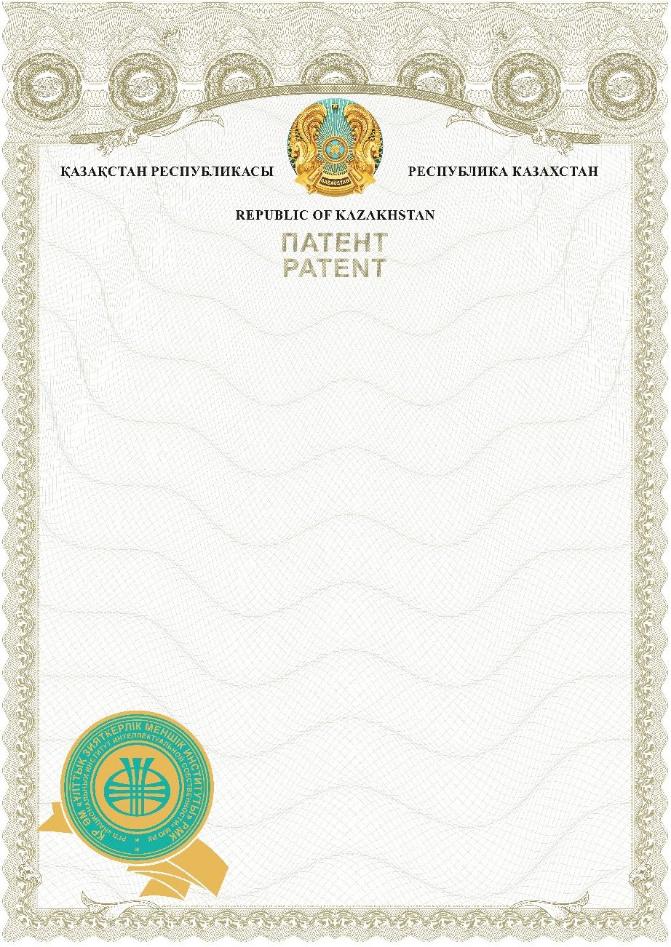

«Ұлттық зияткерлік меншік институты» РМК директоры
Директор РГП «Национальный институт интеллектуальной собственности» Director of RSE «National institute of intellectual property»

ПРИЛОЖЕНИЕ В
Авторские свидетельства

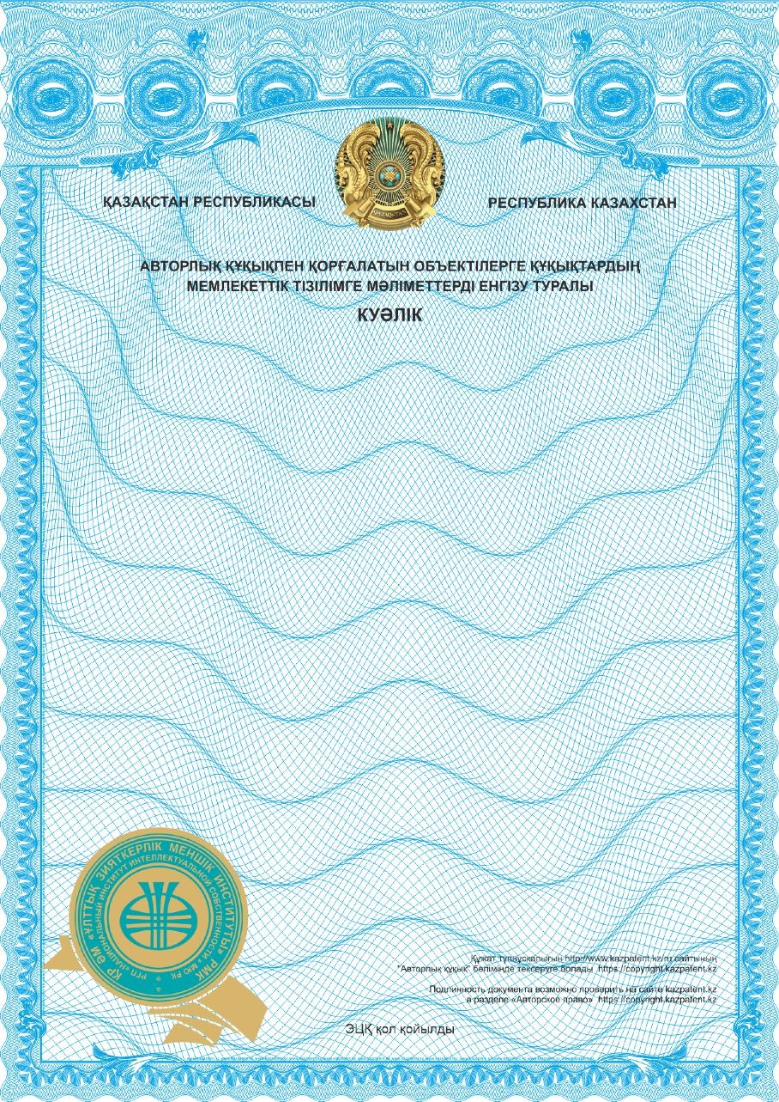

2023 жылғы «26» қыркүйек № 39243

Автордың (лардың) жөні, аты, әкесінің аты (егер ол жеке басын куәландыратын кұжатта көрсетілсе): ТАШМЕТОВ ЭЛЬЯРБЕК РОЗМАТЖАНОВИЧ, Сагинова Дина Азимовна, Камышанский Евгений Константинович, Тулеубаев Берик Еркебуланович

Авторлық құқық объектісі: әдеби туынды

Объектінің атауы: Гистопатологический и гистоморфометрический методы оценки регенерации костной ткани при применении костно-пластического материала

Объектіні жасаған күні: 09.09.2023

Е. Оспанов

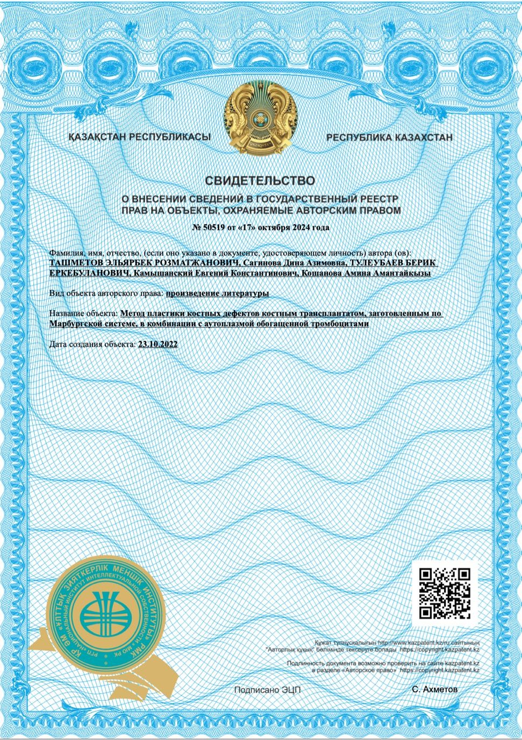

ПРИЛОЖЕНИЕ Г
Акт внедрения результатов научно-исследовательской работы
